Bogotá D.C., 20 de julio de 2025

Doctor
JAIME LUIS LACOUTURE PEÑALOZA
SECRETARIO GENERAL
Cámara de Representantes
Ciudad

REF: RADICACIÓN PROYECTO DE LEY

En nuestra condición de miembros del Congreso de la República y en uso del derecho consagrado en el artículo 150 de la Constitución Política de Colombia, por su digno conducto nos permitimos presentar ante la Honorable Cámara de Representantes el siguiente proyecto de ley "Por medio del cual se prohíbe la exploración, explotación y producción de hidrocarburos en la Región y el Bioma Amazónico Colombiano, y se dictan otras disposiciones".

Cordialmente,



JUAN CARLOS LOZADA VARGAS
Representante a la Cámara por Bogotá
Partido Liberal Colombiano

  ERICK VELASCO BURBANO  Representante a la Cámara por Nariño | OLGA BEATRIZ GONZALEZ CORREA  Representante a la Cámara por Tolima  Partido Liberal Colombiano
  SANTIAGO OSORIO MARIN  Representante a la Cámara Caldas  Partido Alianza Verde |   GABRIEL BECERRA YAÑEZ  Representante a la Cámara por Bogotá  Pacto Histórico - Unión Patriótica
  HERÁCLITO LANDÍNEZ SUÁREZ  Representante a la Cámara por Bogotá  Pacto Histórico |   ALIRIO URIBE MUÑOZ  Representante a la Cámara por Bogotá  Pacto Histórico
  ALEJANDRO GARCÍA RÍOS  Representante a la Cámara por Risaralda  Partido Alianza Verde |   LEIDER ALEXANDRA VÁSQUEZ OCHOA  Representante a la Cámara por Cundinamarca  PACTO HISTÓRICO
  LILIANA RODRÍGUEZ VALENCIA  Representante a la Cámara  Partido Alianza Verde |   DUVALIER SÁNCHEZ ARANGO  Representante a la Cámara por el Valle  Partido Alianza Verde.
  Juan Sebastián Gómez Gonzáles  Representante a la Cámara por Caldas  Nuevo Liberalismo |   FABIAN DIAZ PLATA  Senador de la República


ESMERALDA HERNÁNDEZ SILVA
Senadora de la República
Pacto Histórico

PROYECTO DE LEY______ DE 2025

"Por medio del cual se prohíbe la exploración, explotación y producción de hidrocarburos en la Región y el Bioma Amazónico Colombiano, y se dictan otras disposiciones".

EL CONGRESO DE COLOMBIA

DECRETA:

ARTÍCULO 1. Objeto. La presente ley tiene por objeto prohibir la exploración, explotación y producción de hidrocarburos en el territorio correspondiente a la Región y el Bioma Amazónico Colombiano, con el fin de proteger su función ecosistémica, salvaguardar los derechos de las generaciones presentes y futuras, prevenir conflictos socioambientales y contribuir al cumplimiento de los compromisos climáticos del Estado colombiano.
ARTÍCULO 2. Ámbito de aplicación. La prohibición establecida en esta ley se aplicará en:
a) Los departamentos que conforman íntegramente la Región y el Bioma Amazónico Colombiano: Amazonas, Caquetá, Guainía, Guaviare, Putumayo y Vaupés; y
b) Las zonas pertenecientes a la Región y el Bioma Amazónico que se encuentren dentro de los departamentos de Cauca, Meta, Nariño y Vichada, conforme a los límites ecológicos y geográficos definidos por el Instituto Amazónico de Investigaciones Científicas – SINCHI y demás entidades competentes.
ARTÍCULO 3. Prohibición. Prohíbese la exploración, explotación y producción de hidrocarburos, tanto convencionales como no convencionales, en los departamentos que conforman íntegramente la Región y el Bioma Amazónico Colombiano —Amazonas, Caquetá, Guainía, Guaviare, Putumayo y Vaupés—, así como en las zonas pertenecientes a dicha región ubicadas dentro de los departamentos de Cauca, Meta, Nariño y Vichada, de conformidad con la delimitación ecológica y geográfica establecida por las autoridades científicas y ambientales competentes.
ARTÍCULO 4. Régimen de transición. Lo dispuesto en el artículo 3 de la presente ley se aplicará sin perjuicio de los derechos adquiridos por quienes, a la fecha de entrada en vigencia de esta ley, se encuentren desarrollando actividades de exploración de hidrocarburos en la Región y el Bioma Amazónico Colombiano.
En el caso de contratos o actos administrativos vigentes que autoricen actividades de explotación o producción de hidrocarburos en dicha región, estos podrán continuar surtiendo efectos hasta la fecha de terminación prevista, sin posibilidad de renovación, prórroga o modificación que implique ampliación de su vigencia o del área autorizada.
ARTÍCULO 5. Reglamentación. El Gobierno Nacional, en cabeza del Ministerio de Minas y Energía, reglamentará dentro del año siguiente a la promulgación de la presente ley los aspectos técnicos, jurídicos, geográficos y administrativos requeridos para su implementación, incluyendo los mecanismos de verificación del cumplimiento de la prohibición y el monitoreo permanente de la Región y el Bioma Amazónico Colombiano protegido por esta ley.
ARTÍCULO 6. Vigencia. La presente ley rige a partir de su promulgación y deroga todas las disposiciones que le sean contrarias.
De los honorables congresistas,

JUAN CARLOS LOZADA VARGAS
Representante a la Cámara

ERICK VELASCO BURBANO  Representante a la Cámara por Nariño | OLGA BEATRIZ GONZALEZ CORREA  Representante a la Cámara por Tolima  Partido Liberal Colombiano
SANTIAGO OSORIO MARIN  Representante a la Cámara Caldas  Partido Alianza Verde | GABRIEL BECERRA YAÑEZ  Representante a la Cámara por Bogotá  Pacto Histórico - Unión Patriótica
HERÁCLITO LANDÍNEZ SUÁREZ  Representante a la Cámara por Bogotá  Pacto Histórico | ALEJANDRO GARCÍA RÍOS  Representante a la Cámara por Risaralda  Partido Alianza Verde
ALIRIO URIBE MUÑOZ  Representante a la Cámara por Bogotá  Pacto Histórico | LEIDER ALEXANDRA VÁSQUEZ OCHOA  Representante a la Cámara por Cundinamarca  PACTO HISTÓRICO
DUVALIER SÁNCHEZ ARANGO  Representante a la Cámara por el Valle  Partido Alianza Verde. | FABIAN DIAZ PLATA  Senador de la República
ESMERALDA HERNÁNDEZ SILVA
Senadora de la República
Pacto Histórico

Juan Sebastián Gómez Gonzáles  Representante a la Cámara por Caldas  Nuevo Liberalismo | LILIANA RODRÍGUEZ VALENCIA  Representante a la Cámara  Partido Alianza Verde

Tabla de contenido:

1. OBJETO 14
2. TRÁMITE DE LA INICIATIVA 14
3. MARCO JURÍDICO 16
3.1. INSTRUMENTOS INTERNACIONALES Y COMPROMISOS MULTILATERALES EN MATERIA DE PROTECCIÓN DE LA AMAZONÍA 16
3.2. ANÁLISIS COMPARADO: ANTECEDENTES REGIONALES E INTERNACIONALES SOBRE LA PROHIBICIÓN DE ACTIVIDADES HIDROCARBURÍFERAS 18
3.3. LA CONSTITUCIÓN ECOLÓGICA Y EL DEBER DE PROTECCIÓN DEL AMBIENTE 19
4. MARCO TÉCNICO 22
4.1. LA GRAN AMAZONÍA: DIMENSIONES Y RELEVANCIA GLOBAL 22
4.2. IMPORTANCIA DE LOS SERVICIOS ECOSISTÉMICOS QUE PRESTA LA GRAN AMAZONÍA 25
4.3. LA AMAZONÍA COLOMBIANA: DIVISIÓN POLÍTICA, ASPECTOS BIOFÍSICOS Y VOCACIÓN DEL SUELO 28
4.4. ESTADO LEGAL DE LA AMAZONÍA COLOMBIANA 35
B. Áreas naturales protegidas 35
4.5. ACTIVIDAD HIDROCARBURÍFERA EN LA AMAZONÍA COLOMBIANA 43
4.6. EVOLUCIÓN Y CLASIFICACIÓN DE LAS ÁREAS HIDROCARBURÍFERAS EN LA AMAZONÍA COLOMBIANA (2013–2025) 54
4.7. IMPACTOS DEL DESARROLLO DE ACTIVIDADES HIDROCARBURÍFERAS EN LA AMAZONÍA COLOMBIANA 61
A. Contaminación de fuentes hídricas y degradación ambiental 61
Casos emblemáticos: 61
1. Contaminación de agua por petróleo en el corredor Puerto Vega-Teteyé, Putumayo 62
2. Impactos ambientales y sociales de la actividad hidrocarburífera en Valparaíso, Caquetá 66
3. Conflicto socioambiental en el bloque Ombú (Los Pozos, Caquetá): la punta del iceberg 68
5. ANÁLISIS ECONÓMICO 77
5.1. ECONOMÍA DE LA REGIÓN AMAZÓNICA 77
5.2. LA AMAZONÍA COLOMBIANA Y SU PARTICIPACIÓN EN LA PRODUCCIÓN NACIONAL DE PETRÓLEO – CASO PUTUMAYO 78
5.3. RIESGO DE ACTIVOS VARADOS (stranded assets) 79
5.4. PARADOJA ENTRE INGRESOS POR LOS HIDROCARBUROS Y CONFLICTIVIDAD 80
5.5. TRANSICIÓN HACIA UNA ECONOMÍA VERDE Y SOSTENIBLE 82
5.6. TURISMO DE NATURALEZA 85
6. SEGURIDAD ENERGÉTICA DEL PAÍS 87
6.1. Sobre la explotación de petróleo 87
6.2. Sobre la explotación de gas 90
7. COMPETENCIA DEL CONGRESO 92
7.1. CONSTITUCIONAL: 92
7.2. LEGAL: 93
8. CONFLICTOS DE INTERÉS 94
9. IMPACTO FISCAL 95
10. BIBLIOGRAFÍA 98
AGRADECIMIENTOS 99

Tabla de contenido de mapas

Mapa 1 Límites nacionales y subnacionales de las unidades administrativas de cada país amazónico. 18
Mapa 2 Magnitud del almacenamiento de carbono 22
Mapa 3 Departamentos de la Amazonía Colombiana. Fuente: Instituto Sinchi, 2023. 24
Mapa 4 Municipios de la Amazonía Colombiana. Fuente: Instituto Sinchi, 2023. 25
Mapa 5 Municipios y áreas no municipalizadas de la Amazonía Colombiana. Fuente: Instituto Sinchi, 2023. 25
Mapa 6 Llanura y montaña de la Amazonía Colombiana. Fuente: Instituto Sinchi, 2023. 26
Mapa 7. Cuencas hidrográficas en la Amazonía colombiana. 27
Mapa 8 Parques Nacionales Naturales de Colombia en la región Amazónica. Fuente: Registro Único de Áreas Protegidas (RUNAP), 2023. 31
Mapa 9 Resguardos indígenas en la Amazonía colombiana, mapa con mayor detalle. Instituto Sinchi, base IGAC 2019. (Consulta 2023) 33
Mapa 10 Estado legal del territorio amazónico colombiano. FCDS (2023) 34
Mapa 11 Mapa de sensibilidad socio ambiental 37
Mapa 12 Cuencas de la Amazonía 39
Mapa 13 bloques de hidrocarburos en Putumayo 43
Mapa 14 Mapa de Tierras 2013. ANH 49
Mapa 15 Mapa de Tierras 2014. ANH 49
Mapa 16 Mapa de Tierras 2015. ANH 50
Mapa 17 Mapa de Tierras 2016. ANH 50
Mapa 18 Mapa de Tierras 2019. ANH 50
Mapa 19 Mapa de Tierras 2020. ANH 50
Mapa 20 Mapa de Tierras 2021. ANH 51
Mapa 21 Mapa de Tierras 2023. ANH 51
Mapa 22 Mapa de Tierras 2023, mayor detalle, ANH 53
Mapa 23 Mapa de Tierras 2024, mayor detalle, ANH 54
Mapa 24 Mapa de Tierras 2025, mayor detalle, ANH 55
Mapa 25 Conflicto socioambiental corredor Puerto Vega-Teteyé 58
Mapa 26 Conflicto socioambiental en Valparaíso, Caquetá 62
Mapa 27 Conflicto socioambiental bloque Ombú (Los Pozos, Caquetá) 64

Tabla de contenido de ilustraciones

Ilustración 1 Extensión relativa del bioma amazónico por país 19
Ilustración 2 Área amazónica de cada país 19
Ilustración 3. Áreas Naturales Protegidas en la región Amazónica colombiana 32
Ilustración 4 áreas en exploración y producción hidrocarburífera en la Amazonía 39
Ilustración 5 Tipo de contratos en el piedemonte amazónico (2024) 40
Ilustración 6 Instalaciones de campo petrolero en la Amazonía 41
Ilustración 7 Instalaciones de campo petrolero 42
Ilustración 8 contaminación por petróleo en el Parque Nacional Natural La Paya 44
Ilustración 9 Derrame de crudo Campo Moquetá 1 - Costoyaco 7 45
Ilustración 10 Impactos de la actividad hidrocarburífera 46
Ilustración 11 Líderes y defensores asesinados en Putumayo 2020-2024, parte 1 48
Ilustración 12 convenciones de los mapas de tierras de la ANH 52
Ilustración 13 Valores promedio de cloruros y fenoles totales en las aguas residuales de los campos Cohembí y Quillacinga, comparados con los límites impuestos por las normativas nacionales de vertimientos 60
Ilustración 14 Derrames de crudo en territorios Indígenas del Pueblo Awá. Fuente: CAJAR (2012). 68
Ilustración 15 Producción acumulada de petróleo 74
Ilustración 16 Reservas probadas de petróleo por departamento 83
Ilustración 17 Comparativo de Reservas de Petróleo - Informe de Recursos y Reservas 2021 – 2022 84
Ilustración 18 Histórico Reservas Probadas, Producción e Incorporación Anual de Petróleo 84
Ilustración 19 Reservas probadas de petróleo – principales compañías operadoras por volumen 85
Ilustración 20 Comparativo de Reservas de Gas 85
Ilustración 21 Histórico de reservas probadas, producción e incorporación anual de gas 86
Ilustración 22 Reservas probadas de gas por departamento 86
Ilustración 23 Reservas probadas de gas – principales compañías operadoras por volumen 86

Tabla de tablas

Tabla 1 Áreas ambientales de reglamentación especial 35
Tabla 2 Tipo de protección asociado a la actividad hidrocarburífera en áreas socia ambientales de reglamentación especial 36
Tabla 3 Inventario de Carga - Informe de Recursos y Reservas 2022 83

EXPOSICIÓN DE MOTIVOS

OBJETO

La presente iniciativa tiene por objeto prohibir la realización de actividades de exploración, explotación y producción de hidrocarburos en los departamentos que conforman íntegramente la Región Amazónica —Amazonas, Caquetá, Guainía, Guaviare, Putumayo y Vaupés—, así como en las áreas localizadas dentro del bioma amazónico de los departamentos de Cauca, Meta, Nariño y Vichada.

Esta prohibición se fundamenta en la necesidad de proteger la biodiversidad, los recursos naturales, las funciones ecosistémicas y el equilibrio climático global, así como de salvaguardar los derechos de las comunidades que habitan la región amazónica. Asimismo, busca promover un modelo de desarrollo sostenible para la Amazonía y el país, en concordancia con los compromisos internacionales asumidos por Colombia en materia ambiental, climática y de derechos humanos.

TRÁMITE DE LA INICIATIVA

Antecedentes

Es preciso indicar, que el proyecto ha sido presentado en cinco ocasiones previas, así:

Primera oportunidad: planteada en el año 2019 en el marco del Proyecto de Acto Legislativo No. 002/2019C “Por el cual se adiciona al artículo 310 de la constitución política colombiana normas especiales para la organización, funcionamiento, protección cultural, étnica y ambiental para el departamento de Amazonas”, que inició como una propuesta para incentivar algunas actividades de aprovechamiento económico amigables con la ecología del departamento del Amazonas, pero que en el trámite legislativo se modificó en una proposición de reforma constitucional para prohibir la extracción de hidrocarburos en los departamentos de Amazonas, Caquetá, Guaviare, Guainía, Putumayo, Vaupés, además del Archipiélago de San Andrés, Providencia y Santa Catalina.

Sin embargo, en la votación de la propuesta de acto legislativo no se alcanzó la mayoría absoluta requerida en el numeral 1 del artículo 199 de la Ley 5 de 1992.

Segunda oportunidad: a través del proyecto de Acto Legislativo No. 188/2021C “Por medio del cual se modifica el artículo 360 de la Constitución Política de Colombia, en el sentido de prohibir la explotación de petróleo en la región amazónica”, se propuso ya de forma expresa la exploración y explotación de hidrocarburos en los departamentos de la región amazónica; pero, el proyecto fue archivado por vencimiento de términos, de conformidad con lo establecido en los artículo 224 y 225 de la Ley 5 de 1992.

Tercera oportunidad: mediante el proyecto de Acto Legislativo 002 de 2023, radicado el 20 de julio de 2023 nuevamente se buscó la prohibición de la realización de actividades de exploración y explotación de hidrocarburos en los departamentos de la región Amazónica colombiana, con el objeto de proteger la biodiversidad, los recursos naturales, la población habitante de la Amazonía, así como promover un desarrollo sostenible de esa región y el país. En esa ocasión, el proyecto fue acumulado con el proyecto de Acto Legislativo 022/2023C, el cual pretendía garantizar la efectiva protección, preservación de la biodiversidad y riqueza ambiental del departamento de Amazonas, así como, la cultura de las comunidades indígenas ancestrales que la habitan, para lo cual se proponía el establecimiento de un régimen especial, en consideración a las características del territorio que posee dificultades de acceso; zonas no carreteables (conexión con el interior del País); baja densidad poblacional; corredores fronterizos y, unas circunstancias socio-económicas particulares; a su vez, dicho proyecto también buscaba la prohibición del desarrollo de actividades de explotación de hidrocarburos en el departamento del Amazonas. Dichos proyectos acumulados no alcanzaron primer debate, y por lo tanto, se archivó la iniciativa.

Cuarta oportunidad: El proyecto de Acto Legislativo 015-2024 se debatió el 17 de septiembre del 2024 en la Comisión I Constitucional de la Cámara de Representantes, y fue aprobado en dicha instancia, por lo que siguió su trámite legislativo para segundo debate en primera vuelta en la plenaria de dicho organismo, pero no logró realizarse dicho debate, por lo que se archivó.

Quinta oportunidad: a través del proyecto de Acto Legislativo 582 de 2025, radicado el 02 de abril de 2025 de nuevo se buscó la prohibición de la realización de actividades de exploración y explotación de hidrocarburos en los departamentos de la región Amazónica colombiana, pero la iniciativa no alcanzó ningún debate, y por lo tanto, se archivó la misma.

Trámite actual: En esta oportunidad, la presente iniciativa se tramita como un proyecto de ley ordinaria, en contraste con las ocasiones anteriores en que fue presentada como un proyecto de acto legislativo. En las versiones previas, el uso del mecanismo de acto legislativo respondió a la orientación inicial del Proyecto de Acto Legislativo No. 002 de 2019 Cámara, que proponía un régimen constitucional especial para la Región Amazónica. Sin embargo, tras un análisis jurídico y técnico actualizado, se concluye que la prohibición de actividades hidrocarburíferas en esta región puede adoptarse válidamente mediante una ley ordinaria, al tratarse de una regulación sectorial sobre recursos naturales no renovables, conforme a lo previsto en el artículo 150 de la Constitución Política.

MARCO JURÍDICO

INSTRUMENTOS INTERNACIONALES Y COMPROMISOS MULTILATERALES EN MATERIA DE PROTECCIÓN DE LA AMAZONÍA

En el ámbito internacional han surgido variados instrumentos y pronunciamientos multilaterales que constituyen lo que se ha llamado “un orden público ecológico mundial”. Este conjunto normativo sirve de guía orientadora para la resolución de conflictos socioambientales y para fortalecer la responsabilidad de los Estados en la protección del medio ambiente y de los ecosistemas estratégicos como la Amazonía.

Estos instrumentos, muchos de los cuales han sido suscritos y ratificados por Colombia, imponen obligaciones de carácter vinculante y orientan las políticas públicas nacionales hacia un modelo de desarrollo sostenible, respetuoso de los derechos humanos y de la naturaleza.

Este marco internacional puede agruparse en tres grandes bloques:

- Instrumentos internacionales de derechos humanos aplicables a pueblos indígenas y comunidades locales

Estos tratados reconocen los derechos colectivos sobre el territorio, la cultura, la autodeterminación y el acceso a un ambiente sano, y obligan al Estado colombiano a proteger los ecosistemas donde habitan estos pueblos:

- Pacto Internacional de Derechos Económicos, Sociales y Culturales (1966) – Ley 74 de 1968. Establece el deber estatal de garantizar el “mejoramiento en todos sus aspectos del medio ambiente”.
- Pacto Internacional de Derechos Civiles y Políticos (1966) – Ley 74 de 1968. Reconoce el derecho de los pueblos a disponer de sus riquezas y recursos naturales.
- Convención Internacional sobre la Eliminación de Todas las Formas de Discriminación Racial (1965) – Ley 22 de 1981. Obliga a los Estados a prevenir y eliminar prácticas discriminatorias, incluyendo aquellas que afectan a comunidades étnicas.
- Convenios 107 (Ley 31 de 1967) y 169 (Ley 21 de 1991) de la OIT, que garantizan el derecho de los pueblos indígenas a la consulta previa y a la protección de sus territorios y culturas.
- Convenio Constitutivo del Fondo para el Desarrollo de los Pueblos Indígenas de América Latina y el Caribe – Ley 145 de 1994. Reconocido como un modelo de promoción de derechos con identidad.

- Declaraciones y acuerdos multilaterales sobre medio ambiente y sostenibilidad

Estos instrumentos han configurado los principios orientadores del derecho ambiental internacional, como el desarrollo sostenible, el principio de precaución y la equidad intergeneracional:

- Declaración de Estocolmo (1972): primera en integrar el ambiente en la agenda internacional, estableciendo 26 principios para la gestión ambiental responsable.
- Conferencia de Río de Janeiro (1992): impulso definitivo al concepto de desarrollo sostenible; se adoptó la Agenda 21.
- Declaración del Milenio (2000): reconoce el “respeto por la naturaleza” como valor central, y llama a modificar los patrones insostenibles de producción y consumo.
- Acuerdo de París (2015): tratado vinculante adoptado en el marco de la Convención Marco sobre el Cambio Climático (CMNUCC). Colombia se comprometió a reducir la deforestación en la Amazonía, entre otras metas. El acuerdo exhorta a los Estados a mantener y promover la cooperación climática a nivel regional y global.

- Compromisos regionales sobre la protección de la Amazonía

Colombia ha suscrito compromisos específicos de cooperación regional para la defensa de la Amazonía como bioma compartido:

- Tratado de Cooperación Amazónica (TCA) (1978) – Ley 74 de 1979. Reconoce el carácter transfronterizo del bioma y promueve la cooperación en uso sostenible de recursos, navegación, salud, cultura e investigación.
- Pacto de Leticia por la Amazonía (2019): adoptado en la Cumbre Presidencial de Leticia tras los incendios masivos en la región. Establece compromisos para fortalecer la lucha contra la deforestación, la prevención de desastres y la cooperación científica.
- Declaración de Belém (2023): suscrita en la IV Reunión de Presidentes de los Estados parte del TCA. Su punto 79 promueve un diálogo regional sobre la sostenibilidad de actividades como la minería y los hidrocarburos en la Amazonía, en el marco de la Agenda 2030.

Estos instrumentos refuerzan la obligación internacional del Estado colombiano de proteger la Amazonía como patrimonio común de la humanidad, respetar los derechos de sus pueblos y actuar con base en el principio de precaución ante amenazas ambientales irreversibles. Así, el presente proyecto de ley se alinea con los estándares internacionales y regionales de protección climática, ambiental y de derechos humanos.

ANÁLISIS COMPARADO: ANTECEDENTES REGIONALES E INTERNACIONALES SOBRE LA PROHIBICIÓN DE ACTIVIDADES HIDROCARBURÍFERAS

El presente proyecto de ley se enmarca en una tendencia global creciente que busca limitar o prohibir la exploración y explotación de hidrocarburos en territorios con alto valor ambiental, cultural y climático. Aunque Colombia sería el primer país amazónico en adoptar una prohibición nacional integral para toda su Amazonía, existen precedentes normativos internacionales que respaldan su viabilidad jurídica, necesidad ambiental y legitimidad democrática. A continuación, se presentan cinco experiencias destacadas:

- Francia: Prohibición total e indefinida, aplicable a la Amazonía

Mediante la Ley N.º 2017-1839, conocida como Ley Hulot, Francia prohibió de manera expresa e indefinida la exploración y explotación de hidrocarburos en todo su territorio, incluyendo sus departamentos de ultramar como la Guayana Francesa, ubicada en la Amazonía. Esta legislación también estableció que los contratos vigentes no podrían renovarse más allá del año 2040, garantizando así un retiro progresivo y definitivo. Francia es, hasta la fecha, el único país soberano con presencia amazónica que ha adoptado una prohibición nacional integral, convirtiéndose en un antecedente directo para la región.

- Dinamarca: Prohibición de nuevas licencias y cierre programado

En diciembre de 2020, Dinamarca adoptó una ley que prohíbe la emisión de nuevas licencias para exploración y explotación de petróleo y gas en el Mar del Norte, y fija el fin de toda producción hacia el año 2050. Esta medida, aún vigente, hace parte de su estrategia de transición energética hacia fuentes libres de combustibles fósiles. Representa un modelo legislativo ambicioso que combina seguridad jurídica, planificación gradual y coherencia climática.

- Belice: Moratoria indefinida con blindaje democrático

En 2018, Belice estableció una moratoria indefinida sobre toda actividad petrolera en sus aguas marinas, como medida de protección de la barrera coralina mesoamericana. En 2023, esta política fue reforzada con una disposición parlamentaria que exige un referendo popular vinculante para levantar dicha prohibición. Este caso ejemplifica cómo un Estado pequeño puede ejercer un liderazgo ambiental robusto mediante mecanismos de democracia directa y precaución ambiental.

- Noruega: Exclusión de biocombustibles vinculados a deforestación

Desde 2016, Noruega prohíbe a todas las entidades del Estado adquirir biocombustibles derivados de palma aceitera u otros productos asociados a deforestación, salvo certificación de sostenibilidad. Aunque no se trata de una prohibición directa sobre hidrocarburos, esta política convierte a la contratación pública en una herramienta eficaz de protección extraterritorial de ecosistemas estratégicos, especialmente en regiones amazónicas y del Sudeste Asiático.

- Ecuador: Prohibición vía referendo en el Parque Nacional Yasuní

En agosto de 2023, el pueblo ecuatoriano aprobó vía referendo una prohibición de explotación petrolera en el bloque ITT del Parque Nacional Yasuní, ubicado en el corazón de la Amazonía. El mandato ordenó el cese de operaciones en un plazo de un año y la restauración ambiental del área. Si bien su implementación ha enfrentado obstáculos, este precedente subraya la fuerza vinculante de la voluntad popular en la definición de la política extractiva, en especial en zonas protegidas o habitadas por pueblos indígenas en aislamiento.

Conclusión del análisis comparado

Estos antecedentes demuestran que distintos países —desde potencias industrializadas hasta pequeños Estados insulares— han adoptado instrumentos legislativos, administrativos o democráticos para proteger ecosistemas sensibles de la presión extractiva. Las motivaciones incluyen razones climáticas, de biodiversidad, de protección de pueblos indígenas y de seguridad jurídica.

En este contexto, Colombia no solo se alinearía con esta tendencia, sino que asumiría un rol de liderazgo en la región amazónica mediante una legislación nacional que prohíba las actividades hidrocarburíferas en todo el bioma. El presente proyecto de ley representa una oportunidad histórica para consolidar dicha decisión, con cobertura territorial amplia, fundamento científico y ambiental robusto, y pleno respeto de los derechos humanos.

LA CONSTITUCIÓN ECOLÓGICA Y EL DEBER DE PROTECCIÓN DEL AMBIENTE

La Corte Constitucional ha desarrollado una interpretación de la Constitución de 1991 desde una perspectiva ecológica, reconociendo al ambiente como un derecho fundamental y catalogando la Carta como una “Constitución Ecológica”. Esta visión integra principios del derecho ambiental internacional y busca construir un orden público ecológico nacional.

La Constitución incorpora múltiples normas que respaldan esta visión:
- Artículo 1: Prevalencia del interés general.
- Artículo 8: Deber del Estado y de las personas de proteger las riquezas naturales de la Nación.
- Artículo 49: Saneamiento ambiental como parte del derecho a la salud.
- Artículo 58: Función ecológica de la propiedad.
- Artículo 63: Parques naturales como bienes inalienables, imprescriptibles e inembargables.
- Artículo 67: Educación orientada a la protección del medio ambiente.
- Artículo 79: Derecho a un ambiente sano y protección de la diversidad e integridad del ambiente.
- Artículo 80: Planificación estatal del manejo y aprovechamiento sostenible de los recursos naturales.
- Artículo 88: Acción popular como mecanismo para proteger derechos e intereses colectivos.
- Artículo 95, numeral 8: Deber ciudadano de proteger los recursos naturales del país.
- Artículo 215: Posibilidad de decretar estado de emergencia ante amenazas ecológicas.
- Artículo 226: Promoción de la internacionalización de las relaciones ecológicas.
- Artículos 268-7, 277-4, 289, 300-2, 310, 311 y 313-9: Competencias de entes de control y entidades territoriales en la protección de reservas ambientales.

  - LA PROTECCIÓN DEL AMBIENTE COMO DERECHO FUNDAMENTAL

En la Sentencia T-411 de 1992 la Corte afirmó que la protección del medio ambiente es una necesidad universalmente reconocida, que responde al deterioro progresivo causado por la acción humana, el desarrollo no planificado y el impacto industrial. Señaló que no se trata de un "amor platónico hacia la naturaleza", sino de un asunto de supervivencia, que exige una respuesta firme, pues problemas como la contaminación de ríos y mares o la pérdida de biodiversidad afectan directamente a las generaciones actuales y futuras.

La Corte destaca que el ambiente es un patrimonio común de la humanidad, y por tanto, debe ser protegido en condiciones que garanticen su transmisión a las generaciones venideras. Así, la protección ambiental es un objetivo esencial del Estado Social de Derecho, al estar estrechamente relacionada con los derechos a la vida y la salud.

Por ello, el derecho a un ambiente sano es protegido mediante la acción de tutela cuando su vulneración compromete derechos fundamentales, según ha reconocido la Corte con base en el artículo 86 de la Constitución.

En este marco, la explotación de recursos naturales debe desarrollarse en armonía con la naturaleza, y no puede implicar un perjuicio para el bienestar individual o colectivo, ni para la biodiversidad o integridad ambiental.

  - LA AMAZONÍA COMO SUJETO DE DERECHOS

En la jurisprudencia colombiana se ha consolidado el reconocimiento de la Amazonía como sujeto de derechos, lo que impone al Estado deberes especiales de protección de este ecosistema. Un hito fundamental fue la Sentencia STC 4360-2018 de la Corte Suprema de Justicia, en la cual –al resolver una acción de tutela interpuesta por 25 niños y jóvenes– se declaró a la Amazonía colombiana como “entidad ‘sujeto de derechos’, titular de la protección, conservación, mantenimiento y restauración a cargo del Estado y las entidades territoriales.

La Corte Suprema estableció que la creciente deforestación amazónica vulnera derechos fundamentales (vida, salud, ambiente sano) y contribuye al cambio climático; por tanto, ordenó medidas inmediatas como un plan de acción contra la deforestación y el Pacto Intergeneracional por la Vida del Amazonas Colombiano (PIVAC).

Este reconocimiento judicial se apoyó en precedentes de la Corte Constitucional, en especial la Sentencia T-622 de 2016, que había otorgado derechos propios al río Atrato y a su cuenca, bajo una lógica de justicia ecológica. En decisiones anteriores, la Corte Constitucional ya había perfilado una “Constitución ecológica”, destacando la protección superior de la naturaleza (v.gr. Sentencia T-411 de 1992) y estableciendo que incluso entidades de la naturaleza pueden ser titulares de derechos para garantizar su preservación.

Asimismo, la Corte Constitucional ha protegido otros elementos del patrimonio natural colombiano mediante figuras similares –por ejemplo, ríos, páramos y bosques– reconociendo su estrecha relación con los derechos de las comunidades y las generaciones futuras. En conjunto, esta línea jurisprudencial vincula jurídicamente al Estado a defender la integridad del bioma amazónico.

El presente proyecto de ley se enmarca en esa evolución jurisprudencial: al prohibir la exploración, explotación y producción de hidrocarburos en la Amazonía, busca dar cumplimiento a la obligación judicial de salvaguardar un ecosistema que tiene derechos propios reconocidos, reforzando el mandato constitucional de proteger la biodiversidad y la función ecológica del territorio amazónico. Este fundamento jurídico brinda soporte a presente iniciativa legislativa, pues materializa en norma legal el estatus de sujeto de derechos de la Amazonía, garantizando que dicho reconocimiento no sea retórico sino que se traduzca en acciones concretas de no intervención petrolera en ese territorio.

MARCO TÉCNICO

LA GRAN AMAZONÍA: DIMENSIONES Y RELEVANCIA GLOBAL

El bioma amazónico es el mayor ecosistema tropical del mundo y el hogar de aproximadamente 26 millones de personas, incluyendo más de 350 pueblos indígenas. Su diversidad biológica y cultural es excepcional y merece todo el esfuerzo posible para ser preservada, tomando en cuenta que esta extensa megadiversidad probablemente convierte al bioma en el segundo ecosistema más vulnerable al cambio climático después del Ártico” (Prüssmann et al., 2017)

La Gran Amazonía es una región, en jurisdicción de ocho países (Bolivia, Brasil, Colombia, Ecuador, Guyana, Perú, Surinam y Venezuela) y un territorio de ultramar, Guayana Francesa (World Wildlife Fund [WWF] et al., 2017, p. 18), y aproximadamente “representa el 5% del área continental mundial. Se estima que los bosques amazónicos ofrecen la mayor biodiversidad de flora y fauna del planeta, y en su superficie pueden cohabitar el 50% del total de las especies vivas existentes.” (Comisión Económica para América Latina y el Caribe [CEPAL] y Patrimonio Natural, 2013, p. 12 y 14). Esta región tiene una extensión aproximada de 8.387.590 Km²(Instituto Sinchi, 2024).

“La Amazonia cuenta en la actualidad con la mitad de la biodiversidad mundial, por lo que su destrucción puede significar que las futuras generaciones no puedan disfrutar del bienestar asociado con la diversidad genética”. La cuenca del río Amazonas tiene una longitud de cerca de 6.600 km, la más grande del mundo, con un promedio de 230.000 m3 de agua por segundo, que corresponde a cerca de 20% del agua dulce de la superficie terrestre mundial (CEPAL y Patrimonio Natural, 2013, p. 12).

Mapa 1 Límites nacionales y subnacionales de las unidades administrativas de cada país amazónico.
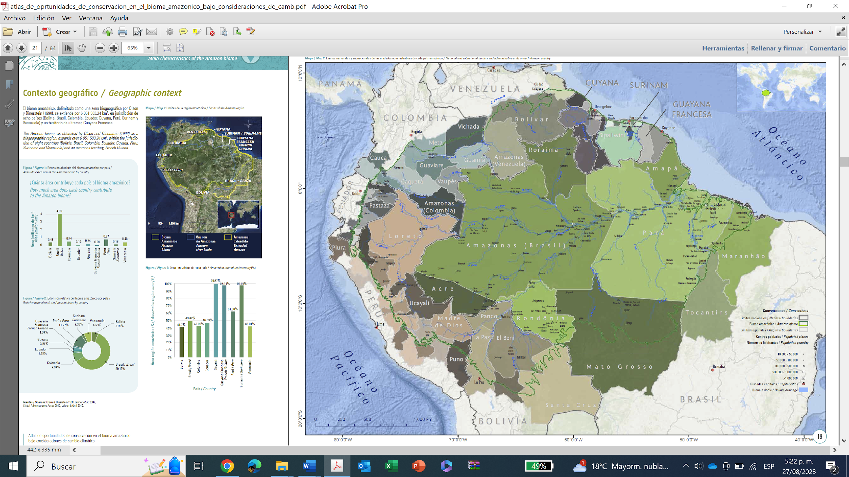
Fuente: Atlas de oportunidades de conservación en el bioma amazónico bajo consideraciones de cambio climático ((WWF et al., 2017, p. 18).
De los 8 países y el territorio de ultramar de la Guayana Francesa, Colombia ocupa el tercer lugar luego de Brasil y Perú en extensión sobre el bioma amazónico con un 7,94% del territorio total de la Amazonía:

Ilustración 1 Extensión relativa del bioma amazónico por país
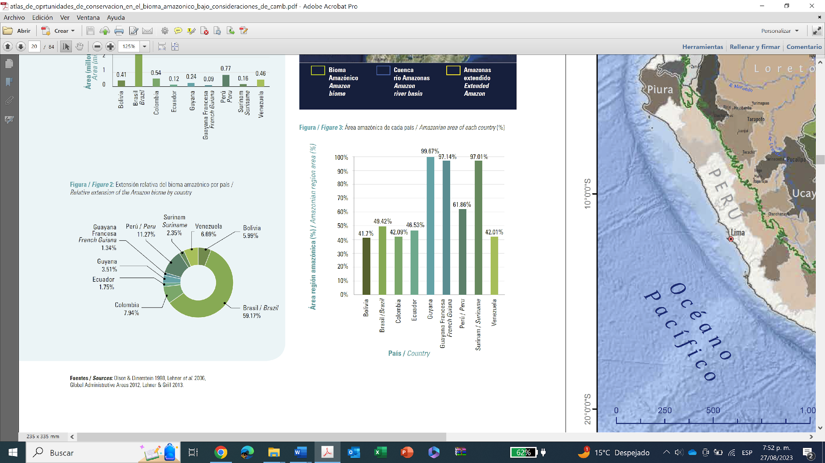
Fuente: Atlas de oportunidades de conservación en el bioma amazónico bajo consideraciones de cambio climático ((WWF et al., 2017, p. 18).
Ahora bien, del total del territorio continental colombiano, el bioma amazónico cubre el 42,09% de dicho territorio:

Ilustración 2 Área amazónica de cada país
Fuente: Atlas de oportunidades de conservación en el bioma amazónico bajo consideraciones de cambio climático ((WWF et al., 2017, p. 18).

IMPORTANCIA DE LOS SERVICIOS ECOSISTÉMICOS QUE PRESTA LA GRAN AMAZONÍA

La Amazonía ofrece servicios ecosistémicos esenciales tanto para las comunidades locales, los países de la cuenca amazónica, a escala regional y para todos los países signatarios o no de la Convención Marco de las Naciones Unidas sobre el Cambio Climático (CMNUCC), a escala global.

- Regulación climática a nivel regional y global: “Uno de los servicios ecosistémicos de relevancia regional corresponde a proporcionar aproximadamente 50% de la lluvia que el sur de Suramérica recibe en Brasil, Bolivia, Paraguay y Argentina. Lluvia que se genera como consecuencia del vapor de agua que se libera en la amazonía, ocasionando los “ríos voladores” en la atmósfera, que luego inciden en la generación de lluvias en la región (WWF, 2023). Esta lluvia es condicionante sine qua non para la producción del sector agropecuario y energético de estos países” (WWF et al., 2017, p. 10.). Contiene la mayor cuenca hidrográfica del mundo (CEPAL et al, 2013, p. 12).
- Regulación hídrica y de la humedad mesoclimática: la función reguladora del ciclo del agua de los bosques tropicales implica una importancia mundial, ya que son un elemento estabilizador del agua y del clima (CEPAL et al, 2013, p. 12).
- Principal reservorio global de carbono: el 20% del total de las capturas de carbono en el mundo se realiza en los bosques de la Amazonía, que almacena carbono tanto por encima del suelo como en el mismo suelo. Se estima que un bosque maduro mantiene cautivas unas 170 toneladas de carbono por hectárea; si se tala y quema, este carbono es liberado en forma de CO2 a la atmósfera. En el caso de Colombia, los bosques colombianos, los amazónicos son los que mayor cantidad de carbono retienen por unidad de superficie (CEPAL et al, 2013, p. 13).
- Albergue de biodiversidad: alberga una de cada cinco especies de mamíferos, peces, aves y árboles del mundo clima (CEPAL et al, 2013, p. 12). Para Colombia, según datos del Instituto Sinchi, pueden haber aproximadamente más de 3798 especies de fauna y aproximadamente más de 17531 especies de flora en los departamentos Amazonas, Caquetá, Guanía, Guaviare, Meta, Putumayo, Vaupés y Vichada que componen la región amazónica colombiana.
Como indica Antonio Donato en el informe de evaluación científica “El Futuro Climático de la Amazonía”, la selva amazónica es un majestuoso Océano Verde, que conjuga cinco grandes servicios ecosistémicos:

- Reciclaje de humedad: Geisers de la selva
Capacidad del bosque y sus funciones en mantener húmedo el aire en movimiento, lo que permite llevar lluvia a áreas continentales alejadas de los océanos.

- Nucleación de las nubes: el Polvo de Hadas en el Océano Verde
Formación de lluvias abundantes en aire limpio. Los árboles emiten sustancias volátiles, precursoras de “Semillas” que ayudan en la condensación del vapor del agua, cuya eficiencia en la nucleación de las nubes resulta en lluvias abundantes y benignas.

- Bomba biótica de humedad: donar agua para recibir lluvia
Supervivencia de la selva amazónica ante los cataclismos climáticos y su formidable capacidad de mantener un ciclo hidrológico benéfico, incluso en condiciones externas desfavorables.

- Ríos aéreos: agua fresca por arterias colgantes
El bosque amazónico no sólo mantiene el aire húmedo para sí mismo, sino que exporta ríos aéreos de vapor que transportan el agua necesaria para las abundantes lluvias que irrigan regiones distantes en el verano hemisférico. Esto explica por qué la porción meridional de América del Sur, al este de los Andes, no es desértica, al contrario de lo que ocurre en la misma latitud al oeste de los Andes y en otros continentes.

- Dosel rugoso: un freno para los vientos
La región amazónica y los océanos próximos no fomentan fenómenos atmosféricos como huracanes y extremos climáticos. La atenuación de la violencia atmosférica se explica, de un lado, por el efecto dosificador, distribuidor y disipador de la energía de los vientos que ejerce el dosel del bosque con su rugosidad y, del otro, por la aceleración horizontal a gran escala de los vientos en la atmósfera baja, promovida por la bomba biótica, impidiendo la formación de huracanes y similares.

ALMACENAMIENTO DE CARBONO

De acuerdo con el mapa de densidad de carbono en áreas tropicales elaborado por Baccini et al. (2012) con información satelital (Mapa 2), se estima que los bosques del bioma amazónico almacenan 166.256,61 megatoneladas de carbono, que corresponden al 56.2% del carbono almacenado por la biomasa aérea de los bosques de todo el mundo (en otras palabras, equivale a más de la mitad del carbono almacenado por todos los bosques del mundo) (FAO, 2015). (Prüssmann et al., 2017)

Mapa 2 Magnitud del almacenamiento de carbono
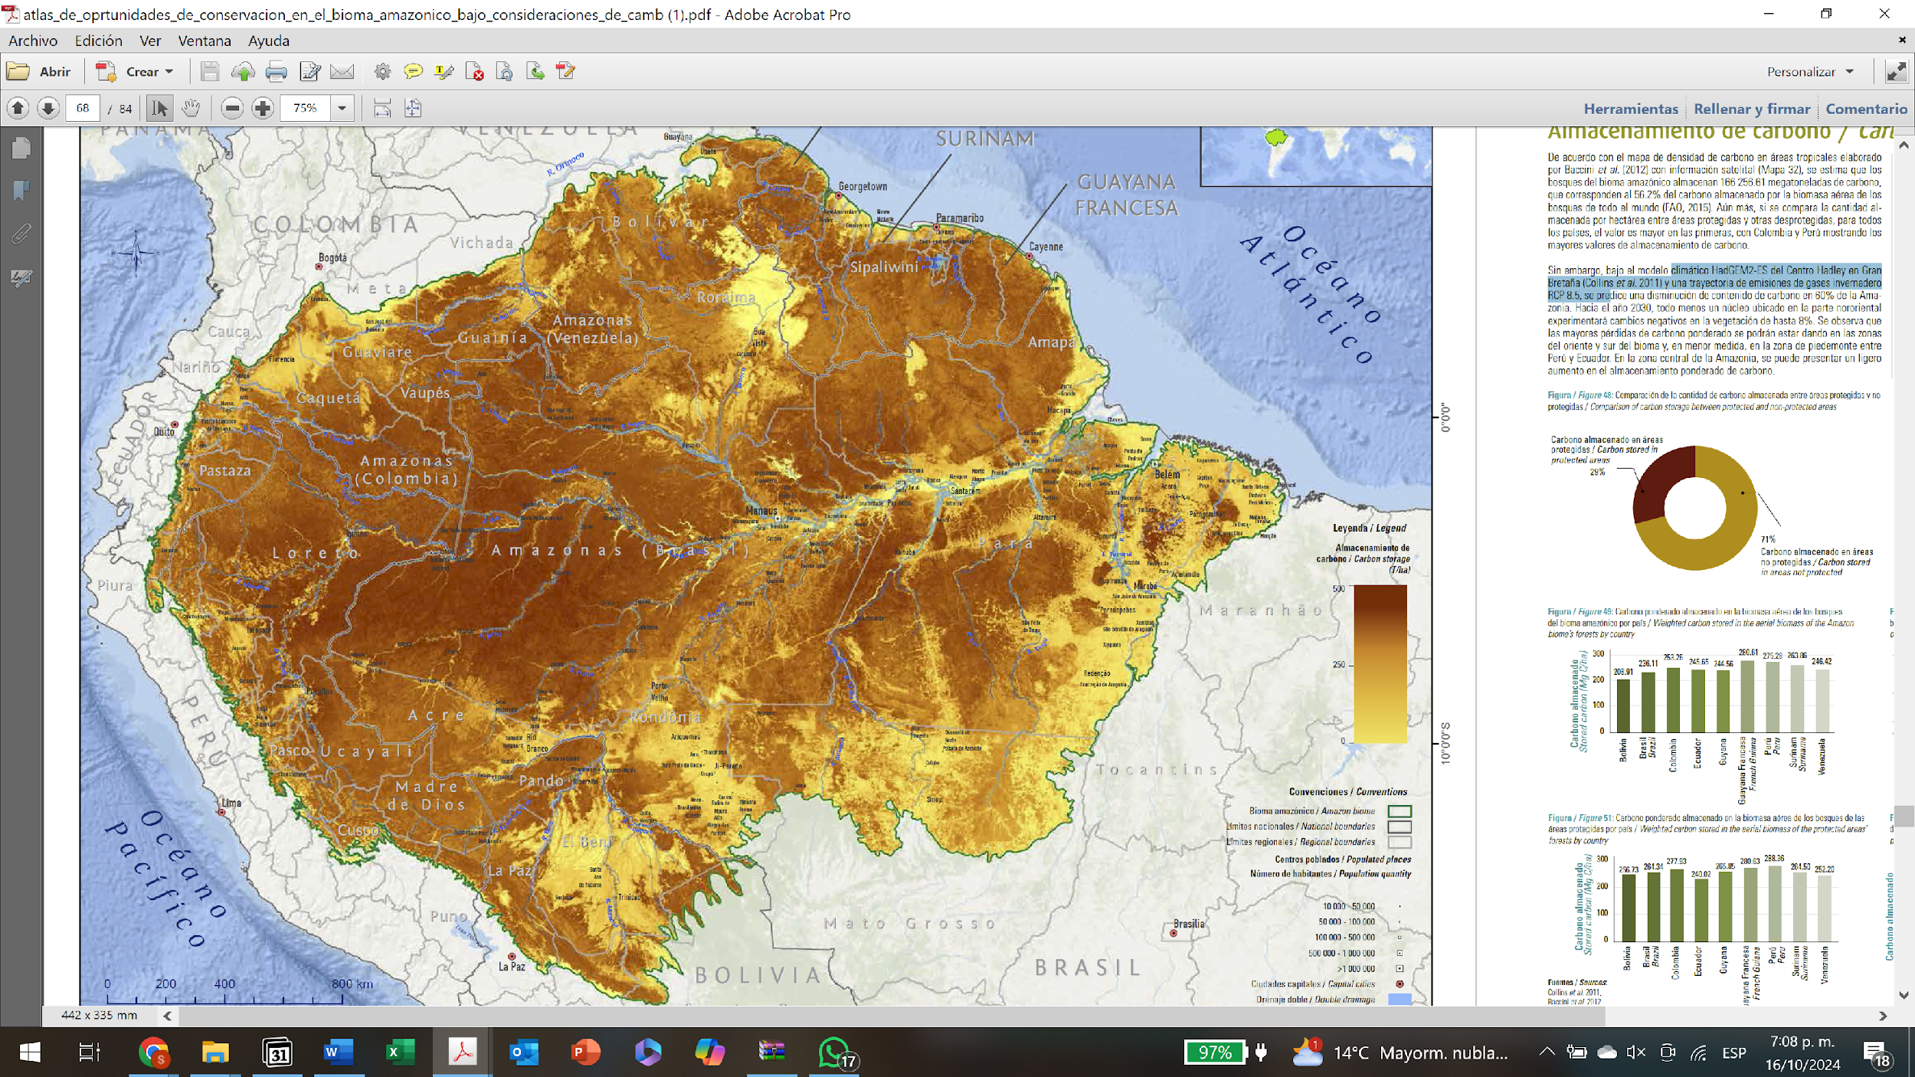

Los bosques en áreas protegidas, como los de Colombia y Perú, tienden a almacenar más carbono que las áreas que no están protegidas. Sin embargo, bajo el modelo climático HadGEM2-ES del Centro Hadley en Gran Bretaña (Collins et al. 2011) y una trayectoria de emisiones de gases invernadero RCP 8.5, se prevé que la cantidad de carbono almacenada en la Amazonía podría reducirse en un 60% para el año 2030 si las emisiones siguen aumentando al ritmo actual.

Conclusión

La Amazonía es un sistema de soporte vital global. Su destrucción tendría efectos devastadores sobre la biodiversidad, el clima y las poblaciones humanas que dependen de sus servicios. Por ello, toda medida de protección —como la prohibición de actividades hidrocarburíferas— no solo responde a obligaciones jurídicas internas, sino a una urgencia planetaria ineludible.

LA AMAZONÍA COLOMBIANA: DIVISIÓN POLÍTICA, ASPECTOS BIOFÍSICOS Y VOCACIÓN DEL SUELO

- Extensión y división político-administrativa

En Colombia, según el Sistema de Información Ambiental Territorial de la Amazonia Colombiana (SIAT-AC), la región Amazónica cubre el 23,3% del total del territorio colombiano (incluido lo marino); y representa el 42,3% de la parte continental. En lo regional su superficie corresponde al 6,8% de la gran Amazonia. La Amazonía colombiana comprende entonces un área total de 483.164 km², que equivale a 48.316.400 hectáreas.

En cuanto a la división político-administrativa, la región amazónica colombiana se encuentra localizada en 10 departamentos, así: cubre la parte sur del departamento de Vichada; el suroriente de Meta; todo el territorio de los departamentos de Guainía, Guaviare, Vaupés, Amazonas, Putumayo y Caquetá; la Bota caucana en el departamento de Cauca y las vertientes amazónicas de Nariño (La parte alta de los ríos Guamuéz, sucio, San Miguel y Aguarico). En total comprende 79 entidades territoriales, divididas así: 61 Municipios y 18 áreas no municipalizadas.

Mapa 3 Departamentos de la Amazonía Colombiana. Fuente: Instituto Sinchi, 2023.
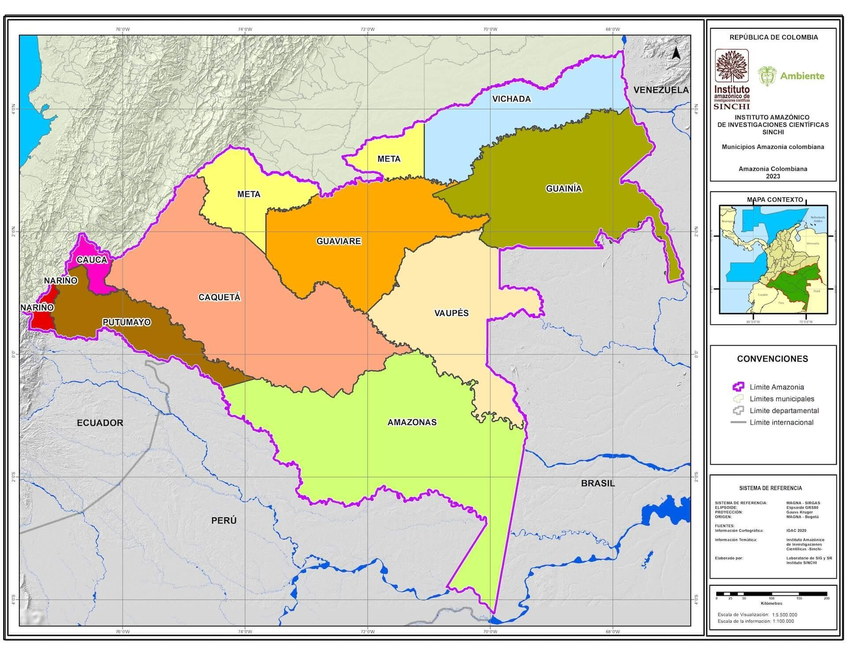

Mapa 4 Municipios de la Amazonía Colombiana. Fuente: Instituto Sinchi, 2023.
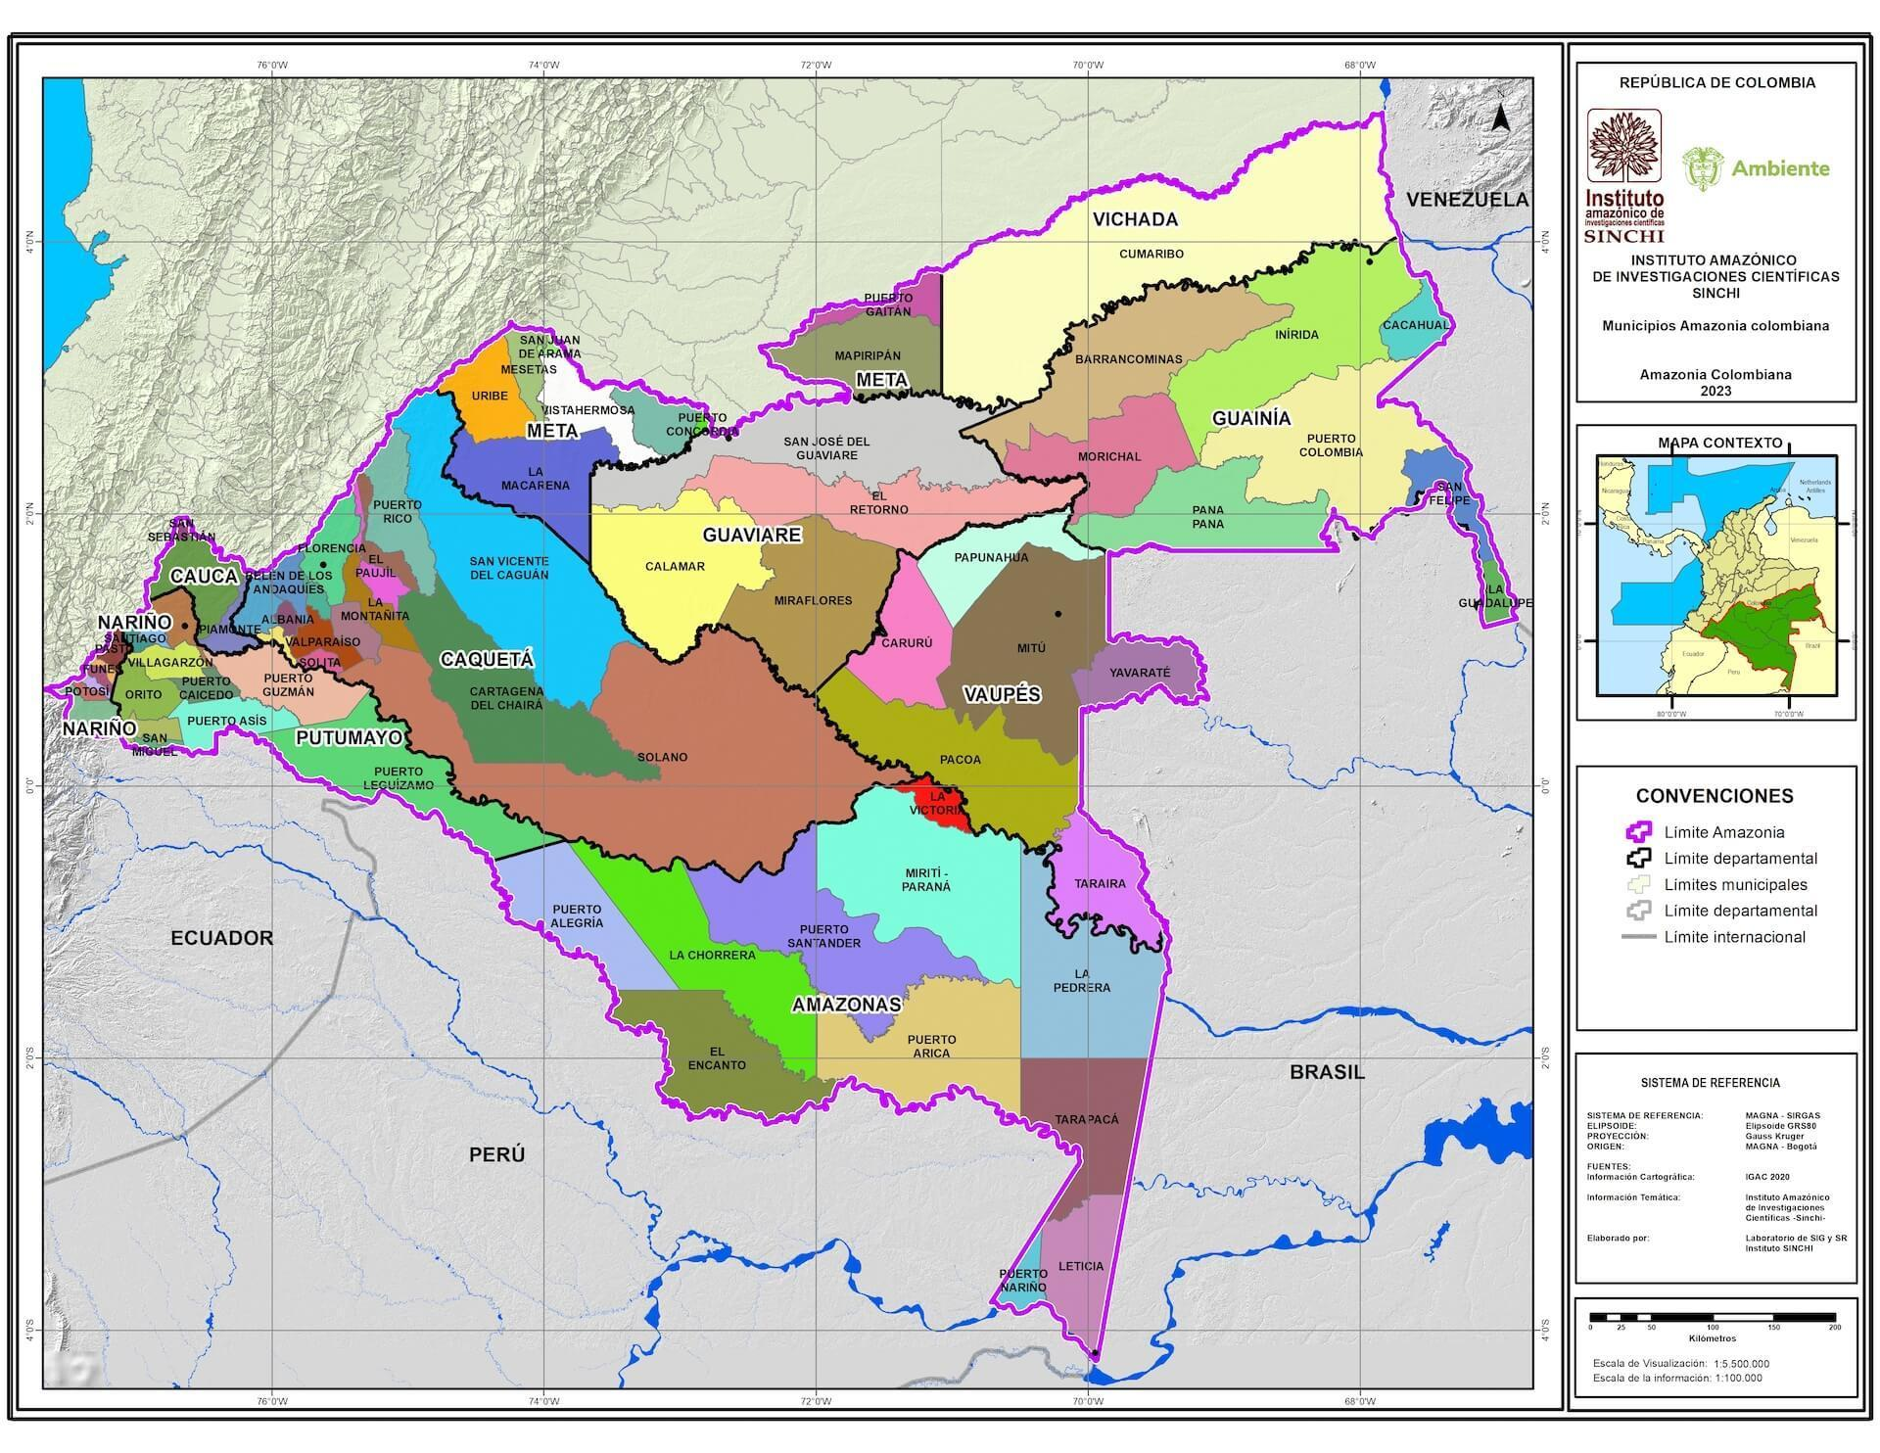
Mapa 5 Municipios y áreas no municipalizadas de la Amazonía Colombiana. Fuente: Instituto Sinchi, 2023.
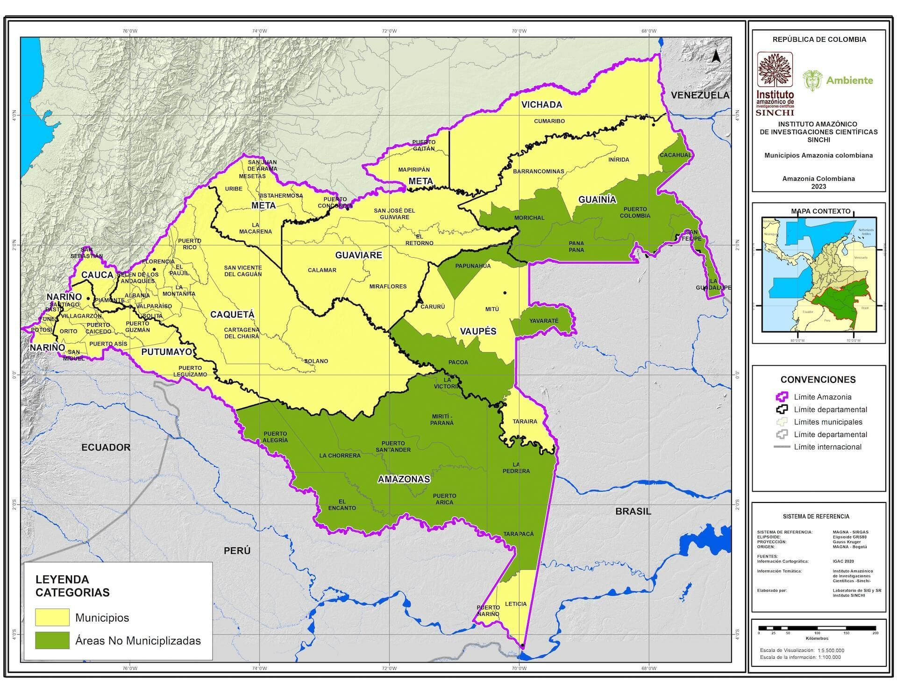
Mapa 6 Llanura y montaña de la Amazonía Colombiana. Fuente: Instituto Sinchi, 2023.

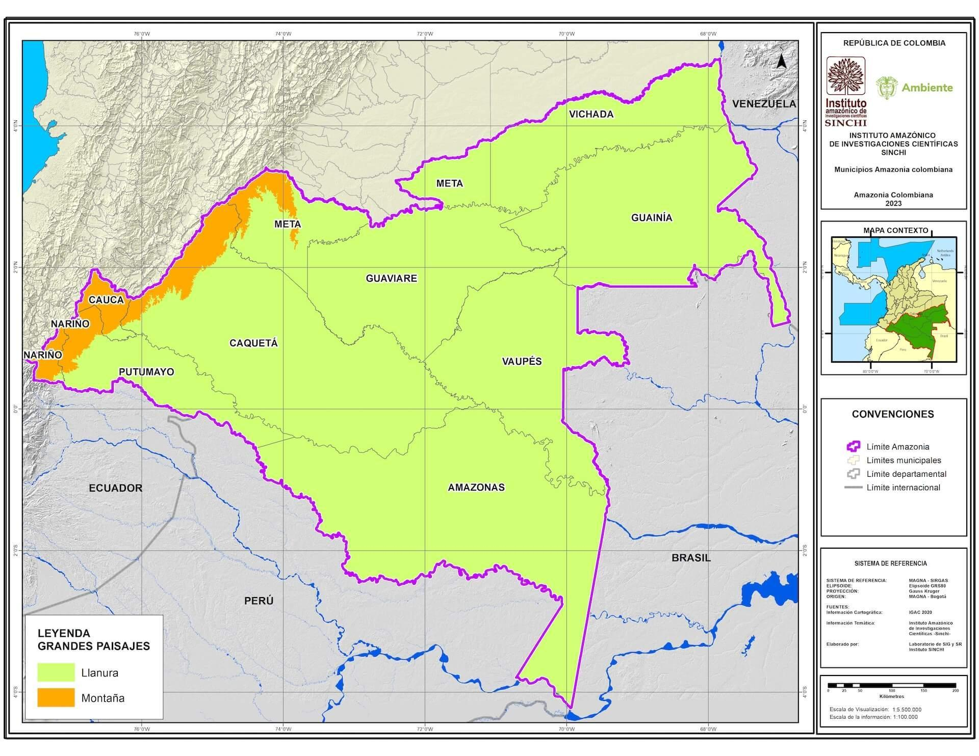

- Características biofísicas

En la Amazonia colombiana, la alta diversidad de manifestaciones físicas y bióticas está representada en un total de 170 tipos generales de ecosistemas y una gran variedad de coberturas vegetales (Ideam, IAvH, IGAC, Invemar y MADS, 2017). El bosque húmedo tropical se extiende sobre cerca del 65 % de su extensión, e incluye aproximadamente el 67 % de los bosques del país, mientras que coberturas herbáceas y arbustivas, asociadas a formaciones rocosas, se extienden sobre cerca de la sexta parte de la región (Fundación Heinrich Böll, 2019, p. 5).

Su importancia hidrográfica se deriva de su posición en el extremo noroccidental de la gran cuenca del río Amazonas, en donde nacen el mayor afluente del río Orinoco (río Guaviare), dos de los mayores afluentes septentrionales del río Amazonas (río Caquetá y Putumayo) y las cabeceras occidentales del río Negro (río Guainía, río Isana y río Vaupés). Entre los afluentes del Caquetá es importante tener en cuenta los ríos Orteguaza, Caguán, Yarí y Apaporis, cada uno con varios tributarios. Y entre los que vierten sus aguas al Putumayo, río que nos sirve de límite con el Perú, cabe citar el río Cotuhé que desemboca por su margen derecha en tierras del trapecio amazónico (Fundación Heinrich Böll, 2019, p. 5).

Mapa 7. Cuencas hidrográficas en la Amazonía colombiana.
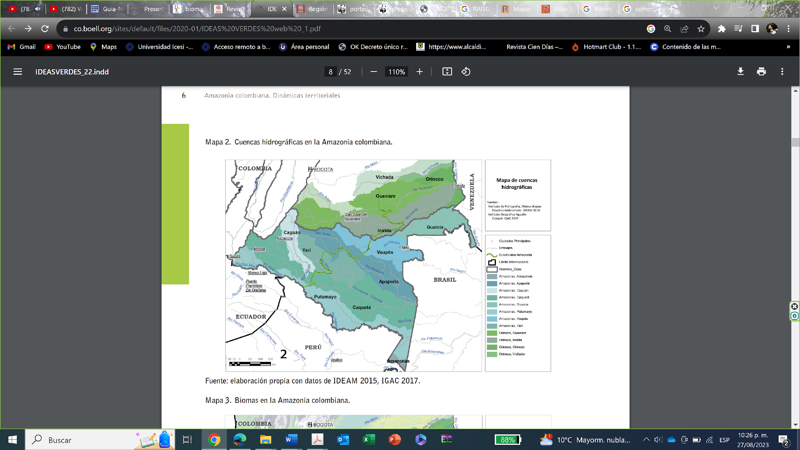
Fuente: Fundación Heinrich Böll con datos de IDEAM 2015 e IGAC 2017

- Vocación Del Suelo Amazónico Colombiano

Antes de abordar la vocación del suelo que se encuentra en el bioma amazónico, es fundamental reconocer cuáles son las categorías definidas en el país por el Instituto Geográfico Agustín Codazzi (en adelante IGAC)(Instituto Geográfico Agustín Codazzi, 2012):

Clasificación agrológica en Colombia

La clasificación de las tierras está dada por las clases agrológicas, que categoriza la tierra dada su capacidad de uso para actividades agropecuarias, forestales o de conservación, considerando sus características físicas, químicas y biológicas. Este sistema determina el mejor uso potencial del suelo, considerando las limitaciones naturales (como la pendiente, erosión, fertilidad, drenaje, etc.) y los requerimientos de manejo necesarios para cada tipo de actividad​.

Las clases agrológicas en Colombia en 8 categorías:

Clases 1 a 4: Son tierras con capacidad para actividades agrícolas y ganaderas de tipo intensivo y semi-intensivo:

- Clase 1: Tierras con la mayor productividad y mínimas limitaciones. Son aptas para el cultivo intensivo de plantas transitorias y permanentes​.

- Clase 2: Presenta algunas limitaciones moderadas, como drenaje deficiente o baja fertilidad, que pueden superarse con manejo adecuado. Aún así, son altamente productivas​.

- Clase 3: Limitaciones más severas como la erosión, que requieren prácticas de manejo y conservación para mantener su productividad​.

- Clase 4: Tierras con limitaciones significativas, apropiadas para la agroforestería y ganadería semi-intensiva​.

Clases 5 a 7: Tierras con capacidad restringida para actividades agrícolas, ganaderas, agroforestales y/o forestales:

- Clase 5: No son aptas para agricultura convencional debido a inundaciones prolongadas y pedregosidad superficial. Pueden ser utilizadas para pastoreo y cultivos específicos bajo condiciones controladas​.

- Clase 6: Limitaciones más severas, generalmente apropiadas para cultivos semi-perennes o perennes, y requieren manejo intensivo​.

- Clase 7: Tierras muy limitadas para la agricultura, con pendientes escarpadas, aptas solo para forestación y conservación​.

Clase 8: Estas tierras deben ser utilizadas exclusivamente para preservación, conservación y ecoturismo. No son aptas para actividades agrícolas ni forestales de producción​.

Vocación del suelo amazónico colombiano

De acuerdo al estudio efectuado por el IGAC en el año 2012 (último realizado a nivel nacional en la materia), la vocación del suelo amazónico está principalmente orientada hacia la conservación y el uso forestal, con limitadas áreas para la producción agropecuaria​​.

Clase 4:

Representan un uso potencial moderado para la agroforestería y actividades ganaderas en áreas menos restrictivas. Aproximadamente, el 12.39% de la región está en esta categoría​.

Clases 5, 6 y 7:

Estas clases agrológicas representan la mayor parte de la Amazonía, adecuadas para usos restringidos como actividades agroforestales, forestales y ganaderas, debido a sus limitaciones severas como pendientes pronunciadas, suelos poco profundos y riesgos de erosión.

- Clase 5:

Representa el 34,70% del área de la región amazónica​. Siendo la segunda región, luego de la Orinoquía con el 54,05%, que más área tiene en esta clase.

- Clase 6:

La región amazónica es la región con mayor proporción en esta clase de suelo con el 46.92% del total, con casi 14 millones de hectáreas (12.19% del país) localizadas principalmente en los departamentos de Guainía, Guaviare, Caquetá, Vaupés, Amazonas y Putumayo, los dos primeros con más de 3 millones de hectáreas cada uno;

- Clase 7:

Las tierras localizadas en la clase agrológica 7 alcanzan las 39 millones de hectáreas (34.43%) del país y es la clase de mayor extensión y su representación geográfica se similar a la clase agrológica 6, con una mayor proporción en la Región Amazónica (43.19%), con casi 17 millones de hectáreas (14.87% del país).

Clase 8:

Estas tierras están destinadas exclusivamente para la conservación de suelos, conservación de la biodiversidad, y el ecoturismo. Ocupan alrededor del 22.74% de la Amazonía​​.

En conclusión, la Amazonía colombiana tiene una vocación claramente forestal y de conservación, debido a sus características biofísicas frágiles. Según Peña-Venegas & Cardona, 2010, los suelos amazónicos requieren cobertura vegetal permanente y sistemas productivos de baja intensidad que simulen las condiciones naturales. Las actividades sugeridas incluyen el turismo ecológico, la investigación científica y la protección de fauna y flora silvestre.

Este diagnóstico respalda la necesidad de excluir la región de actividades extractivas intensivas, como la exploración, explotación y producción de hidrocarburos, para garantizar su integridad ecosistémica.

- Conclusión: una región con vocación conservacionista

Los suelos amazónicos colombianos presentan características frágiles, de baja fertilidad natural y alta vulnerabilidad a la erosión, lo que exige mantener cobertura vegetal permanente y sistemas de uso de baja intensidad.

Como señalan Peña-Venegas y Cardona (2010), esta región demanda estrategias productivas compatibles con su vocación ecológica, como el ecoturismo, la investigación científica, la conservación de la fauna y flora, y el uso de sistemas agroforestales sostenibles.

En consecuencia, la introducción de actividades extractivas como la exploración y explotación de hidrocarburos es incompatible con la vocación natural del suelo amazónico colombiano, y su exclusión legal resulta no solo justificada, sino necesaria desde un enfoque de sostenibilidad y precaución ambiental.

ESTADO LEGAL DE LA AMAZONÍA COLOMBIANA

- Convergencia de figuras de protección

La Amazonía colombiana está sujeta a un robusto entramado jurídico de protección ambiental y territorial. En esta región convergen múltiples figuras legales de conservación y ordenamiento especial, que incluyen:

- Áreas protegidas del Sistema Nacional de Áreas Protegidas (SINAP),
- Resguardos indígenas legalmente constituidos,
- La Reserva Forestal de la Amazonía, creada por la Ley 2ª de 1959,
- El Área de Manejo Especial de La Macarena (AMEM),
- Zonas de reglamentación ambiental especial identificadas por la ANH y el MADS.

Este conjunto de figuras demuestra el reconocimiento normativo e institucional del carácter estratégico y frágil del bioma amazónico colombiano.

Áreas naturales protegidas

En la región Amazónica colombiana “Las Áreas Naturales Protegidas abarcan 14’363.228 Ha, que corresponden al 28,4% de la Amazonía. Debido a la diversidad de ecosistemas y las prioridades de conservación de ciertos territorios, se tipificaron varias categorías de protección. En la Amazonía, por ejemplo, Santuario de Flora, Santuario de Fauna y Flora, Parque Nacional Natural, Parque Natural Regional, Distrito de Manejo Integrado, Reserva Forestal Protectora Natural, Reserva Forestal Protectora Regional, Reserva Natural de la Sociedad Civil, Área de Recreación y Humedal Ramsar” (Fundación Gaia Amazonas, 2019).

Mapa 8 Parques Nacionales Naturales de Colombia en la región Amazónica. Fuente: Registro Único de Áreas Protegidas (RUNAP), 2023.
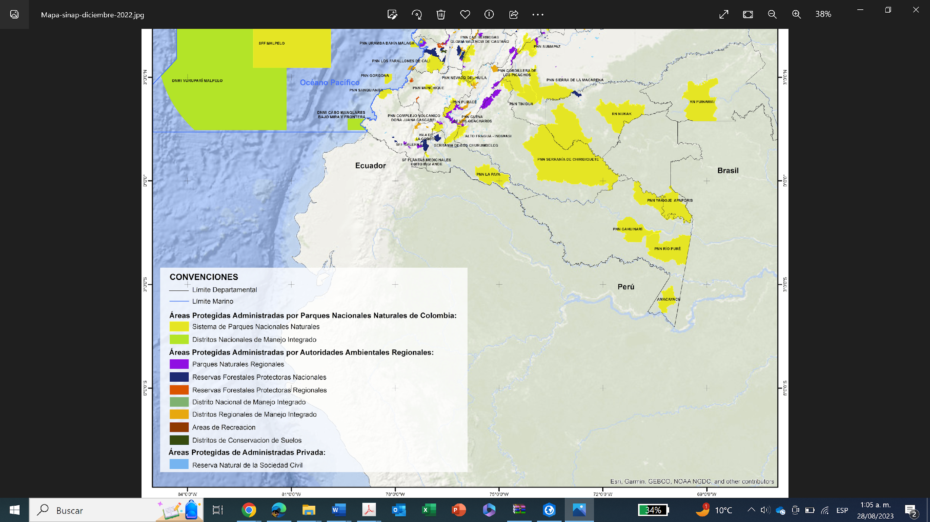

La Amazonía colombiana cuenta con 51 áreas protegidas que custodian el 28,4% del área total de la región, así (Fundación Gaia Amazonas, 2019):

Ilustración 3. Áreas Naturales Protegidas en la región Amazónica colombiana


- Resguardos indígenas

En la región amazónica según la Agencia Nacional de Tierras, hay 222 resguardos que tienen un área equivalente a 26.990.084 hectáreas. De estos, 211 resguardos quedan completos dentro de la región (100 %), 4 tienen menos del 5 % de su superficie en el territorio regional y 7 tienen entre el 42 % y el 90 % de su superficie dentro del territorio regional.

Mapa 8
Mapa 9 Resguardos indígenas en la Amazonía colombiana, mapa con mayor detalle. Instituto Sinchi, base IGAC 2019. (Consulta 2023)
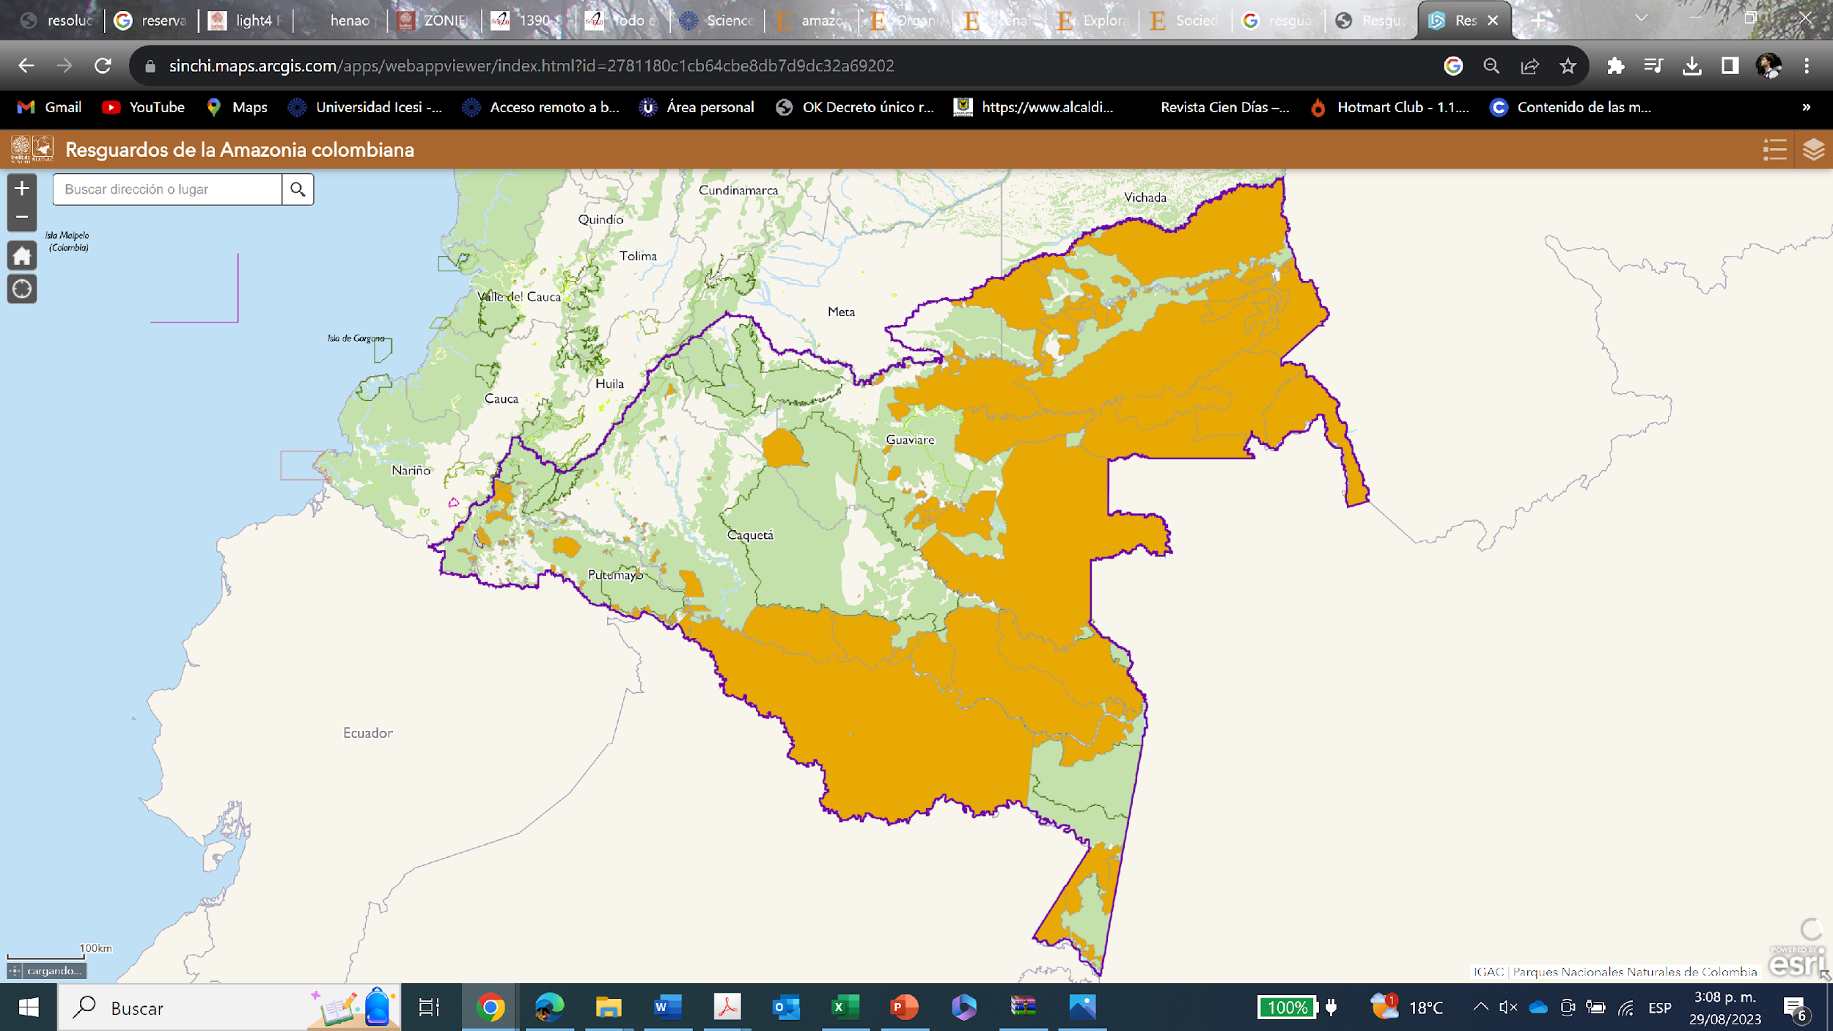
Mapa 10 Estado legal del territorio amazónico colombiano. FCDS (2023)
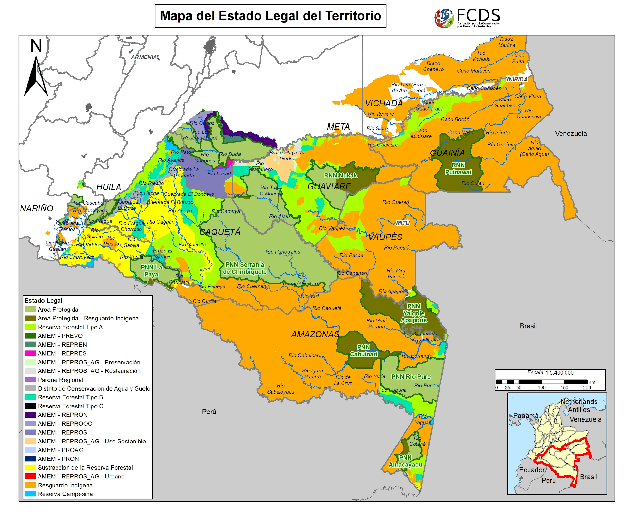

- Exclusión y restricción de actividades hidrocarburíferas

En el Mapa de Sensibilidad Socio Ambiental para Hidrocarburos presentado el 12 de febrero de 2019 por la ANH, con base en el estudio de Carlos Ernesto García Ruíz de la Vicepresidencia Técnica de dicha entidad, se identifican las áreas ambientales y sociales de reglamentación especial colombianas en las que se excluye, restringe o condiciona el desarrollo de actividades hidrocarburíferas.

Tabla 1 Áreas ambientales de reglamentación especial
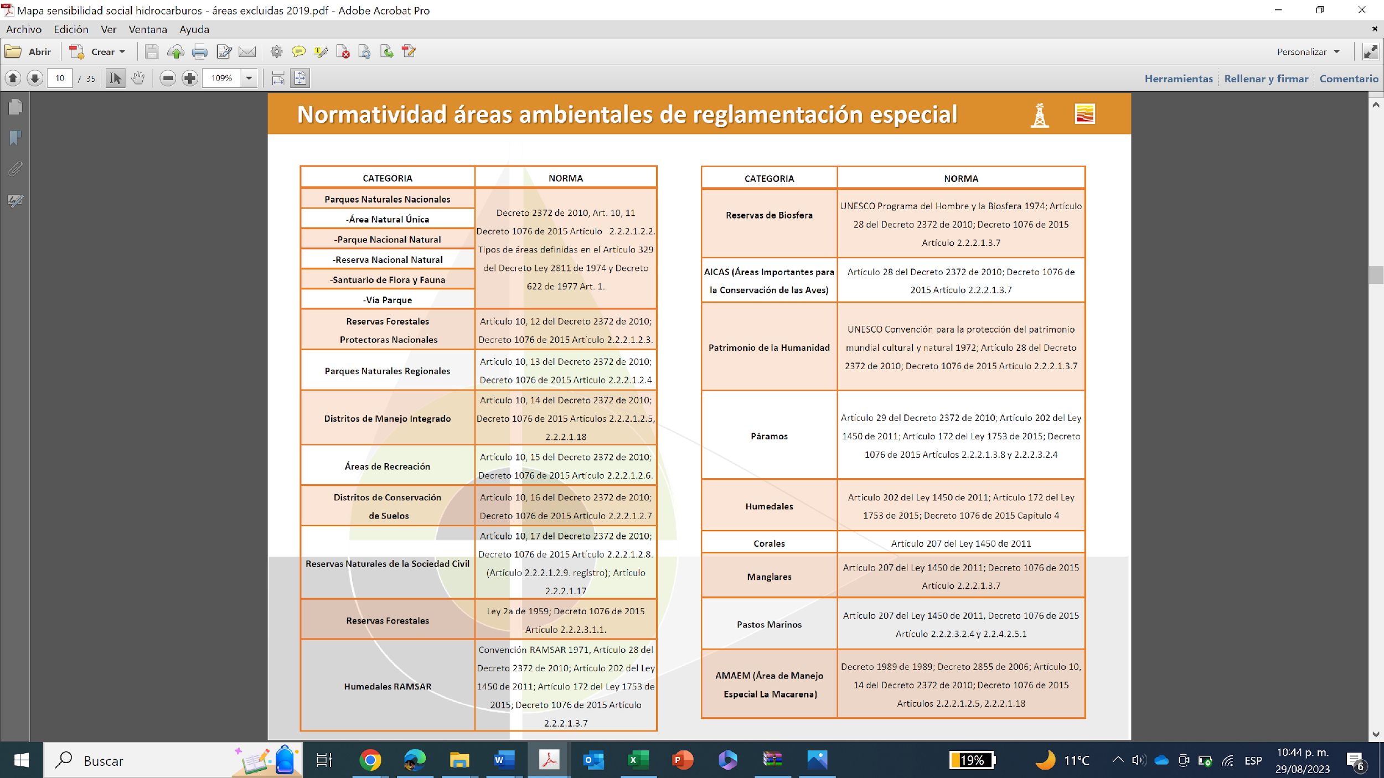
Fuente: ANH, 2019.

En tal sentido, se clasifican dichas áreas ambientales y sociales de reglamentación especial, en función del tipo de protección asociado a la actividad hidrocarburífera, así:
- Áreas EXCLUIDAS: Aquellas donde está prohibida sin excepciones la actividad hidrocarburífera.
- Áreas RESTRINGIDAS: Aquellas en donde está limitada parcial o totalmente la actividad hidrocarburífera.
- Áreas CONDICIONADAS: Aquellas donde está supeditada la actividad hidrocarburífera a los procesos de consulta previa, regulación específica, sanción y/o control social.

Y, conforme a tal clasificación, se determina la posibilidad de desarrollo de la actividad hidrocarburífera por cada área de reglamentación especial de la siguiente manera:

Tabla 2 Tipo de protección asociado a la actividad hidrocarburífera en áreas socia ambientales de reglamentación especial
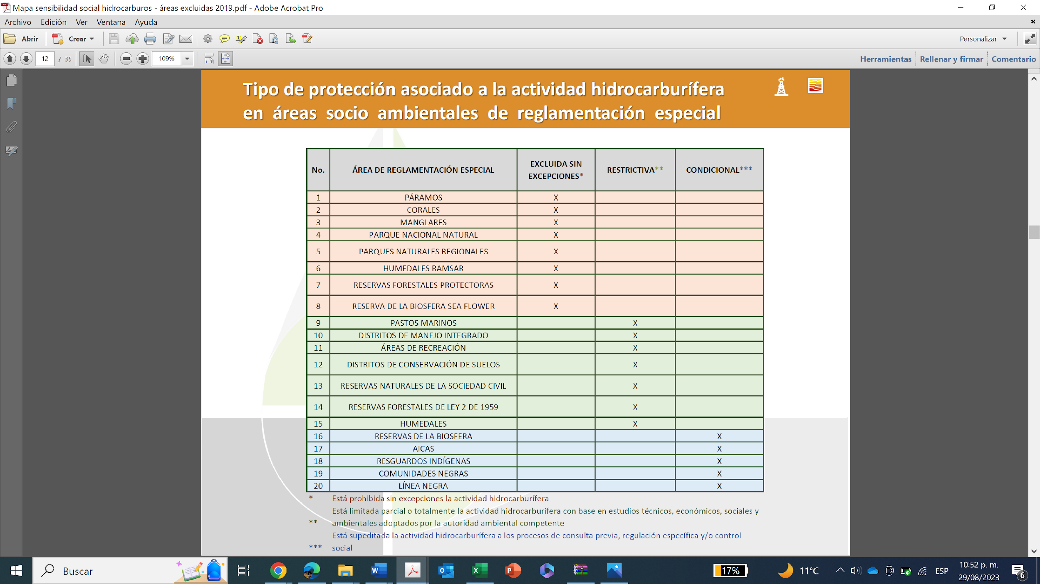
Fuente: ANH, 2019

Mapa 11 Mapa de sensibilidad socio ambiental
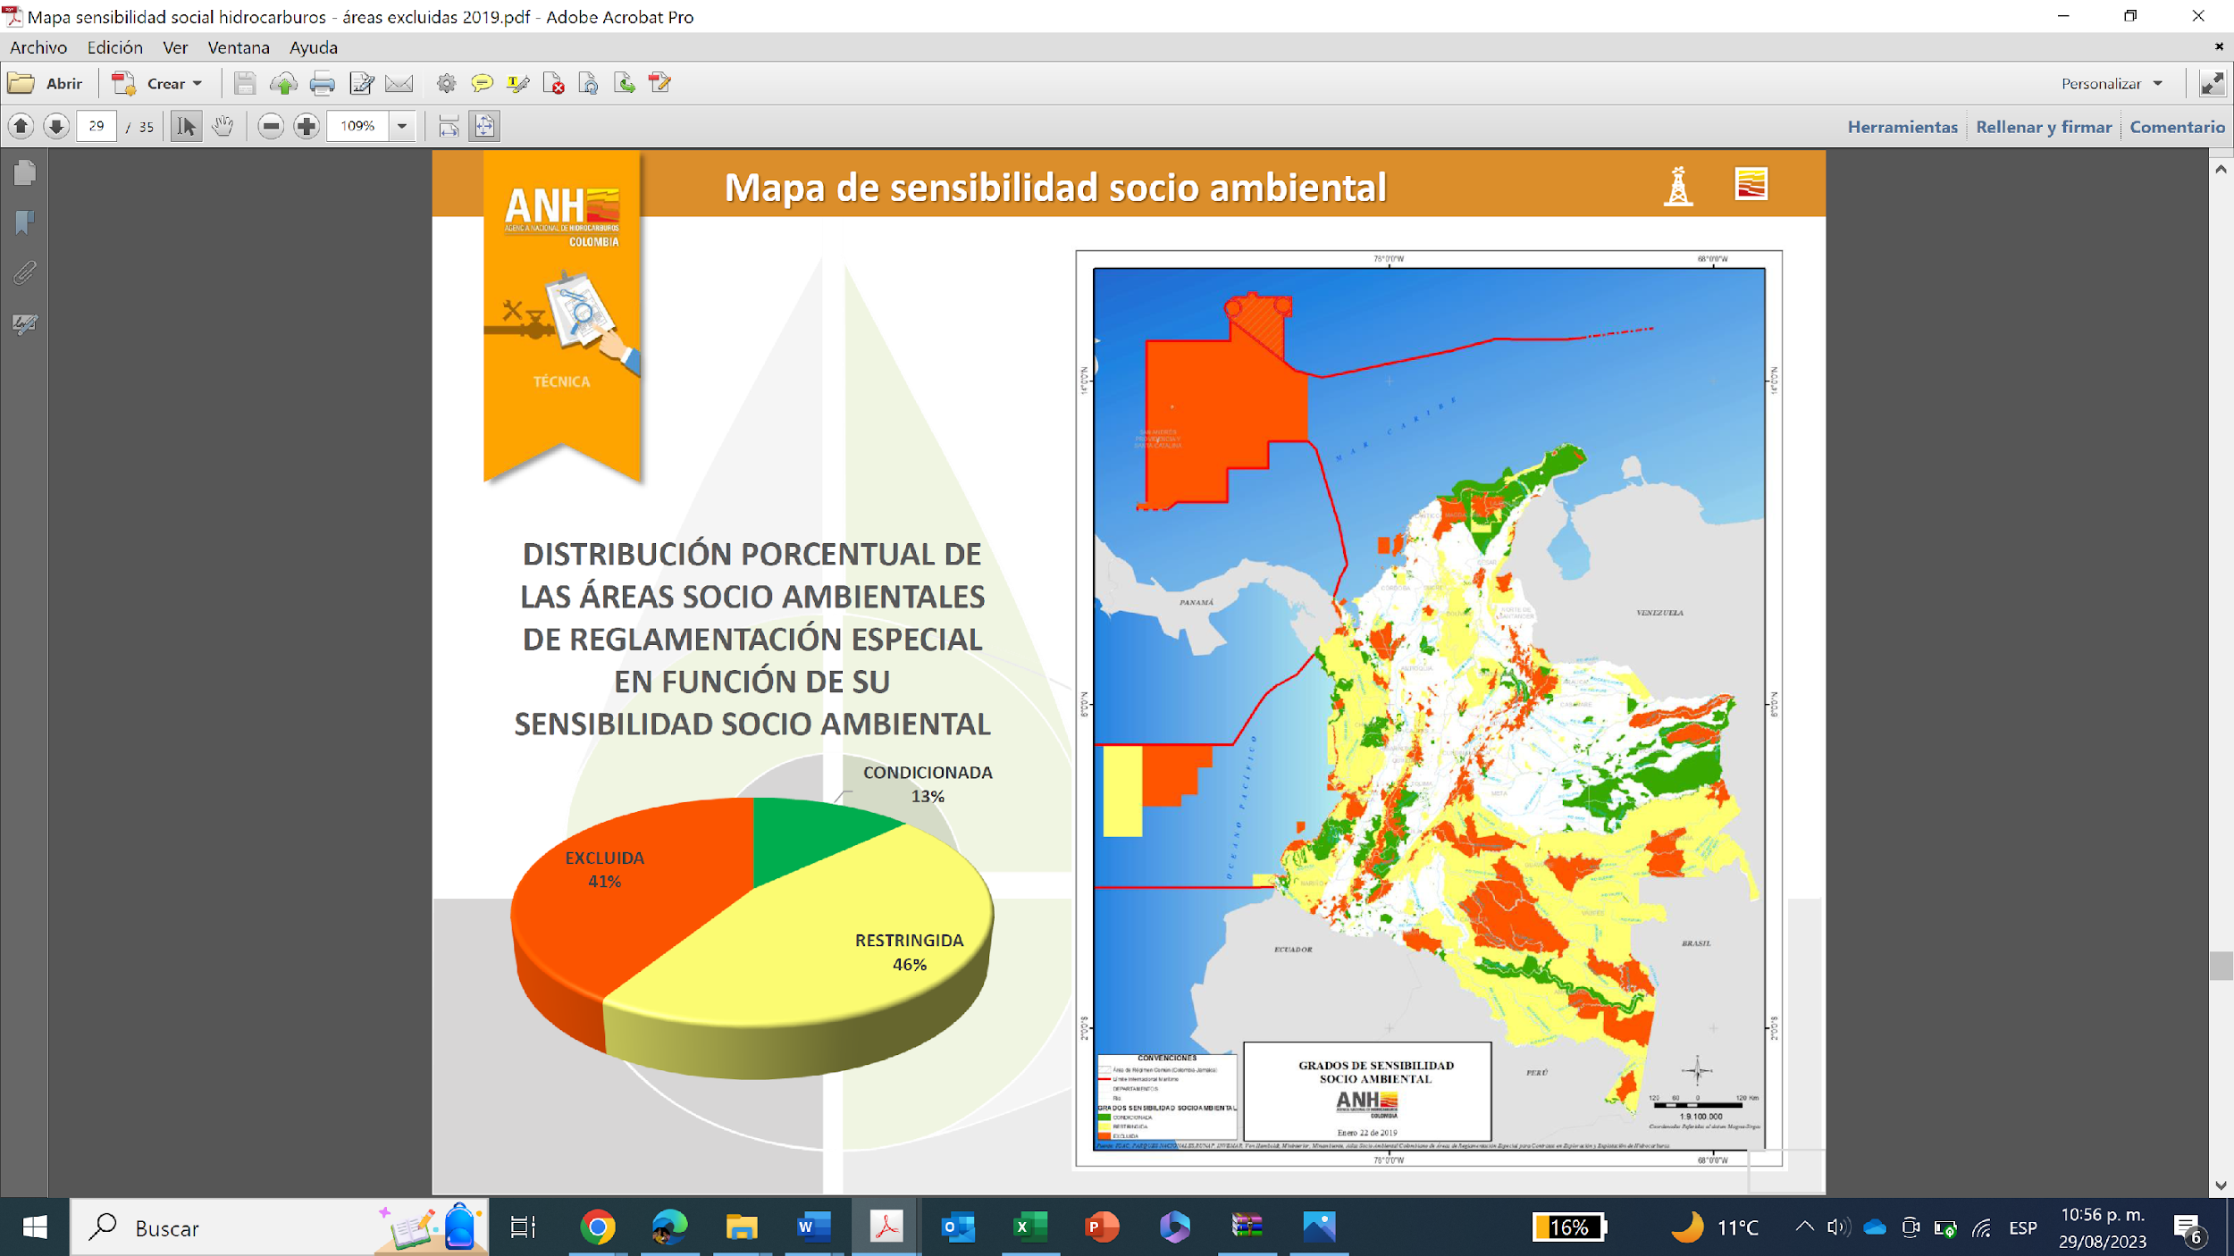

- Conclusión

El ordenamiento jurídico vigente reconoce que la Amazonía colombiana no es una zona neutra en términos de uso del suelo, sino un territorio con protección reforzada por razones ecológicas, culturales y de derechos fundamentales. La coexistencia de áreas protegidas, territorios indígenas y zonas de reglamentación especial confirma que cualquier intervención extractiva debe someterse a criterios de exclusión legal o de máxima restricción.

En este contexto, el proyecto de ley que prohíbe la exploración, explotación y producción de hidrocarburos en el bioma amazónico no solo es coherente con la normatividad vigente, sino que la consolida, fortalece y otorga eficacia jurídica plena a los principios de precaución, sostenibilidad y no regresividad ambiental.

ACTIVIDAD HIDROCARBURÍFERA EN LA AMAZONÍA COLOMBIANA

- Presencia histórica de la industria petrolera en la región

Desde la década de 1960 y hasta 2022 se habían realizado 738 perforaciones de pozos petroleros distribuidos en 31 municipios de la Amazonía, de este grupo 554 están ubicados dentro de bloques en estado de producción independientemente si están activos o no. El 83,7% de los pozos dentro de bloques en producción están en Putumayo, el 11,1% en el Meta (La Macarena), el 2,8% en Cauca (Piamonte), 1,9% en Nariño (Ipiales) y el 0,1% en San Vicente del Caguán. (Instituto Amazónico de Investigaciones Científicas – SINCHI, 2022)

La actividad hidrocarburífera en la Amazonía colombiana se desarrolla principalmente en el departamento del Putumayo. Esta actividad ha configurado el territorio y generado disputas por el acceso, control y cuidado de los recursos naturales, de los cuales dependen, entre otros, los pueblos indígenas con los que se traslapan algunos bloques petroleros. (FCDS, 2025).

- Cuencas sedimentarias y bloques activos

En la Amazonía colombiana existen seis cuencas sedimentarias -del Apaporis, del Caguán, del Caquetá, del Putumayo, del Vaupés y Yarí- que contienen importantes depósitos de hidrocarburos, como petróleo y gas natural. Dos de estas, Caguán-Putumayo y Vaupés-Amazonas, tienen características geológicas especiales que les permiten retener una cantidad significativa de hidrocarburos durante largos períodos de tiempo.

Mapa 12 Cuencas de la Amazonía
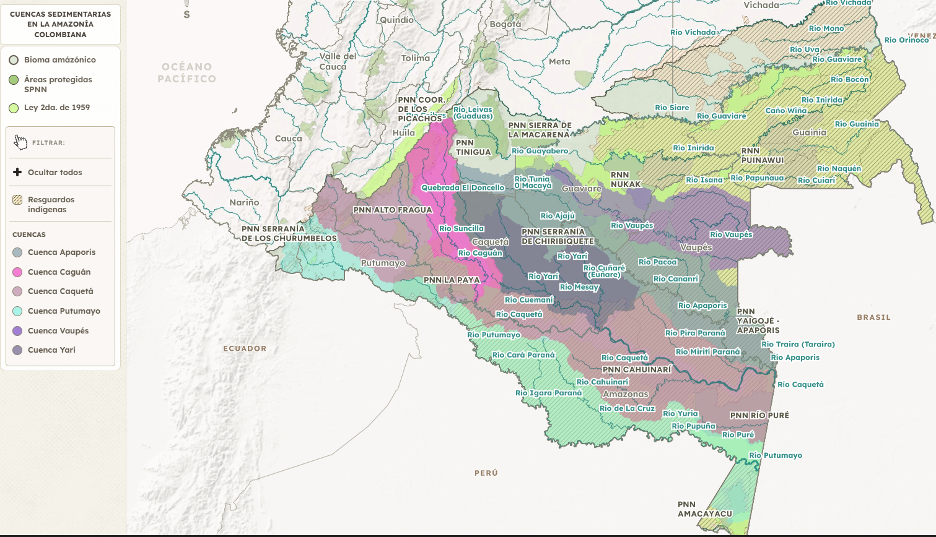

Por muchos años, esta dinámica geológica ha sido de interés para la industria petrolera, que se ha enfocado en el territorio del piedemonte amazónico, en donde 5 millones 242 mil 888 hectáreas se encuentran dedicadas a la actividad hidrocarburífera: 71,4 % están en exploración, 7,4 % en producción y 21,3 % en acuerdo de evaluación técnica (TEA, por sus siglas en inglés) (ANH, 2024)

Ilustración 4 áreas en exploración y producción hidrocarburífera en la Amazonía
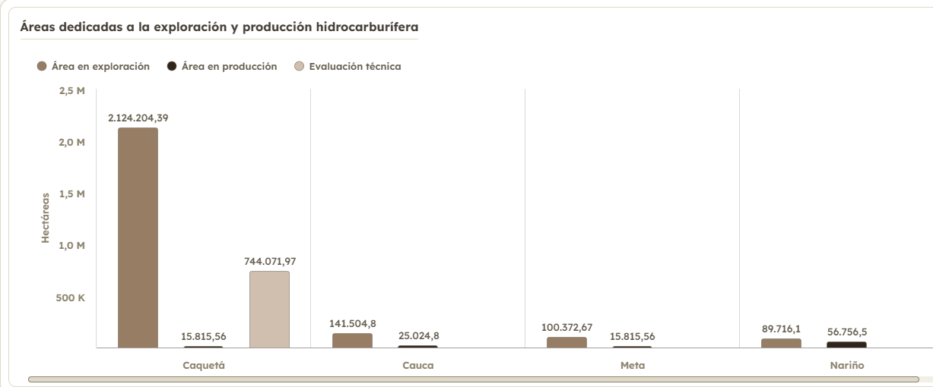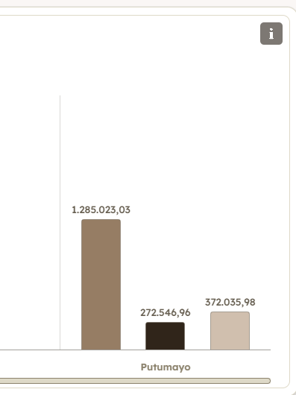

En el piedemonte amazónico, según la Agencia Nacional de Hidrocarburos, operan diez empresas a través de 71 contratos petroleros en diferentes etapas. De los 68 contratos que han sido adjudicados para la exploración y la producción, el 55,9 % se desarrolla en el Putumayo y el 23,5 % en el Caquetá, principalmente en las cuencas de los ríos Putumayo, Caquetá, San Miguel, Cencella y Mecaya. Los tres contratos restantes se encuentran en Caquetá y Putumayo bajo la figura de evaluación técnica.

Ilustración 5 Tipo de contratos en el piedemonte amazónico (2024)
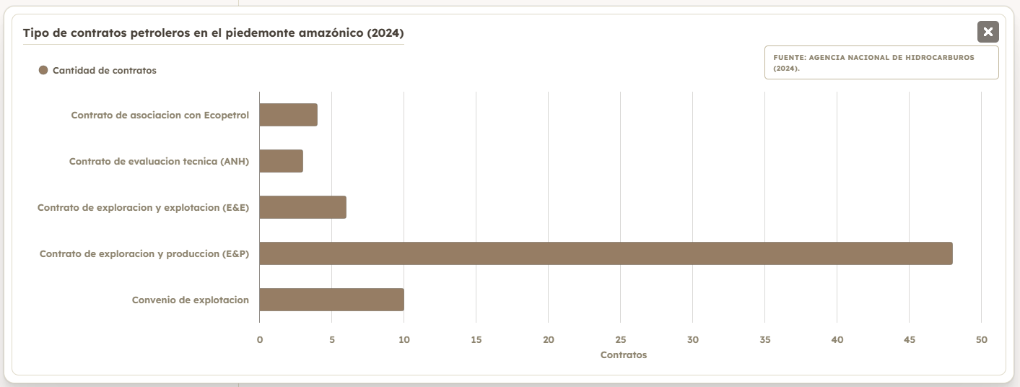

Hacia el norte y occidente del Putumayo existen más zonas de interés petrolero: 17 áreas disponibles, 27 proyectos en fase de exploración (30 millones de hectáreas en exploración o con potencial) y 10 bloques en fase de explotación. En este Departamento, en 2021 se registró la sexta producción de hidrocarburos acumulada más alta del país, con 7 millones 652 mil 042 barriles de petróleo (Asociación Ambiente y Sociedad, 2022).

Ilustración 6 Instalaciones de campo petrolero en la Amazonía
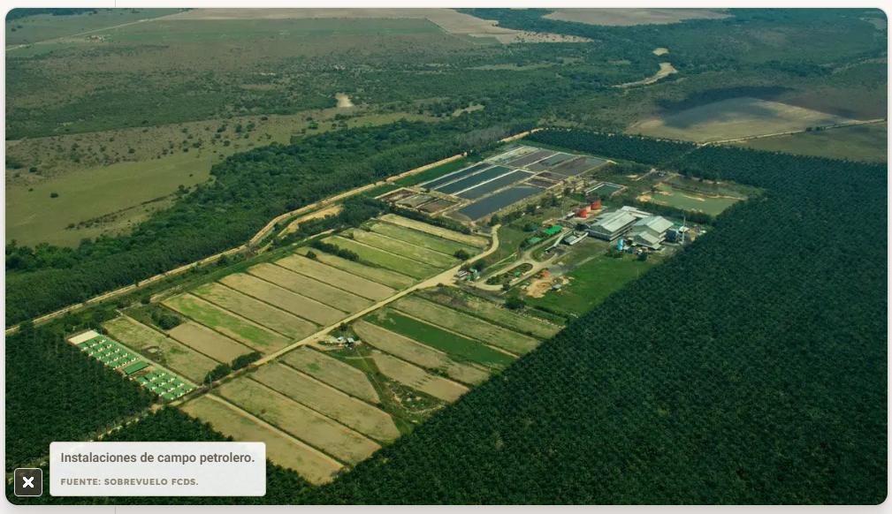

Si bien es cierto que la industria petrolera ha sido uno de los principales ejes de la economía que ha configurado el piedemonte amazónico, esta se asocia con las disputas por el acceso y control de los recursos naturales en esta región. El Putumayo, específicamente, es considerado un clúster de conflictividad por la presencia de grupos al margen de la ley, el incremento de cultivos de uso ilícito (coca) y las explotaciones activas de hidrocarburos. A esta situación se suma la baja gobernabilidad debido a la ausencia de entidades del Estado por las pocas garantías de seguridad para el actuar institucional.

Ilustración 7 Instalaciones de campo petrolero
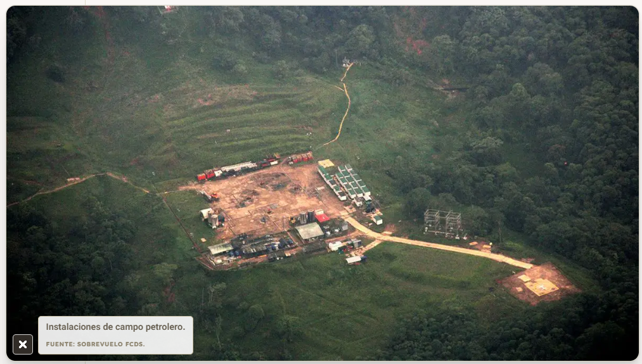

- Superposición con áreas protegidas e indígenas

De acuerdo con la información espacial de la ANH, se encuentra que en la zona del piedemonte amazónico se ubican bloques petroleros tanto en fase de exploración, producción como de evaluación técnica. Al efectuar un análisis respeto con relación a resguardos indígenas, se pudo establecer que distintos bloques coinciden con territorios de 59 comunidades indígenas en los departamentos de Putumayo y Caquetá.

Mapa 13 bloques de hidrocarburos en Putumayo
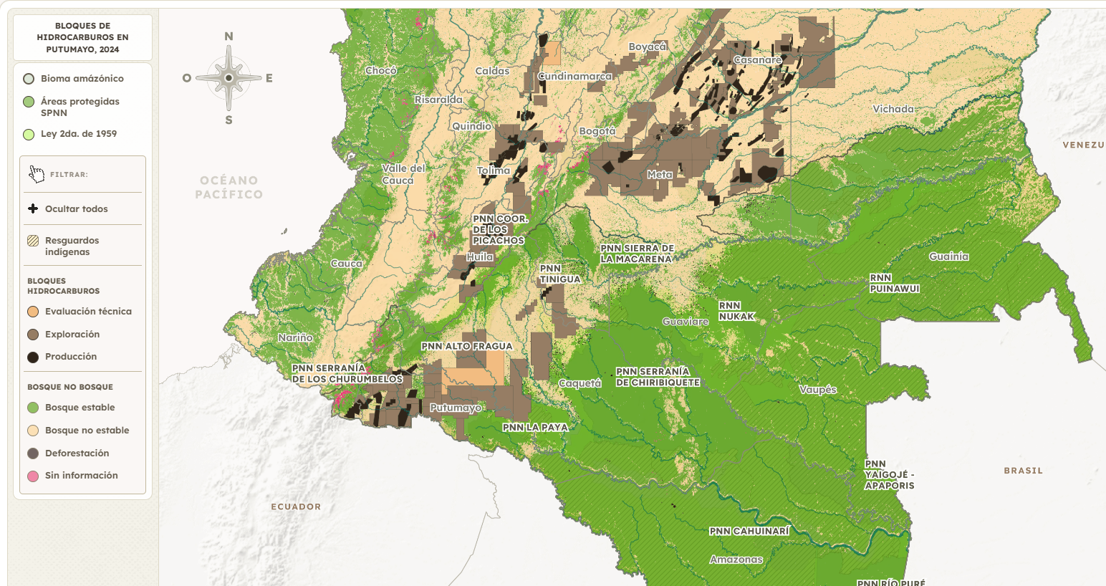

Algunos de los bloques de exploración proyectados por la ANH afectan además áreas protegidas, como el PNN La Paya, no porque se realicen actividades hidrocarburíferas en su interior, sino por la pérdida de cobertura de bosque denso que se presenta en la parte alta de las cuencas hidrográficas que protegen el parque (como la del río Mecaya), ocasionando contaminación y cambiando la vocación del suelo.

Ilustración 8 contaminación por petróleo en el Parque Nacional Natural La Paya
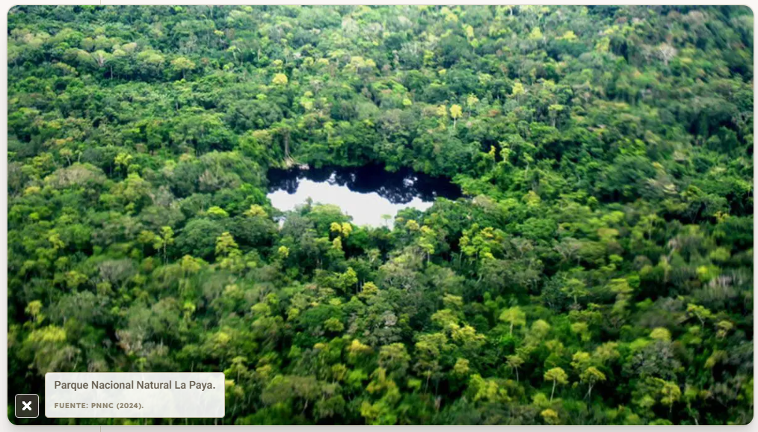

- Riesgos socioambientales asociados

En el Putumayo, entre 1986 y 2021 se reportaron más de 1.100 explosiones de tubería por atentados contra la infraestructura hidrocarburífera (Guerrero-Useda, 2021) y en el periodo comprendido entre los años 2015 y 2022, se presentaron 98 incidentes de hidrocarburos (Tarazona, 2022). Uno de ellos fue el derrame de 130 mil galones de crudo que sucedió en 2015 como resultado de un ataque de las FARC en Puerto Asís, donde se vieron afectados nueve humedales de la región y varias familias, incluyendo algunas de la comunidad Nasa (Crudo transparente, 2019).

Ilustración 9 Derrame de crudo Campo Moquetá 1 - Costoyaco 7
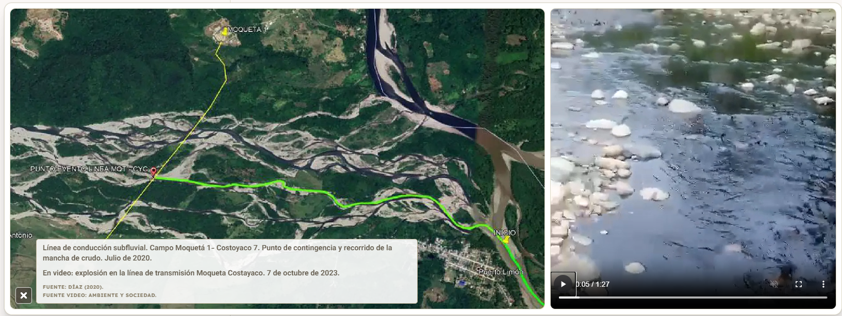

La actividad hidrocarburífera genera, además, transformación territorial por la remoción de materiales para la construcción de vías no planificadas, instalaciones y pozos, que impacta todo el sistema social y ambiental.
Ilustración 10 Impactos de la actividad hidrocarburífera
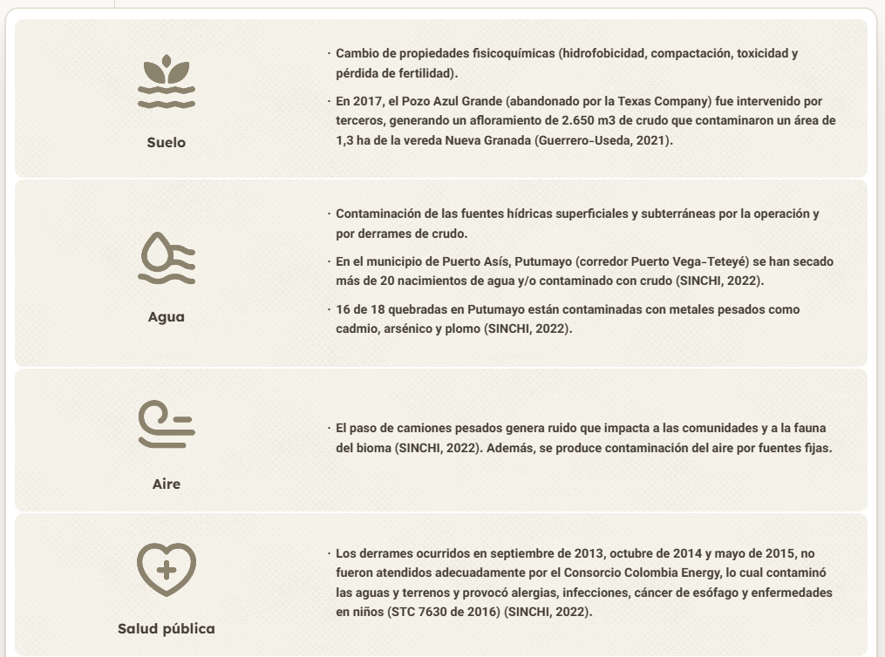

Como consecuencia, las acciones legales han ido aumentando en el Putumayo, como las interpuestas por los pueblos indígenas Inga (en Villagarzón) y Siona (en Puerto Asís y Puerto Leguízamo) debido a la contaminación de los ríos que es generada por los proyectos petroleros. Esta situación ha llevado a procesos jurídicos para garantizar la protección de los derechos colectivos, muchos de los cuales cuentan con fallos judiciales que no se han cumplido.

Algunos contratos petroleros también han vulnerado los derechos y libertades fundamentales de las comunidades, por ejemplo, en el bloque petrolero El Nogal (municipios de Morelia y Valparaíso, Caquetá). Allí se asignaron a la Empresa Emerald Energy Plc Colombia 48 bloques de exploración, que corresponden a cerca de 5,6 millones de hectáreas (equivalentes al 62% de la extensión del departamento). Dicha empresa ha aprovechado la omisión por parte de la institucionalidad municipal, departamental y nacional, no ha realizado los procesos de consentimiento previo, libre e informado con las comunidades campesinas, y ha hecho caso omiso a las peticiones recibidas por los pobladores, implementando el proyecto con el uso de la fuerza (Rojas-Bahamón et al, 2022; Lombana, 2020).

De igual manera, en los campos de Quillacinga, Curiquinga y Piñuña (municipio de Puerto Asís en Putumayo), el Consorcio Colombia Energy tampoco llevó a cabo las consultas previas para la exploración y la explotación petrolera, ya que el Ministerio de Interior certificó que en la zona de influencia no existía ninguna comunidad indígena. La realidad es que sí hay comunidades indígenas (pueblo Awá), como quedó señalado en la Sentencia SU123 del año 2018 (Corte constitucional, 2018).

Por otra parte, entre el 2021 y el 2023 fueron radicadas ante el ANLA 57 solicitudes (petición, queja, reclamo o sugerencia - PQRS) relacionadas con el sector de hidrocarburos en el Putumayo, principalmente en los municipios de Mocoa, Puerto Asís, Orito y Villa Garzón. De igual forma, ante esta misma autoridad ambiental, entre enero de 2019 y diciembre de 2023 se radicaron 49 denuncias por infracciones ambientales del sector hidrocarburos también en Putumayo (ANLA, 2024).

Precisamente en este departamento, el desarrollo de la actividad genera tensiones de poder entre los diferentes actores sociales que buscan, entre otras, participar en la toma de decisiones respecto al uso de recursos naturales como bienes públicos y hacer parte activa de la planificación territorial y de la construcción de políticas públicas.

Estas tensiones han resultado en amenazas y asesinatos a líderes sociales (afrodescendientes, campesinos, líderes cívicos y comunales, e indígenas). Por ejemplo, en 2005 en el municipio de Puerto Asís un líder que detectó la situación de contaminación hídrica y se convirtió en vocero de las 63 veredas, dos resguardos y cinco cabildos resultó asesinado.

En este mismo municipio, en 2014 durante un paro cívico ocurrió el asesinato de un líder social y 48 personas resultaron heridas durante la jornada (SINCHI, 2022). La situación de orden público para los líderes sociales de este departamento durante los últimos años se ha tornado más compleja, tanto es así que entre 2020 y 2024 Indepaz reportó el asesinato de 61 personas (entre ellas cuatro mujeres) en diez municipios del departamento.

Ilustración 11 Líderes y defensores asesinados en Putumayo 2020-2024, parte 1
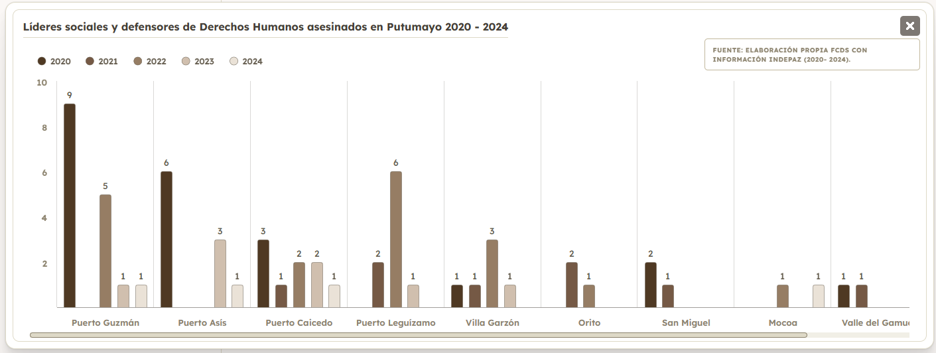
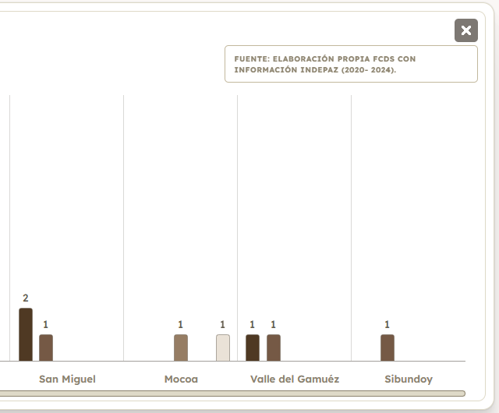

EVOLUCIÓN Y CLASIFICACIÓN DE LAS ÁREAS HIDROCARBURÍFERAS EN LA AMAZONÍA COLOMBIANA (2013–2025)

- Función de los Mapas de Tierras de la ANH

La ANH en el marco de sus competencias en la administración integral de las reservas y recursos hidrocarburíferos de propiedad de la Nación, en la promoción del aprovechamiento óptimo y sostenible de los recursos hidrocarburíferos y en la contribución a la seguridad energética nacional, conforme a lo establecido en el Decreto 0714 de 2012, expide los Mapas de Tierras, que contienen la distribución, delimitación y clasificación de las Áreas hidrocarburíferas para el desarrollo de actividades de exploración, explotación y producción de hidrocarburos del país.

- Análisis comparado (2013–2025)

A continuación, se evidencia cuál ha sido el cambio en la situación de exploración, explotación y evaluación técnica de hidrocarburos en el país desde 2013:

Mapa 14 Mapa de Tierras 2013. ANH  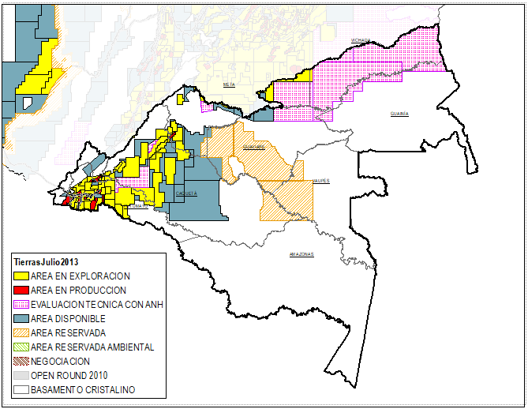 | Mapa 15 Mapa de Tierras 2014. ANH  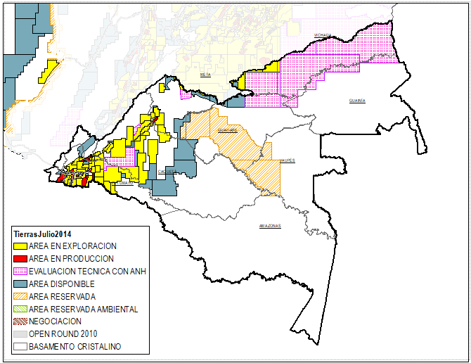
Mapa 16 Mapa de Tierras 2015. ANH  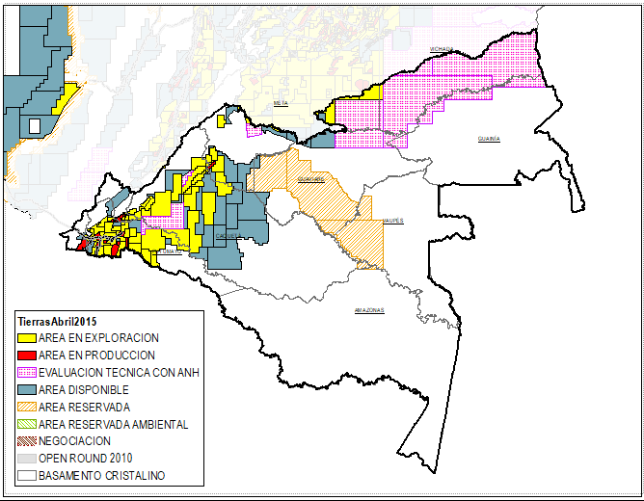 | Mapa 17 Mapa de Tierras 2016. ANH  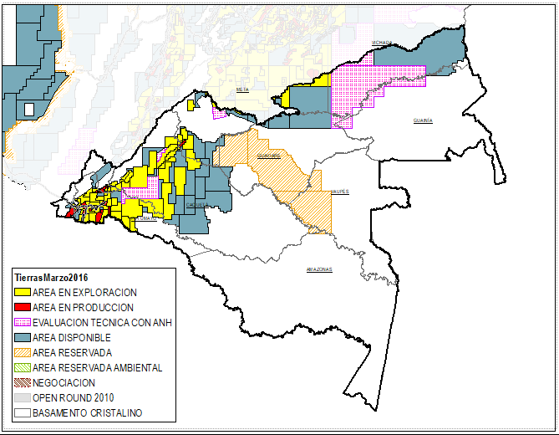
Mapa 18 Mapa de Tierras 2019. ANH  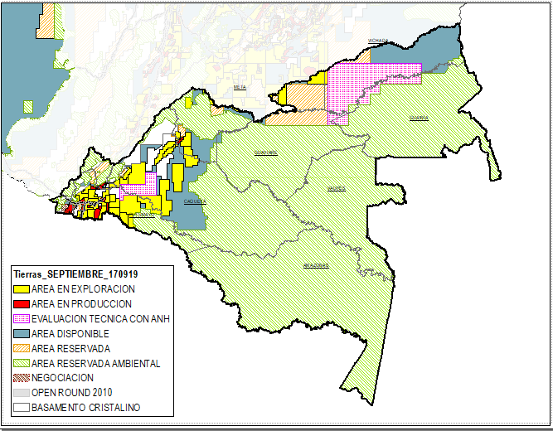 | Mapa 19 Mapa de Tierras 2020. ANH  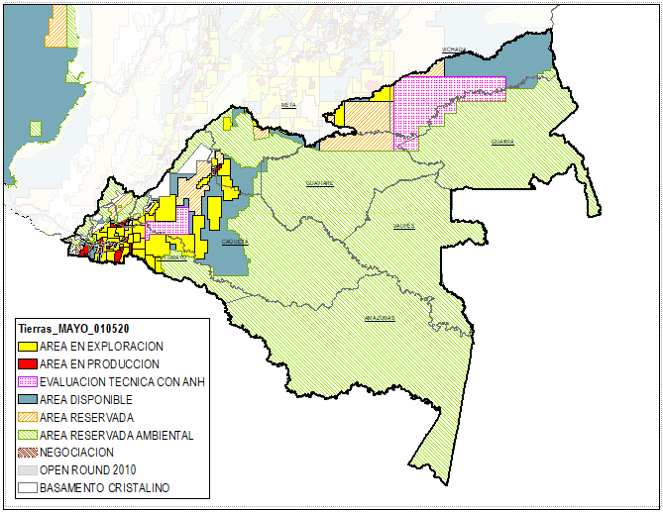
Mapa 20 Mapa de Tierras 2021. ANH  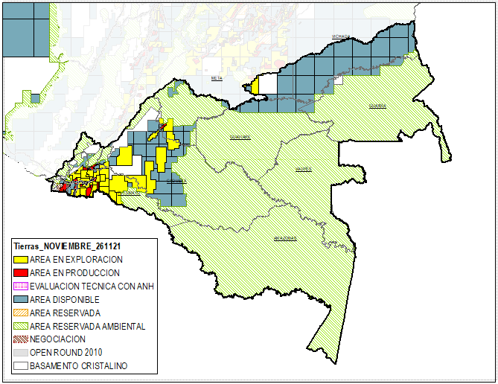 | Mapa 21 Mapa de Tierras 2023. ANH  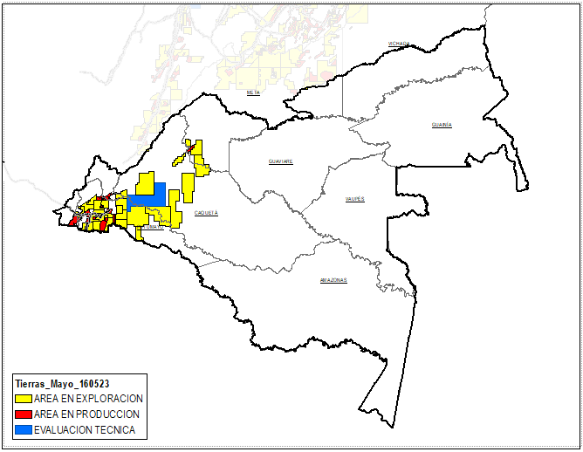
1. De 2013 a 2020
Se observa una tendencia a la expansión progresiva de bloques de exploración y producción, especialmente en el piedemonte amazónico.
2. Año 2023
Se produce una reducción significativa de áreas disponibles, lo cual fue interpretado como una señal de contención o pausa regulatoria sobre nuevas asignaciones en zonas sensibles.
3. Años 2024 y 2025
Los mapas muestran nuevamente la aparición de áreas disponibles en condiciones similares o mayores que las del 2021. Esta reversión indica una reactivación del interés institucional y empresarial por habilitar nuevos procesos de adjudicación en el bioma amazónico.
- Análisis detallados años 2023 a 2025
Los Mapas de Tierras publicados por la Agencia Nacional de Hidrocarburos (ANH) para los años 2023, 2024 y 2025 confirman una tendencia de persistencia de la frontera hidrocarburífera en el bioma amazónico colombiano. A continuación se presenta el análisis detallado de estos tres años, con base en la información cartográfica oficial:

Convenciones aplicadas:

Ilustración 12 convenciones de los mapas de tierras de la ANH
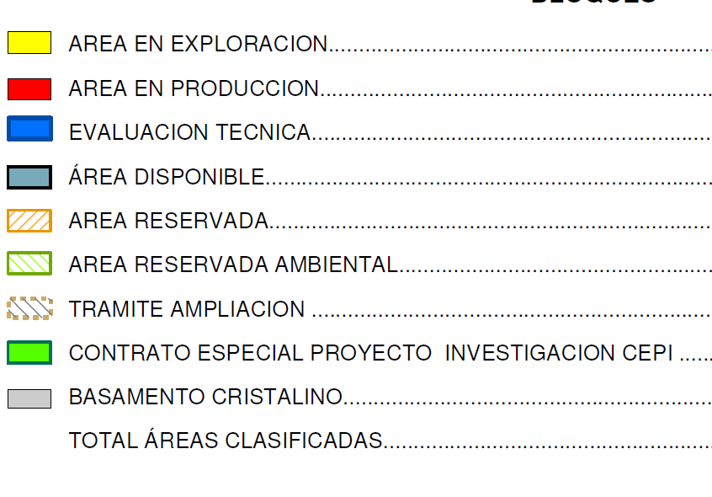
- Mapa de tierras 2023
Se identifican áreas relacionadas con la “exploración”, “explotación” y en “evaluación técnica” en la Amazonía colombiana, así:
- Áreas en exploración: Putumayo, Caquetá y Meta
- Áreas en explotación: Putumayo, Caquetá y Meta, y unas pequeñas en Cauca y Nariño.
- Áreas en evaluación técnica: Putumayo y Caquetá.

Mapa 22 Mapa de Tierras 2023, mayor detalle, ANH
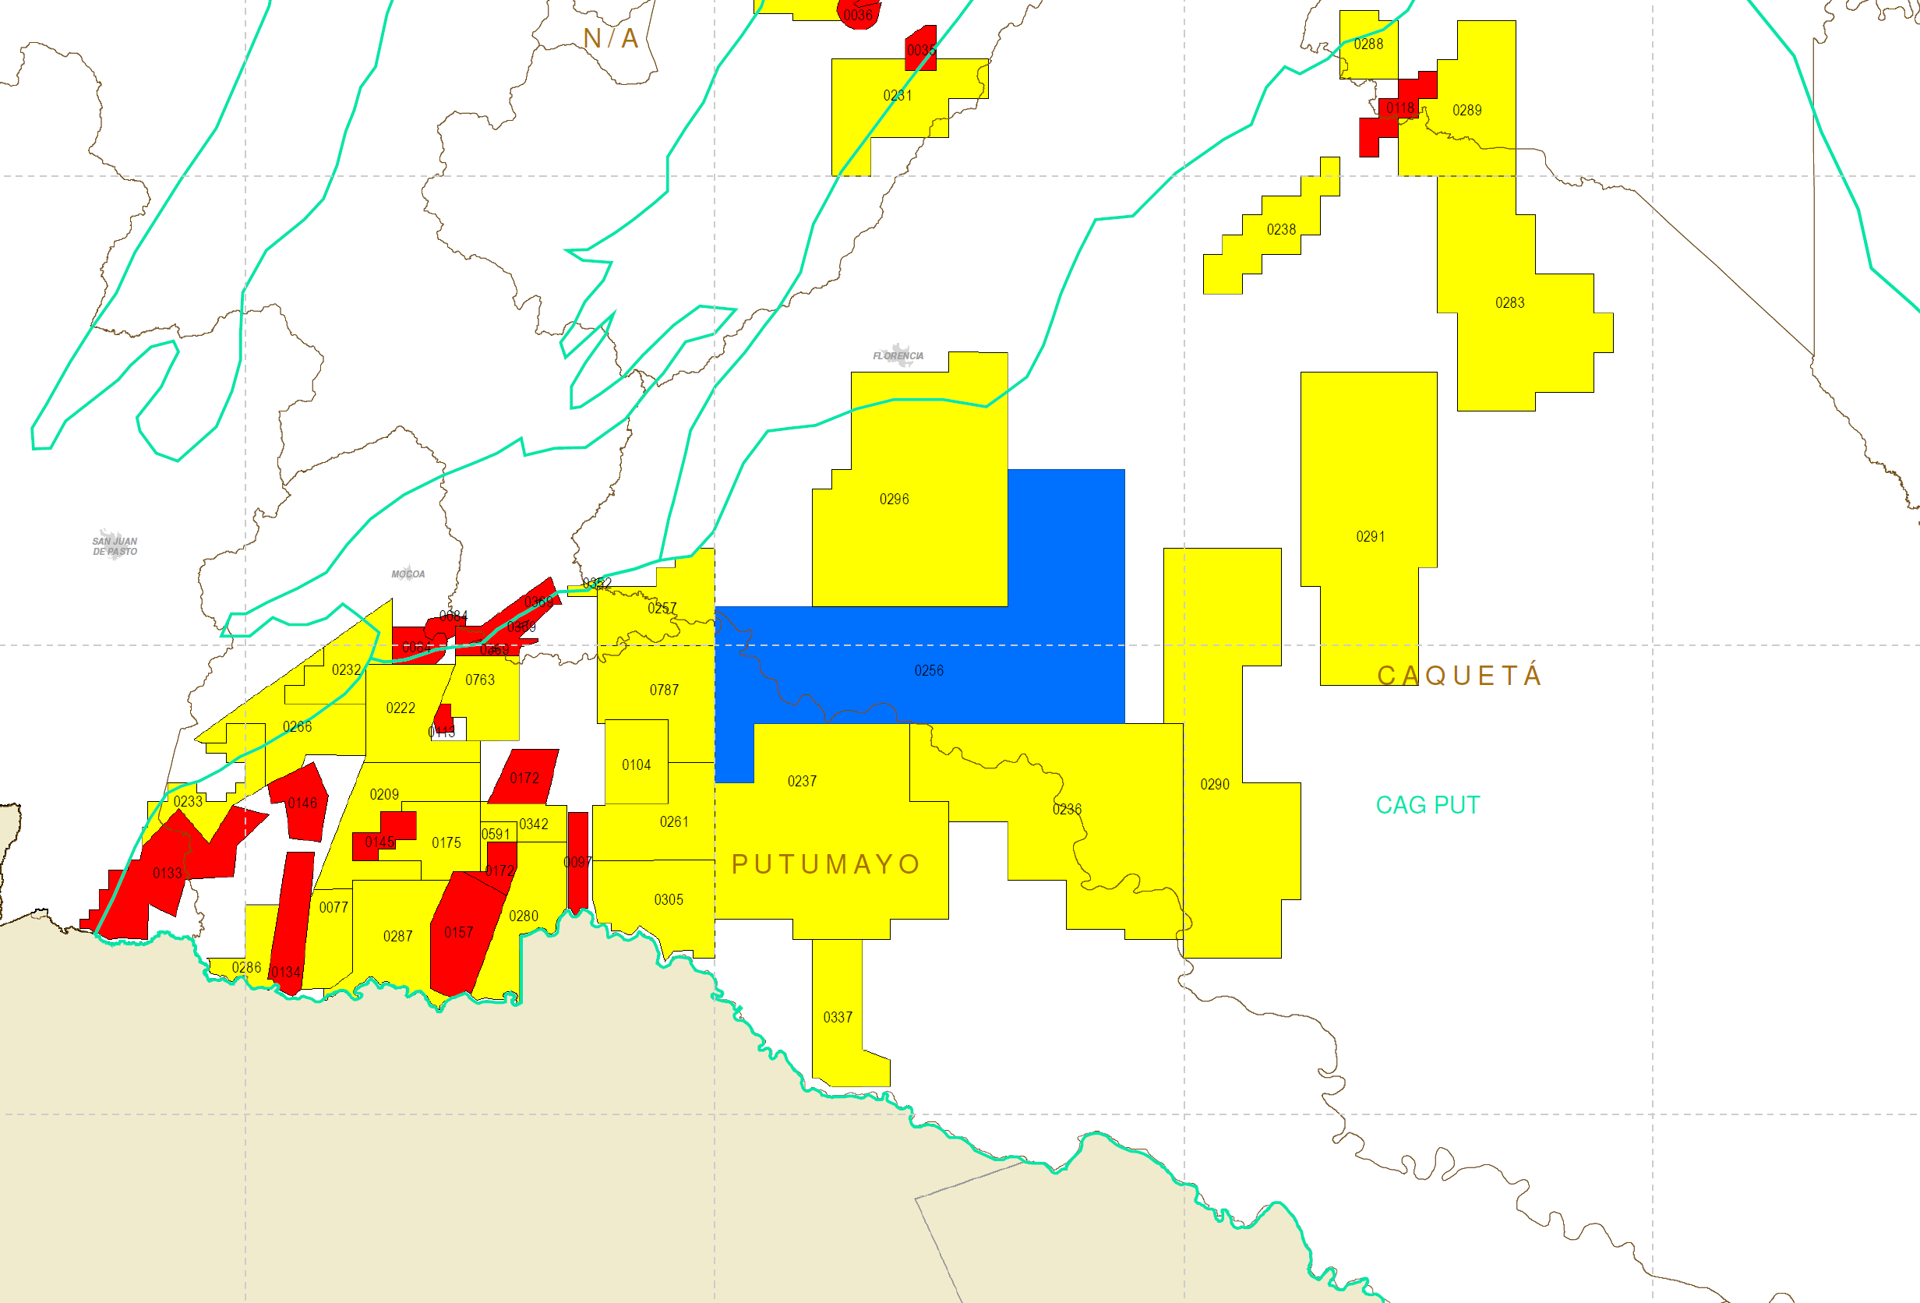
- Mapa de tierras 2024
La condición de áreas en “exploración”, “explotación” y “evaluación técnica” son las mismas que en el Mapa de Tierras del 2023, sin embargo, vuelve a identificarse “área disponible” en condiciones muy similares al Mapa de Tierras del 2021, incluso con una mayor extensión.
Mapa 23 Mapa de Tierras 2024, mayor detalle, ANH
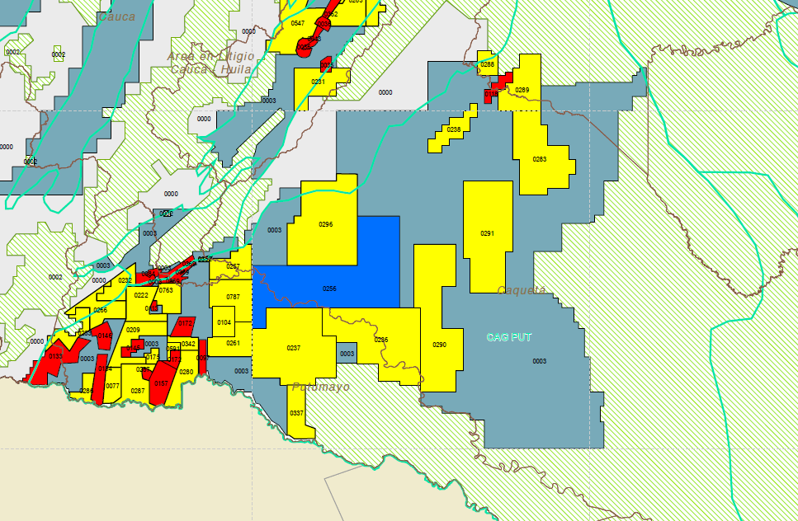
- Mapa de tierras 2025
Muy similar al Mapa de Tierras de 2024. Se retiran algunas áreas en “exploración”, y mutan dos áreas de “exploración” a “evaluación”.

Mapa 24 Mapa de Tierras 2025, mayor detalle, ANH
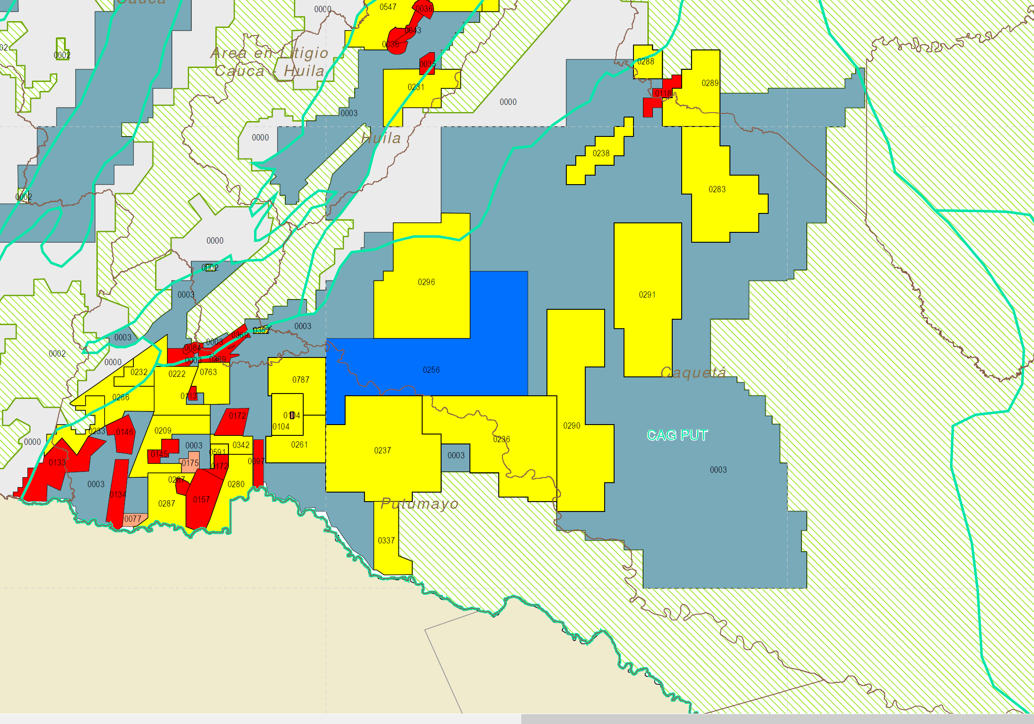
Conclusiones frente al histórico de la distribución, delimitación y clasificación de las áreas hidrocarburíferas en la Amazonía Colombiana:
- En 2024 vuelven a identificarse áreas disponibles, tal como se habían identificado en años previos al 2021, lo que resulta como una gran amenaza de expansión de la frontera hidrocarburífera en la Amazonía colombiana.
- Se mantiene desde el 2013 el área en evaluación técnica para desarrollo de actividades en Putumayo y Caquetá.
- Fuerte amenaza de expansión de la actividad hidrocarburífera en la Amazonía colombiana.

IMPACTOS DEL DESARROLLO DE ACTIVIDADES HIDROCARBURÍFERAS EN LA AMAZONÍA COLOMBIANA

Contaminación de fuentes hídricas y degradación ambiental

Uno de los efectos más graves de la actividad hidrocarburífera en la Amazonía colombiana es la contaminación de ríos, quebradas, humedales y acuíferos por derrames de crudo, reinyección de aguas de producción, uso de químicos tóxicos y fallas en la infraestructura.

Estudios del Instituto SINCHI, la Fundación Heinrich Böll y la ANLA documentan incidentes recurrentes, como:

- Vertimientos en los ríos San Miguel, Piñuña Blanco, Orteguaza, Caguán y Caquetá.
- Superación sistemática de parámetros de calidad de agua (cloruros y fenoles) en campos como Cohembí y Quillacinga.
- Contaminación indirecta de áreas protegidas, como el PNN La Paya, por afectación de sus cuencas altas.

Estos impactos no solo alteran los ecosistemas, sino que ponen en riesgo la salud humana, la biodiversidad y los medios de vida de comunidades indígenas, campesinas y afrodescendientes.

- Conflictos socioambientales y violaciones de derechos humanos

La expansión petrolera ha generado conflictividad estructural en regiones del piedemonte amazónico, especialmente en Putumayo y Caquetá. Las causas incluyen:
- Ausencia o deficiencia de consulta previa, incluso en territorios con presencia indígena certificada.
- Represión violenta de la protesta social, con asesinatos, heridos y judicialización de líderes.
- Estigmatización y criminalización de defensores del territorio.

Casos emblemáticos:

Contaminación de agua por petróleo en el corredor Puerto Vega-Teteyé, Putumayo

El corredor Puerto Vega–Teteyé, ubicado en el municipio de Puerto Asís (Putumayo), es una región estratégica de la Amazonía colombiana, caracterizada por su riqueza hídrica, biodiversidad y presencia de comunidades indígenas Awá y Nasa, así como población campesina y afrodescendiente. A pesar de estas condiciones, el territorio ha sido intervenido desde los años ochenta por actividades de exploración y explotación de hidrocarburos, particularmente por parte de empresas como Ecopetrol, Vetra y, más recientemente, Gran Tierra Energy.

La expansión de esta industria ha generado impactos ambientales profundos, entre ellos la contaminación de ríos, quebradas y humedales por derrames de crudo, la reinyección de aguas de producción y el uso de glifosato en campañas de erradicación de cultivos de uso ilícito.

Las comunidades han reportado afectaciones en al menos 20 nacimientos de agua, disminución en la disponibilidad de agua potable, pérdida de biodiversidad y daños a la salud humana (alergias, infecciones, casos de cáncer), lo cual ha sido corroborado por estudios técnicos e incluso por decisiones judiciales como la Sentencia STC 4360-2018 de la Corte Suprema de Justicia y la SU123/18 de la Corte Constitucional.

A ello se suma la vulneración sistemática del derecho a la consulta previa, dado que el Ministerio del Interior negó la existencia de comunidades indígenas en la zona de influencia directa del proyecto, a pesar de la documentación existente. Esta situación, sumada al abandono estatal y la presencia de actores armados ilegales, ha generado un contexto de conflictividad y desprotección, en el que han sido asesinados varios líderes sociales por defender el derecho al agua y al territorio.
Mapa 25 Conflicto socioambiental corredor Puerto Vega-Teteyé
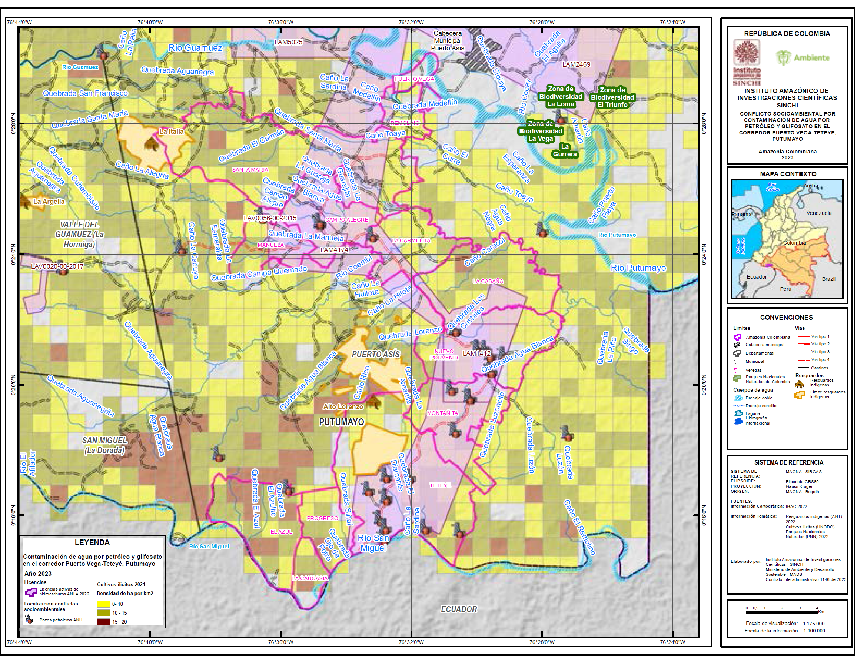
Algunos hitos que reflejan la magnitud y persistencia del daño ambiental:

- 2009–2015: múltiples derrames de petróleo en cuerpos de agua como el río San Miguel, caño El Mochilero, quebrada El Diamante y otros.
- 2010: derrames recurrentes por fallas técnicas, incluido un vertimiento sobre el río San Miguel (25 de septiembre).
- 2011: apertura de proceso sancionatorio contra Vetra por contaminación de fuentes hídricas; simultáneamente se le amplió la licencia ambiental.
- 2012: se documentó contaminación del resguardo indígena y caño El Diamante, así como 19 pasivos ambientales reconocidos por Corpoamazonía.
- 2014–2015: vertimientos forzados por parte de grupos armados; más de 200.000 galones de crudo fueron derramados en cuerpos de agua.
- 2015: el agua del río Piñuña Blanco se tornó turbia y oscura; hubo mortandad de peces y pérdida total de fuentes de agua para consumo humano.
- 2016: fallo de la Corte Suprema ordena proteger derechos fundamentales y reconoce los graves efectos sobre el ambiente y la salud.
- 2020–2023: se mantienen denuncias sobre incumplimientos empresariales, y se amplía el contrato de producción por 20 años, pese a las afectaciones acumuladas.

Estas situaciones no sólo evidencian los efectos adversos acumulativos de la industria extractiva sobre ecosistemas sensibles de la Amazonía, sino también los graves costos humanos, sociales y culturales para las comunidades locales. El caso del corredor Puerto Vega–Teteyé ejemplifica la urgencia de prohibir nuevas actividades hidrocarburíferas en zonas de alto valor ecológico y presencia de pueblos indígenas, para garantizar los derechos fundamentales y preservar los bienes comunes estratégicos para el planeta.

Ahora, de acuerdo a información recabada del estudio de la Fundación Heinrich Böll (Fundación Heinrich Böll, 2023) se tiene en este caso:
El análisis de los informes de cumplimiento ambiental (ICA) revela que el monitoreo de calidad del agua efectuado por la empresa no se realizó de manera sistemática, tanto en los parámetros considerados como en el seguimiento a los puntos. Por ejemplo, el monitoreo de aguas subterráneas solo se implementó en 2013, a pesar de la reinyección de aguas altamente tóxicas en el subsuelo desde el comienzo del proyecto.
Además, los ICA permitían verificar que no se estaba cumpliendo con la normativa de vertimientos y que se estaba generando contaminación de cuerpos de agua como el río San Miguel y la quebrada Agua Blanca. El incumplimiento de las obligaciones en términos de vertimientos deja sin una base sólida argumentos frecuentemente empleados, como que la contaminación solo es el resultado de atentados de grupos ilegales a la infraestructura petrolera.
Los datos correspondientes al periodo 2010-2014 de los campos Quillacinga y Cohembí, aunque poco sistemáticos, demuestran que durante las diferentes etapas del proceso de tratamiento nunca se alcanzaron los objetivos definidos por el Decreto 1594 de 1984 en algunos parámetros como los cloruros o los fenoles, ambos con implicaciones en la salud pública.
Ilustración 13 Valores promedio de cloruros y fenoles totales en las aguas residuales de los campos Cohembí y Quillacinga, comparados con los límites impuestos por las normativas nacionales de vertimientos
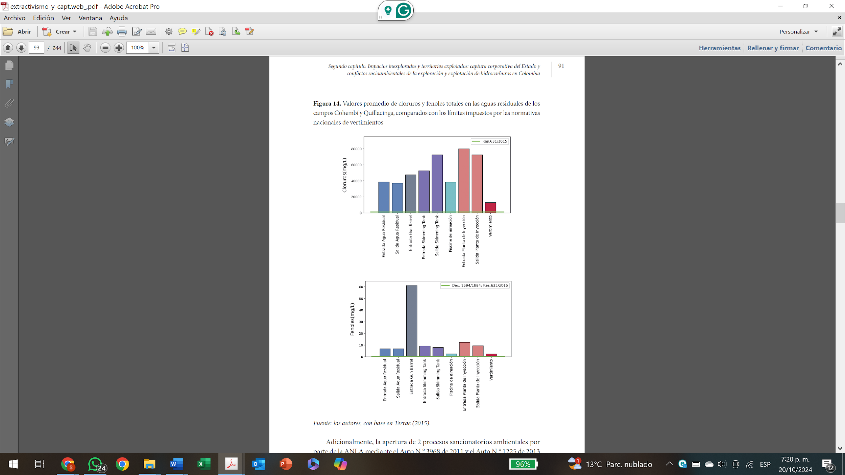

Los resultados de los análisis dan cuenta de la gravedad de la contaminación existente y los peligros que se ciñen sobre las comunidades que habitan este sector del corredor Puerto Vega-Teteye, que incluyen varios resguardos y cabildos Indígenas de los Pueblos Awa y Nasa.

Impactos ambientales y sociales de la actividad hidrocarburífera en Valparaíso, Caquetá

El municipio de Valparaíso, en el departamento de Caquetá, representa otro caso emblemático de los conflictos socioambientales generados por la incursión de la industria petrolera en territorios de la Amazonía colombiana. La región, históricamente marginada del desarrollo estatal, ha sido objeto de apropiación territorial por parte de proyectos extractivos, particularmente desde el ingreso de la empresa Emerald Energy (filial de la china Sinochem) en 2012, tras la concesión del bloque El Nogal.

A pesar de la ausencia de licencia ambiental para explotación, la comunidad ha rechazado de manera sostenida cualquier avance en el proyecto, argumentando impactos severos sobre los ecosistemas y sobre la organización social del territorio. En el plano ambiental, existe especial preocupación por la contaminación de fuentes hídricas (ríos Bodoquero, Orteguaza, Pescado y Caquetá), así como la pérdida de biodiversidad terrestre y acuática. Informes independientes han identificado riesgos no contemplados en los estudios de impacto ambiental oficiales, entre ellos la afectación de humedales y aguas subterráneas.

Desde 2012, campesinos, indígenas y organizaciones sociales han articulado formas de resistencia como la Comisión por la Vida del Agua, protagonizando movilizaciones pacíficas, plantones y audiencias públicas. Sin embargo, estas acciones han sido respondidas con represión, militarización del territorio y estigmatización. Se han documentado amenazas, desplazamientos forzados, heridos y casos de violencia institucional. El caso de Valparaíso se inserta en una problemática regional más amplia, agravada por el incumplimiento estatal y la débil capacidad de control de la ANLA frente a las infracciones ambientales.

Mapa 26 Conflicto socioambiental en Valparaíso, Caquetá
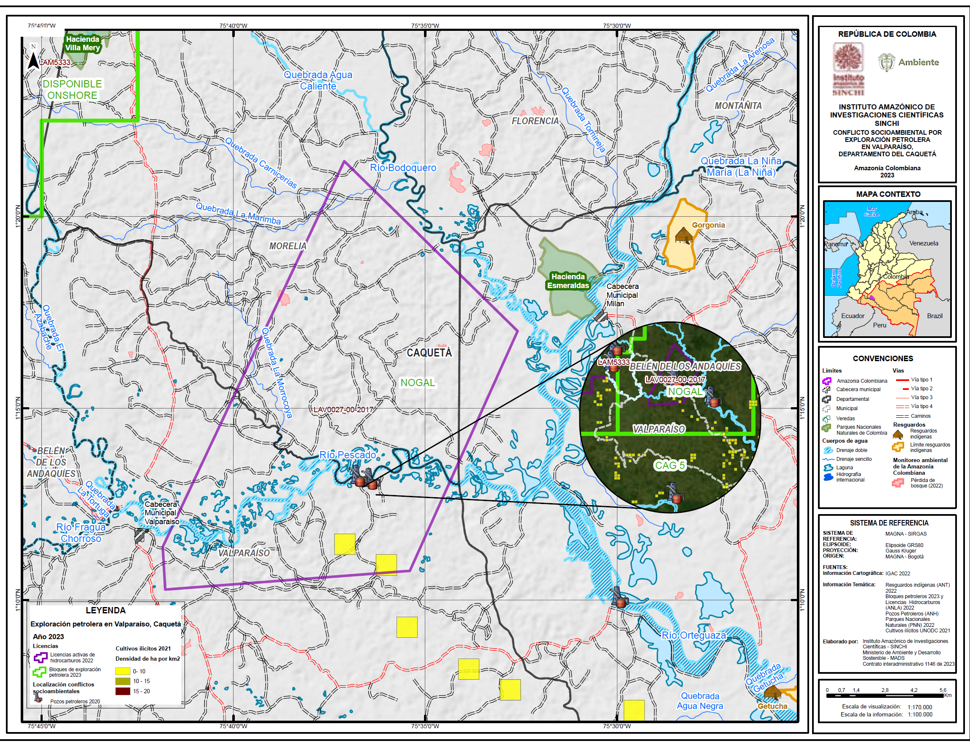
Eventos relevantes y situaciones de impacto ambiental y social

- 2012: Ingreso de Emerald Energy y concesión del bloque El Nogal (239.414 ha).
- 2015–2016: Plantones y campamentos en veredas como Lusitania para impedir paso de maquinaria. Se registran enfrentamientos con el ESMAD y heridos por uso de la fuerza pública.
- 2016–2018: Audiencias públicas revelan inconsistencias en los estudios ambientales. La comunidad solicita negación de la licencia.
- 2018: Líderes comunitarios entran en huelga de hambre ante amenazas por su activismo ambiental.
- 2023: En Los Pozos (municipio cercano), estalla una protesta que culmina con un policía y un campesino muertos, más de 70 personas retenidas y la solicitud de suspensión del contrato petrolero por parte de Emerald Energy.
- 2023: Inicia negociación entre la empresa y la Agencia Nacional de Hidrocarburos para la terminación por mutuo acuerdo del contrato en Valparaíso, ante el alto nivel de conflictividad.

Este panorama demuestra que la imposición de proyectos hidrocarburíferos en territorios con vocación ambiental y sin consentimiento social ha generado crisis profundas. Las comunidades de Valparaíso defienden el agua, el bosque y sus formas de vida frente a un modelo extractivo que amenaza su integridad ecológica y cultural. La persistente conflictividad social y ambiental evidencia la necesidad de frenar nuevas iniciativas petroleras en la Amazonía como medida de justicia territorial y ecológica.

Conflicto socioambiental en el bloque Ombú (Los Pozos, Caquetá): la punta del iceberg

El conflicto que rodea al bloque petrolero Ombú, operado por la empresa Emerald Energy desde 2006, es una expresión acumulada de tensiones sociales, omisiones institucionales e impactos ambientales no mitigados en la región de Los Pozos, San Vicente del Caguán. Esta zona del Caquetá ha sido históricamente una frontera de colonización, afectada por el conflicto armado, las bonanzas extractivas y una débil presencia estatal. En este contexto, la presencia petrolera ha generado una creciente resistencia campesina y social frente a los efectos negativos de la actividad extractiva.

Desde hace más de una década, las comunidades han denunciado captación y vertimiento no autorizado de aguas, deforestación para la construcción de locaciones sin permisos, y daños a nacimientos que alimentan importantes ríos como el Tunía, Losada y Caguán. A ello se suma el reclamo por incumplimientos en planes de compensación social y el nulo avance en compromisos como la pavimentación de la vía San Vicente–Las Delicias. Aunque se firmaron acuerdos con el gobierno nacional, estos han sido incumplidos o dilatados, generando frustración y escalamiento del conflicto.

El punto crítico se alcanzó en marzo de 2023, cuando las protestas sociales, tras más de 40 días de bloqueo pacífico, desembocaron en enfrentamientos violentos entre la fuerza pública y manifestantes. El saldo fue de tres personas muertas (dos campesinos y un policía), decenas de heridos y la destrucción de las instalaciones de la empresa.

Mapa 27 Conflicto socioambiental bloque Ombú (Los Pozos, Caquetá)
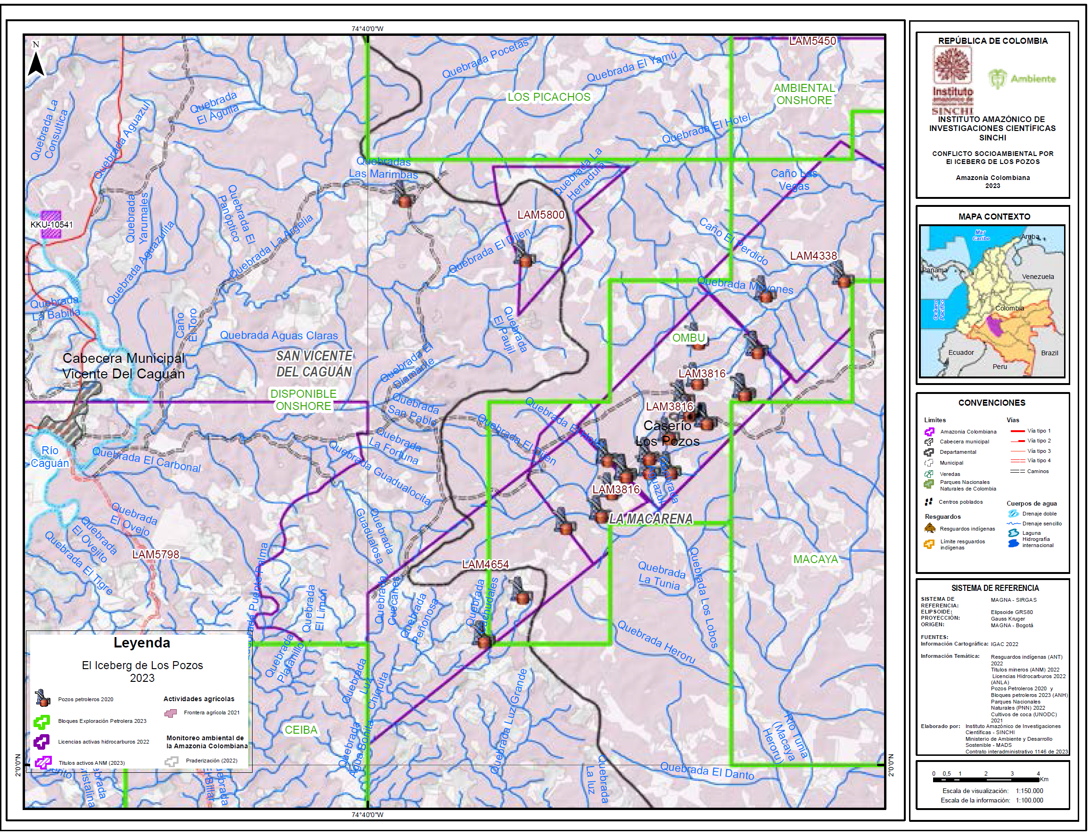

Eventos clave que ilustran los impactos ambientales y sociales

- 2008–2010: Emerald Energy recibe licencias para exploración y perforación en áreas sensibles como Ombú-Durillo y Sur-Durillo.
- 2012: ANLA suspende actividades por riesgo de contaminación en fuentes hídricas; la empresa continúa operando.
- 2014: Se le impone una sanción económica a la compañía por infracciones ambientales.
- 2022: Plantones campesinos por incumplimientos en inversión social y deterioro vial. Se instala mesa de diálogo sin resultados concretos.
- 2023 (enero–marzo): Escalada del conflicto. Bloqueos, suspensión de operaciones, retención de policías y estallido de violencia.
- Marzo 2023: Firma del “Acuerdo de Los Pozos” entre el gobierno y las comunidades campesinas. ANLA constata derrames de crudo y sustancias químicas en fuentes hídricas y ecosistemas aledaños.
- Actualidad: Emerald Energy suspende contrato y operaciones en el bloque Ombú. Las comunidades siguen demandando atención estructural y garantías de no repetición.

El caso de Los Pozos revela cómo la acumulación de daños ambientales, la falta de una respuesta estatal efectiva y la desatención a los derechos de las comunidades pueden desembocar en crisis de orden público con consecuencias irreparables. Este escenario confirma la necesidad urgente de prohibir actividades extractivas en zonas de alta sensibilidad ecológica y social, en coherencia con el principio de precaución y el respeto a los derechos fundamentales.

- Afectaciones específicas a pueblos indígenas

La actividad petrolera impacta profundamente la vida y cosmovisión de los pueblos indígenas, tanto en su dimensión territorial como espiritual. Entre los impactos más reportados se encuentran los siguientes de acuerdo al informe realizado por la Asociación Ambiente y Sociedad (2022):

- Construcción de carreteras sobre caminos ancestrales;
- Interrupción de caminos ancestrales que conectan los territorios de caza y pesca o para la realización de ceremonias sagradas;
- Amenazas y restricción de la movilidad de los pueblos;
- Cambio de la economía de subsistencia a una economía extractivista que genera dependencia;
- deforestación;
- Contaminación;
- Migración de la fauna;
- Disminución de plantas medicinales y de otras clases, por los cambios en los ecosistemas del territorio; entre otros.
El primer campo en explotación de petróleo en la Amazonía colombiana (departamento del Putumayo) fue el de Orito, y este refleja las problemáticas que se presentan en el desarrollo de ese tipo de actividades en esa región del país:

Impactos ambientales:

- Tala indiscriminada de la selva en diferentes zonas,
- Alteración de las fuentes de agua,
- Contaminación con el agua de lluvia que arrastra residuos (una pasta negra y brillosa) en dirección a los ríos más cercanos,
- Contaminación aérea por óxidos y clorofluorcarbonados,
- Desecación o intervención de quebradas y riachuelos,
- Represamiento de aguas contaminadas en diferentes sectores,
- Disminución y ahuyentamiento de la fauna terrestre,
- Reducción notoria de la fauna acuática,
- Desaparición de especies vegetales originarias,
- Fragmentación de algunas zonas usadas para la caza y la pesca,
- Alteración de ciclos y redes tróficas,
- Severa afectación de los suelos y los cauces fluviales por derrames de petróleo debido a daño de los oleoductos (por deterioro, por atentados de grupos insurgentes, o por acciones de algunas movilizaciones sociales)
- Fenómeno del “oscurecimiento global”, producido por los altos niveles de contaminación resultantes de la actividad extractiva y de refinación que incrementa localmente el efecto invernadero.
Efectos sociales:

- Desalojo de gran parte de sus territorios ancestrales, ya fuera por la acción directa de la compañía petrolera o por la presencia de aserradores y colonos;
- Conflictos de tierras con colonos por la invasión de territorios de reserva, quienes en muchos casos usurparon y destruyen las chacras y cultivos indígenas;
- Reducción de los lugares de caza por la tala de la selva y la construcción de carreteras, por lo que los animales silvestres ya no estaban a su alcance;
- Disminución ostensible de la pesca, que se acentuó cuando trabajadores de la empresa y colonos empezaron a usar dinamita en esta actividad;
- Algunas mujeres indígenas jóvenes se prostituyeron, inducidas por el personal de la compañía, lo que incidió en el aumento de enfermedades venéreas entre las comunidades;
- Roces intergeneracionales, pues los jóvenes rechazaron lo tradicional y chocaron con los ancianos;
- Pérdidas culturales pues varios de los sitios míticos y los cementerios propios fueron ocupados por los colonos y la empresa;
- Cambios culturales en la vida cotidiana, en el vestir y en el consumo (por ejemplo, dejaron de beber ‘chicha’ para tomar cerveza enlatada); y
- Desbordado consumismo, pues con los pagos obtenidos compraban mercancías que después no usaban (botas de caucho, frascos de plástico, máquinas de coser, etc).
Otras problemáticas:

- Intenso poblamiento urbano y rural en torno a las áreas de extracción del hidrocarburo.
- Colonización rural desorganizada favorecida por la explotación petrolera: se empezaron a abrir fincas a los costados de las vías construidas por la petrolera y en las riberas de los afluentes de la zona.
En el caso particular del campo petrolero (Orito), por ejemplo, la afectación se presentó directamente para las comunidades indígenas Sionas y Kofanes, que se vieron sensiblemente afectadas y llegaron a una situación de descomposición social a la que resistieron muy pocas familias nativas: abandono de sus espacios tradicionales y migración hacia otros asentamientos.

Sionas: Una vez pasó la bonanza petrolera, en los años ochenta, en la zona de Orito-Pungo sólo se mantenían cuatro familias Siona.

Kofán: A fines de los años ochenta, el 70% de los territorios de reserva indígena Kofán estaban invadidos por colonos; además, en inmediaciones de la vía se habían construido nuevas instalaciones para uso de Ecopetrol.

Los derrames de petróleo: el caso Awá
Información recabada del estudio de la Fundación Heinrich Böll (Fundación Heinrich Böll, 2023):
Los resguardos indígenas de Inda Guacaray e Inda Sabaleta, ubicados en el departamento de Nariño, han tenido que sufrir históricamente los impactos de la presencia del Oleoducto Trasandino (OTA), operado por Ecopetrol para transportar los hidrocarburos explotados en el departamento de Putumayo hasta el puerto de Tumaco. La presencia de este oleoducto en territorios ancestrales ha causado la contaminación de suelos y ríos, la pérdida de biodiversidad, la intensificación del conflicto armado, la violación de derechos fundamentales del Pueblo Awá, entre otros.
La misma institucionalidad ha reconocido que el proyecto se enmarca en un contexto de conflicto con la presencia de grupos armados ilegales, bandas criminales y narcotráfico.
Teniendo en cuenta lo expuesto, el OTA se ha convertido en un elemento de disrupción territorial que aglomera múltiples intereses de terceros, como la conexión de válvulas ilegales, la instauración de refinerías clandestinas o los atentados a la infraestructura por parte de grupos armados. Esta situación incrementa la presencia de Fuerza Pública en el territorio awá, lo cual agudiza las consecuencias negativas sobre las comunidades, que incluyen los bombardeos del Ejército Nacional. Como resultado, se derraman grandes cantidades de hidrocarburos que contaminan las fuentes de agua utilizadas por los resguardos y ponen en riesgo su subsistencia física y espiritual. Todo esto ante la ineficacia de Ecopetrol y sus contratistas, cuyas respuestas ante estos eventos son mezquinas e inoportunas, sin ningún plan de contingencia adecuado para la gravedad de la situación (Pérez Casas, 2018; figura 10).
Ilustración 14 Derrames de crudo en territorios Indígenas del Pueblo Awá. Fuente: CAJAR (2012).
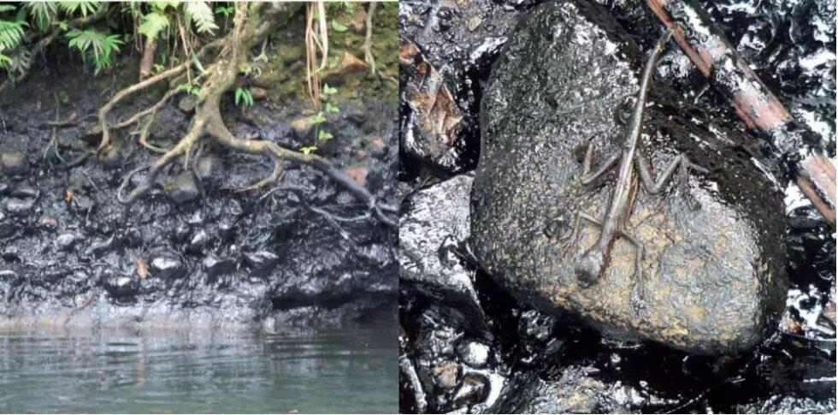
El papel del Estado y de Ecopetrol ha sido absolutamente reprochable, dado que han eludido la responsabilidad por los graves impactos de los derrames excusándose en que estos son ocasionados por la acción de terceros. Al parecer olvidan que ellos mismos han puesto en riesgo al Pueblo Awá con la construcción de un oleoducto en un contexto de conflicto armado, violando además el derecho a la consulta previa y el consentimiento libre, previo e informado, al considerar que estas comunidades Indígenas no hacían parte del área de influencia del proyecto (Pérez Casas, 2018).
También existe una clara negligencia de la empresa desde el punto de vista técnico, que se refleja en la ausencia de tecnologías que permitan mitigar los impactos de los derrames. Desde 1970, instituciones como National Transportation Safety Board (NTSB, 1996) han insistido en la necesidad de utilizar válvulas de cierre automático ante eventos de derrame, tecnología que ya ha sido adoptada en muchos países.
La victimización y generación de cargas desproporcionadas sobre el Pueblo Awá se agudizan cuando la empresa —con la anuencia del Estado— sugiere que la comunidad debe participar en la prevención de los derrames y en la remediación. Este tipo de convocatorias se constituyen en una absoluta irresponsabilidad en el marco del conflicto armado. En 2013, los comuneros reportaron el asesinato del líder Álvaro Nastacuas, quien adoptó una posición de denuncia contra los actores ilegales, sin que hasta el momento se haya activado la investigación correspondiente.
También son preocupantes algunos hechos repetitivos, como la contratación por parte de Ecopetrol de miembros de los resguardos para adelantar acciones de recolección de crudo sin ningún tipo de capacitación ni protección; además, aprovechándose de la vulnerabilidad económica y social para pagarles la irrisoria suma de 100.000 pesos (Pérez Casas, 2018).
Ante la ausencia de control y seguimiento por parte de las autoridades ambientales y Ecopetrol, la población ha tenido que acudir a diversas estrategias, como el monitoreo comunitario, para recolectar las pruebas que la institucionalidad le solicita al intentar denunciar las afectaciones causadas por los derrames de crudo. Esto es un ejemplo de la revictimización que viven las comunidades: además de sufrir los impactos, tienen que asumir la carga de la prueba en un escenario de asimetría y abuso de poder, donde las empresas y el Estado frecuentemente desconocen el valor técnico y jurídico del monitoreo comunitario.
Sumado a esto, el Pueblo Awá padece la criminalización cuando sus miembros son acusados de delitos como el hurto de hidrocarburos con pruebas limitadas, por ejemplo, el hecho de tener la ropa o las botas manchadas después de caminar por sus territorios. Así, es evidente la violación de los derechos fundamentales del Pueblo Awá, sometido al contacto con sustancias tóxicas en medio de tareas de remediación o por el consumo de agua contaminada. También se han violado los derechos de acceso al agua, a la alimentación, a disfrutar de un ambiente sano e incluso al libre tránsito y movilidad por los territorios.
Indígenas:
[…] que el mucho dinero que se pierde, que por eso no cierran el tubo, y
si pueden sacar esas cuentas, por qué no nos sacan primero las cuentas
de cuánto vale lo que aquí se está perdiendo, cuánto vale el armadillo
que recorre los 4 mundos, cuánto vale el jaguar que ya no viene por el
olor, cuánto valen todos los peces muertos, cuánto valen las plantas que
nos curan, cuánto valen el agua que no es solo la nuestra, sino la que corre
para todos y llega al mar, cuánto vale el mar, nuestra cultura, cuánto
vale que en verano no tengamos que desplazarnos, cuánto vale nuestra
vida, esto vale más. (María Rosalba Marín, comunera del Resguardo Inda Sabaleta).

- Ineficiencia institucional y negligencia empresarial
Los informes de la Fundación Heinrich Böll y CAJAR revelan:
- Ausencia de planes de contingencia eficaces.
- Recolección de crudo por parte de indígenas sin protección adecuada, a cambio de sumas irrisorias.
- Negación sistemática del área de influencia indígena para evitar consulta previa.
- Retrasos en investigación de atentados y asesinatos, como en el caso del líder Awá Álvaro Nastacuas (2013).
Este panorama evidencia no solo omisiones institucionales, sino una captura regulatoria que favorece a las compañías a expensas de los derechos de las comunidades.

- Riesgos acumulativos y conflictos territoriales
Además de los impactos ambientales y sociales directos, la expansión petrolera ha propiciado:
- Aceleración de la deforestación por apertura de vías y ocupación de nuevos espacios.
- Desplazamientos interétnicos por presión territorial.
- Solapamiento con cultivos de uso ilícito y aumento de presencia armada en zonas petroleras.
La Amazonía colombiana se ha convertido en un escenario de multiconflictividad territorial, donde la operación extractiva intensifica tensiones sociales y erosiona la gobernabilidad.

- Conclusión
Los impactos del desarrollo hidrocarburífero en la Amazonía colombiana son graves, sistémicos y acumulativos. Afectan no solo el ambiente, sino los derechos de las comunidades, la paz territorial, la salud pública y la estabilidad climática.
Por ello, este proyecto de ley propone un cambio de rumbo estructural, mediante la prohibición legal de nuevas actividades hidrocarburíferas en la región, con fundamento en el principio de precaución, la justicia ecológica y la protección reforzada de los territorios indígenas, los ecosistemas estratégicos y los bienes comunes esenciales.

  - IMPACTO CLIMÁTICO DE LA EXPANSIÓN PETROLERA EN LA AMAZONÍA COLOMBIANA

- La Amazonía como sumidero de carbono irreemplazable
La Amazonía colombiana alberga una porción crucial del carbono natural del país. En total, los suelos y bosques de Colombia retienen alrededor de 14.500 millones de toneladas de CO₂ equivalente, un “carbono irrecuperable” (almacenado en ecosistemas cuya liberación no podría revertirse antes de 2050). Este enorme reservorio de carbono –vital para la estabilidad climática global– está principalmente contenido en los bosques húmedos tropicales de la región amazónica colombiana, que funcionan como sumideros insustituibles de gases de efecto invernadero.
- Cifras clave del informe Earth Insight (julio de 2025)

El informe técnico más reciente de Earth Insight (organización internacional de análisis ambiental), liderado por los investigadores Ignacio Arróniz Velasco y Juan Pablo Osornio y publicado en julio de 2025, subraya la magnitud de este almacén de carbono y los peligros de su potencial liberación. Estos son los siguientes hallazgos:
- Aproximadamente 54% del territorio petrolero delimitado en Colombia aún no ha sido adjudicado y permanece disponible para concesiones futuras. Esto equivale a cerca de 65 millones de hectáreas susceptibles de asignación a exploración o explotación de hidrocarburos, muchas de ellas en áreas ecológicamente estratégicas (Amazonía, Pacífico, áreas protegidas y territorios étnicos).
- Earth Insight calcula que más del 20% de todo el carbono antes mencionado –unos 3.200 millones de toneladas de CO₂– se halla dentro de estos bloques petroleros no asignados. Dicho de otro modo, una quinta parte del carbono almacenado en los suelos y bosques del país está en riesgo directo si dichas áreas se abrieran a la actividad petrolera.
- La carga de carbono potencialmente liberable por la expansión petrolera sería enorme: esta cantidad representa 19 veces las emisiones totales que Colombia se ha comprometido a no sobrepasar para 2030 en su Contribución Determinada a Nivel Nacional (NDC) bajo el Acuerdo de París. Es decir, la explotación de esos bloques disponibles podría por sí sola emitir un volumen de CO₂ equivalente a casi 1900% del límite anual de emisiones de 2030 fijado en la NDC colombiana –un escenario incompatible con las metas de mitigación del país.
- Riesgo climático de una eventual explotación

- Riesgo climático: incompatibilidad con la Contribución Determinada a Nivel Nacional (NDC) colombiana
La liberación de este carbono “irrecuperable” tendría consecuencias catastróficas para las metas climáticas nacionales. Earth Insight advierte enfáticamente que, de llegar a emitirse ese carbono acumulado, Colombia “pierde también su red de seguridad climática”, poniendo en grave riesgo la meta nacional de lograr cero emisiones netas al 2050.
En esencia, permitir la exploración y explotación petrolera en los bloques amazónicos disponibles podría sabotar el cumplimiento del compromiso climático de Colombia, tanto en 2030 (NDC) como a largo plazo en 2050, debido a la liberación masiva de CO₂ que ya no podría ser absorbida ni compensada antes de mediados de siglo.
Este riesgo climático, sumado a las afectaciones ecológicas y sociales, establece una urgencia de acción para el Estado colombiano. El informe de Earth Insight insta a tomar medidas inmediatas de precaución: exhorta al Gobierno a “archivar de forma permanente los bloques aún no adjudicados”, en especial aquellos ubicados en ecosistemas sensibles (como la Amazonía) o en territorios de comunidades indígenas, afrodescendientes y locales.
Atender esta recomendación mediante una decisión legislativa firme consolidaría la protección de la Amazonía colombiana como pilar de la política climática nacional. De ese modo se evitaría la liberación de carbono irreparable y se mantendría al país encaminado a cumplir sus compromisos de reducción de emisiones para 2030 y la meta de neutralidad de carbono en 2050, conforme a sus obligaciones internacionales en el Acuerdo de París.

ANÁLISIS ECONÓMICO

ECONOMÍA DE LA REGIÓN AMAZÓNICA

Construir el futuro de la Amazonia es un asunto de vida, por la biodiversidad allí presente y por los efectos globales que genera su deforestación. Su economía es muy diferente a la del resto del país. Se recomienda pensar en la población rural y altamente dispersa, con importante presencia indígena, la abundancia de bosques y las figuras de propiedad, de protección y de conservación, los problemas y costos de acceso a servicios, la conectividad e infraestructura, la importancia de los ríos y las condiciones de frontera internacional. Se debe plantear una meta progresiva hacia cero deforestación, acompañada de un cierre de la frontera agropecuaria. (CEPAL, 2013)

Para la región es estratégica la decisión que tome el país acerca de cuáles recursos explotar y cómo al definir el sistema económico y las presiones entre conservación o extracción. (CEPAL, 2013)

Así pues, desde la perspectiva económica, se destaca que la economía asociada a los hidrocarburos debe ser reevaluada hacia una economía que destaque la riqueza ambiental a través de la conservación y actividades asociadas a la misma, y supere el extractivismo.

En el estudio de Geografía Económica de la Amazonía Colombiana (Meisel et al., 2013) se aborda la explotación de hidrocarburos en la región con un enfoque crítico, destacando los siguientes puntos:

- Impacto ambiental: La explotación de hidrocarburos genera impactos ambientales irreversibles, especialmente en la selva tropical. Esto está relacionado con la colonización derivada de los requisitos de infraestructura necesarios para la actividad extractiva​.

- Beneficios económicos limitados: Los beneficios económicos de la explotación de hidrocarburos tienen un horizonte de tiempo definido y dependen de la viabilidad económica de la extracción. Estos beneficios, además, generan pocos encadenamientos productivos con la economía local, lo que limita su contribución al desarrollo regional sostenible​.

Y se destaca entonces que algunas estrategias aportan para la mejora de la economía de la región amazónica:

- Desarrollo basado en ecoturismo y conservación: La región tiene potencial para crecer económicamente mediante el ecoturismo y la conservación de los ecosistemas, lo cual permitiría generar ingresos sostenibles sin dañar el entorno natural​.

- Valoración económica de recursos naturales: Se destaca la creciente importancia económica de la protección de los recursos naturales, ya que contribuyen a mitigar el cambio climático y ofrecen servicios ambientales valiosos, lo cual representa una oportunidad de ingresos para las comunidades locales​.

- Integración económica: La conectividad limitada de la región con el resto del país se identifica como un obstáculo. Mejorar la infraestructura de transporte y comunicación podría facilitar la integración económica y abrir más oportunidades económicas​.

LA AMAZONÍA COLOMBIANA Y SU PARTICIPACIÓN EN LA PRODUCCIÓN NACIONAL DE PETRÓLEO – CASO PUTUMAYO

De acuerdo a la información presentada por la Agencia Nacional de Hidrocarburos (ANH) con corte a 31 de julio de 2023, la producción de petróleo en la Amazonía (caso Putumayo como mayor productor) representa el 3,3% del total de la producción de hidrocarburos del país (unidad de medida: Bbls -barriles de petróleo-).

Ilustración 15 Producción acumulada de petróleo
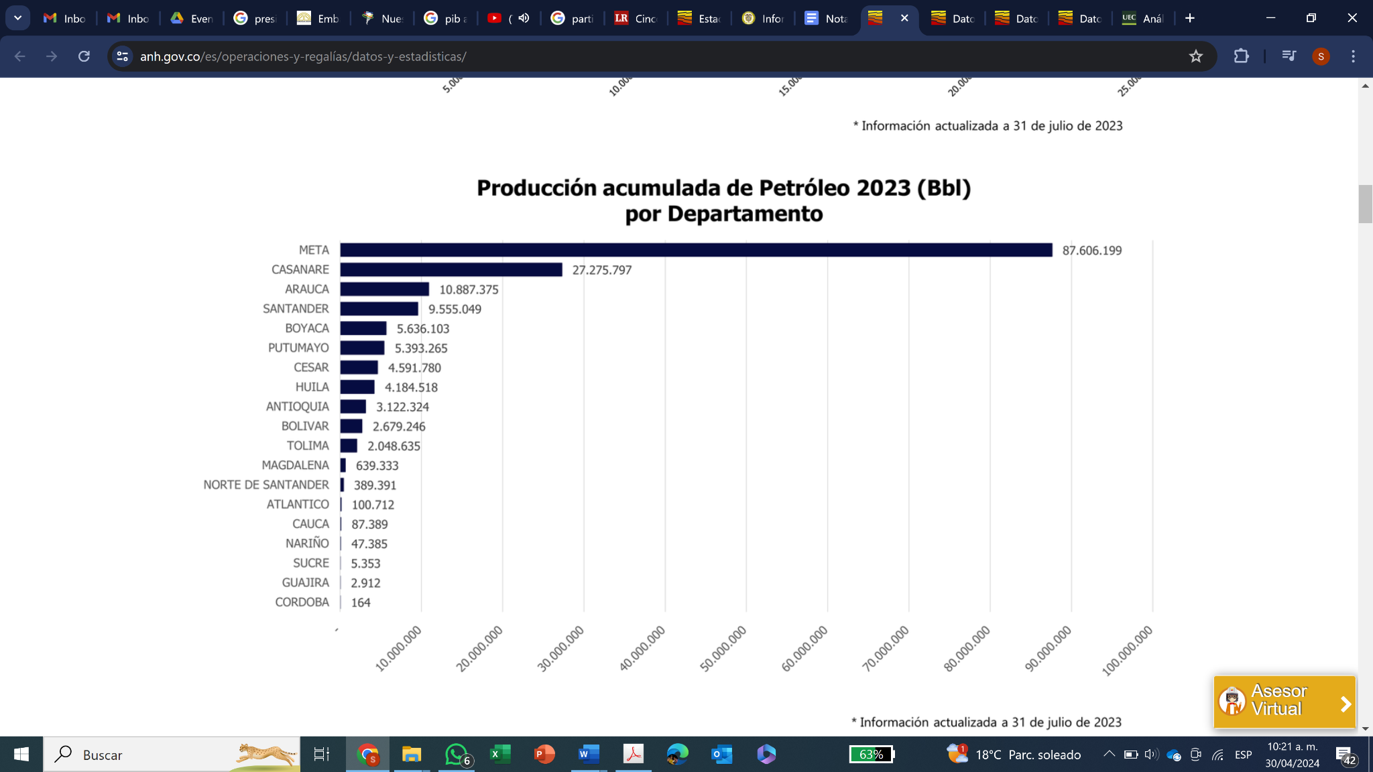
Fuente: ANH, datos a 31 de julio de 2023. En: https://www.anh.gov.co/es/operaciones-y-regal%C3%ADas/datos-y-estadisticas/

RIESGO DE ACTIVOS VARADOS (stranded assets)

Las inversiones en actividades de hidrocarburos generarían “activos varados” (stranded assets), definidos como aquellos que sufren amortizaciones, devaluaciones o conversiones imprevistas o prematuras a pasivos, debidas a restricciones ambientales, en este caso, asociadas a la crisis climática. Puesto que el uso de hidrocarburos se proyecta a la baja, los precios bajarían, por tanto, mayor competencia por un mercado con menos espacio para nuevos proyectos (IDB, 2016).(Red de Parlamentarios por un Futuro Libre de Fósiles, 2023)

En términos económicos, los capitales usados en financiar proyectos fósiles, que requieren enormes cantidades de dinero inicial, tendrían retornos cada vez más inciertos y altas tasas de exposición al riesgo.

Para el Instituto de Economía Energética y Análisis Financiero – IEEFA (2022), los fundamentos del mercado para el petróleo y el gas son débiles, en cuanto las empresas del sector ofrecen volatilidad, falsa innovación y calamidad política. En este sentido se observa cómo la desinversión en activos fósiles es una estrategia defensiva ante la pérdida de valor que, además, aprovecha la versatilidad de las alternativas más limpias en los sectores eléctrico, transporte y petroquímico. Concluyen que la industria fósil se enfrenta a obstáculos mayores tanto por la competencia en mercados finales, como por los riesgos legales y regulatorios generados por la crisis climática, por lo que estas inversiones no son un camino deseable. Para el instituto Carbon Tracker Initiative (2021), en un contexto de políticas restrictivas como el que se avizora para las fósiles, Ecopetrol perdería más del 75% de su participación en el mercado. Cuanto más lento sea el proceso de descarbonización, más potencial de impacto negativo tendrá para el país, si no se encuentra preparado con una estrategia de diversificación económica (Red de Parlamentarios por un Futuro Libre de Fósiles, 2024).

Colombia podría perder entre el 45% y el 70% de las exportaciones de carbón, y entre el 20% y el 45% de las de petróleo, entre 2030 y 2035, según las proyecciones de reducción de demanda global de estos energéticos.

Así, la creación de nuevos mercados alrededor de productos y servicios sustentables y compatibles con las agendas de Objetivos de Desarrollo Sostenible (ODS) y el Acuerdo de París, que representen por lo menos más de 50 billones de pesos colombianos del producto interno bruto anualmente y, al menos, 200.000 empleos directos con carácter regional. (WWF, 2023).

PARADOJA ENTRE INGRESOS POR LOS HIDROCARBUROS Y CONFLICTIVIDAD

Conclusiones del informe de los “Costos de la conflictividad social en el sector de hidrocarburos en Colombia - Desequilibrio social en las regiones convertido en desequilibrio económico en las empresas y los municipios” realizado por el Programa de las Naciones Unidas para el Desarrollo (PNUD) (Programa de las Naciones Unidas para el Desarrollo, 2016):

En las zonas de exploración, producción y transporte de hidrocarburos se ha generado un permanente clima de tensión por las consecuencias negativas que perciben las comunidades en cuanto a destrucción medio ambiental, ausencia de oportunidades laborales, falta de desarrollo económico del territorio, violación de derechos fundamentales como el de la consulta previa para comunidades indígenas, entre otros.

Estas tensiones se manifiestan en acciones de hecho mediante las cuales las comunidades buscan presionar a las compañías para que escuchen sus peticiones; la más común de ellas es el bloqueo de vías de acceso a campos y pozos. La situación de conflictividad se ha exacerbado tanto en los últimos años que los bloqueos pasaron de 38 en 2010 a 343 en 2015.

En el estudio se encontró que un incremento en un 1% en los conflictos genera una disminución de 0,06% en los ingresos totales per cápita municipales y una disminución de 0,125% en la producción de petróleo. Lo anterior implica que el crecimiento que han tenido los conflictos entre 2010 y 2014 le han costado sólo a los municipios productores 217 mil millones de pesos, lo que equivale al 2% de los recursos del Sistemas General del Sistema General de Participaciones (SGP) de estos municipios o al 3% de las regalías de los mismos.

Los municipios pierden como consecuencia de los conflictos, en la medida en que se haga más riesgosa y menos rentable la operación para las empresas petroleras, se cierren o se retrasen proyectos de exploración o producción y se obtengan menos ingresos por regalías.

Adicional a los costos que representa para los municipios y para la nación (en términos de pérdida de ingresos fiscales), las compañías del sector también asumen importantes cargas como consecuencia de los bloqueos y demás vías de hecho. Uno de ellos tiene que ver con el tiempo y esfuerzo que realiza el personal -en muchos casos de niveles directivos- para poder negociar, dialogar y resolver las tensiones con los territorios. Otro costo tiene que ver con las demoras en los cronogramas, la reducción o cancelación de contratos, los sobrecostos en la operación o cierres de la misma ante la baja rentabilidad. Un gasto recurrentemente realizado por las compañías, particularmente Ecopetrol, tiene que ver con el de inversión social en los territorios para menguar las tensiones con las comunidades en las zonas de influencia de los proyectos.

Una recomendación para solucionar las situaciones de conflictividad es realizar más esfuerzos por impulsar el desarrollo económico de las regiones y limitar su dependencia del sector de hidrocarburos que es menos estable y que tiene pocos encadenamientos con otras actividades económicas. Es importante que las comunidades dejen de ver a las compañías de hidrocarburos, particularmente a Ecopetrol, como las responsables de atender las necesidades básicas insatisfechas de la zona.

En ese sentido, también es fundamental que Ecopetrol desmonte gradualmente los compromisos sociales que ha venido asumiendo en la provisión de bienes y servicios, pues no es su competencia. En lugar de ello, se debe lograr mayor presencia del Estado en las zonas de producción y exploración y garantizar la operación de la industria, en especial en los sectores de seguridad y justicia.

Por parte de las autoridades locales se requiere una mayor acción para la prevención y solución de los conflictos. En particular, es paradójico que los alcaldes no tengan presente los altos costos que generan los conflictos en los mismos presupuestos que posteriormente ejecutarán bajo los giros por regalías.

Así mismo, es importante que inviertan mejor las regalías para que las comunidades perciban beneficios de la actividad de hidrocarburos y para mejorar las condiciones de necesidades básicas insatisfechas en las mismas. Un punto en el que enfatizaron los funcionarios entrevistados es en los problemas de implementación del Sistema General de Regalías (SGR) y en la necesidad de un acompañamiento permanente para que funcione adecuadamente en los territorios.

Por parte de la Estrategia Territorial de Hidrocarburos se requiere presencia permanente en el territorio y menor manejo político. Por último, urge que se tipifiquen los delitos relacionados con los conflictos violentos, presiones y amenazas extorsivas en el sector y que el sistema judicial actúe ante las demandas presentadas por las empresas, de modo tal que se puedan evitar actos violentos o que se condenen los actos delictivos.

TRANSICIÓN HACIA UNA ECONOMÍA VERDE Y SOSTENIBLE

En el informe de la CEPAL se aclara que la economía de la Amazonia ha estado basada en la primacía de una economía extractiva de recursos naturales renovables y no renovables, como la madera y los recursos mineros y petroleros.

A lo largo del proceso de ocupación de la Amazonía, las diferentes oleadas de colonos han desarrollado diversas visiones de la selva, entre las que predomina considerarla como un vasto territorio baldío propicio para establecer grandes fincas que es preciso domesticar y tumbar, para extraer sus inagotables recursos naturales. (CEPAL, 2013)

Las principales actividades productivas de la Amazonia colombiana están vinculadas al aprovechamiento directo de los recursos naturales renovables y no renovables. Por la presión que ejercen sobre los recursos naturales, las transformaciones que provocan en los ecosistemas y los cambios que desencadenan en los usos del suelo, la ganadería, y la producción de hidrocarburos son las actividades de mayor importancia. Le siguen la agricultura, la extracción de madera, la minería y la pesca. (Fundación Alisos, 2011)

Además, no se pueden pasar por alto los cultivos ilícitos pues han transformado los territorios en los cuales han tenido una presencia insidiosa. En concepto de algunos, son responsables de la sustitución de las actividades de producción local
(Ferrari, 2004). (Fundación Alisos, 2011)

En general, estas actividades se han establecido en ecosistemas frágiles, al margen de cualquier consideración sobre los efectos en la erosión de suelos, la pérdida de biodiversidad, el deterioro en el servicio de soporte del suelo, o la pérdida de calidad de los cuerpos de agua. (Fundación Alisos, 2011)

Por la falta de modelos de uso sostenible del bosque y la biodiversidad, la primacía de una economía extractiva es una tendencia pesada para la región, con efectos devastadores evidentes, es el caso de la disminución de la pesca como resultado de la contaminación de fuentes hídricas, altos niveles de deforestación y expansión de la praderización para la ganadería extensiva. (CEPAL, 2013)

Priorizar la conservación de los recursos naturales de la Amazonía

La principal política pública estratégica para la región amazónica debe ser la conservación de sus recursos y ecosistemas, pues no existe hoy ninguna apuesta de desarrollo que justifique su destrucción, no lo han sido la cauchería, la minería ni la expansión ganadera.

Considerarla como un área reservada para el futuro es una gran inversión nacional. Entenderla como un territorio destinado a la producción de bienes y servicios ecosistémicos de alcance nacional, regional y global, para lo cual la conservación de su biodiversidad es esencial.

Mediante la conservación de su cobertura vegetal en buena parte de su extensión y al desarrollo y producción de bienes originados en el uso sostenible de su biodiversidad. Se trata de destinar la región a ser un espacio para el desarrollo sostenible, que responda a las críticas urgencias climáticas del siglo XXI y al uso y aprovechamiento cuidadoso y racional de sus recursos renovables.

Existe gran desconocimiento e incertidumbre sobre lo que la destrucción de la Amazonía colombiana representaría para la humanidad, lo que se traduce en que sería irresponsable plantear la destrucción de estos ecosistemas, en particular con las generaciones futuras, e incluso fomentar intercambios económicos que asignan precios de mercado actuales por la pérdida de ese capital natural y sus servicios ambientales. En consecuencia, resulta razonable asumir una regulación prudencial, orientada a la conservación de los bosques amazónicos y de su biodiversidad, que se apoye en el principio de precaución. (La negrita es propia).

Fortalecer las economías sostenibles

Con el fin estratégico de la conservación y la sostenibilidad ambiental, se debe formular un ordenamiento territorial que contemple la utilización y la ocupación de los suelos según sus vocaciones, y la reorganización de los espacios para la producción agrícola, pecuaria y forestal.

Se requiere fortalecer una economía conservacionista en la Amazonía colombiana, que priorice la protección del bosque, lo que requiere la promoción de apuestas productivas sostenibles y el fortalecimiento de proyectos REDD+, sistemas agroforestales y aprovechamiento sostenible de sus recursos no maderables. Este conjunto de iniciativas debe ir asociadas con las de educación y desarrollo tecnológico.

El futuro de la Amazonia no es ganadero

Gran parte de la extensión ganadera en la región forma parte de los territorios que deben ser reconvertidos a otras vocaciones. El área amazónica transformada a pastos de 2002 a 2007 fue de más de un millón de hectáreas (IAVH et ál., 2011) y representa el 20% del total del área utilizada en Colombia para ganadería11. Si se expandiera la ganadería al 30% del actual bosque amazónico12, deforestar para convertirla en potrero, el PIB se incrementaría en máximo 1%, a costa de la destrucción de parques nacionales, su biodiversidad, los servicios ambientales (SA) asociados al bosque natural y la transformación en praderas de resguardos indígenas. La expansión ganadera no es una propuesta atractiva para ser eje del desarrollo regional y social.

Sistemas silvopastoriles (SSP) - una apuesta posible, transformadora, adaptativa y sostenible

La Federación de Ganaderos de Colombia (Fedegán) ha planteado la reconversión de una proporción significativa de las áreas actualmente en praderas para pastoreo extensivo, en áreas de producción agrícola, dedicación que puede atenderse, entre otras iniciativas, con proyectos de producción silvopastoril. Los sistemas agroforestales, con diversos cultivos de corto, mediano y largo plazos, también diversifican e incrementan el ingreso y la productividad de la finca; benefician la recuperación de pasturas degradadas, que derivan en una mayor productividad de carne y leche; y tienen efectos positivos en retención de agua, mejora en calidad y volumen del forraje, microclima más benigno para el ganado al proporcionar sombra y regular la temperatura, mejoramiento en la calidad del suelo y producción de servicios ambientales.

La industria forestal

Las tierras forestales que no tienen la categoría de áreas protegidas18, pero cuya gestión está dirigida al uso sostenible de los bosques en pié, constituyen una oportunidad para el mantenimiento de condiciones relativamente favorables a la conservación en ecosistemas naturales manejados. Los cultivos forestales se presentan como una alternativa productiva viable que, al ser desarrollada en otras regiones del país, y en el área amazónica intervenida, disminuirían la presión por madera proveniente de los bosques naturales.

La economía del bosque

La Amazonia dispone de una parte importante de su área bajo figuras de protección y conservación. Por ello, se debe promover un tipo de economía que pueda desarrollarse bajo estas figuras. En las zonas poco intervenidas, y en los resguardos indígenas que no dispongan hasta ahora con restricciones ambientales a la explotación, es posible y deseable un tipo de explotación controlada, que aproveche en forma sostenible y viable la riqueza natural.

Incluso, la recuperación de los servicios ambientales (SA) asociados al bosque puede ser más rentable que los actuales usos para producción ganadera. El carácter de externalidad económica, para su conservación y gestión, induce y obliga cada vez más a las sociedades al pago por estos servicios ambientales (psa). Esta herramienta aporta mayor equidad y permite transferir a quienes en el campo, mediante sus acciones, definen formas de uso del espacio y sus recursos para conservar o generar dichos SA.

El biocomercio

El biocomercio consiste en la recolección, producción, transformación y comercialización de bienes y servicios derivados de la biodiversidad nativa, que son generados bajo criterios de sostenibilidad ambiental, social y económica. Ha sido promovido por las Naciones Unidas (Conferencia de las Naciones Unidas sobre Comercio y Desarrollo, UNCTAD, por su sigla en inglés), como una actividad en la que países megadiversos como Colombia tienen grandes oportunidades.

Entre las categorías del biocomercio se destacan los productos maderables y no maderables, el ecoturismo y sistemas productivos ex situ. Es posible pensar en biocomercio para productos amazónicos sostenibles de talla mundial.

TURISMO DE NATURALEZA

Según (CEPAL - MINAMBIENTE, 2020), el turismo de naturaleza hace parte de la bioeconomía, vinculándose a la Política Nacional de Crecimiento Verde elaborada en el 2018, como un subsector que promueve oportunidades económicas basadas en la riqueza del capital natural, derivado de la bioeconomía y de los servicios sostenibles provenientes de recursos naturales. Entre los negocios de turismo de naturaleza hay 3 categorías, organizadas según el propósito del viaje:

- Ecoturismo: Para quienes buscan experiencias en la contemplación y aprendizaje de atractivos naturales conservados y resguardados en áreas protegidas.
- Turismo de Aventura: Ideal para quienes quieren desarrollar actividades físicas recreativas sobre un atractivo natural con algún tipo de riesgo.
- Turismo Rural: La motivación principal es la experiencia de la vida rural, la interacción cultural y el disfrute de tradiciones locales.

Para la región Amazónica se cuenta con una amplia gama de oportunidades turísticas, siendo un territorio cuyas bondades bioeconómícas de amplio espectro, permiten a las poblaciones residentes hacer parte de una transición económica desde los distintos departamentos fomentando la sostenibilidad de una manera directa, economías verdes y logrando una protección más significativa del territorio fortaleciendo las proyecciones de ordenamiento territorial de cada departamento y municipio.

El ecoturismo

El crecimiento en el turismo puede generar mayores flujos de ingresos hacia la población local en la Amazonía. Tres países en los que el ecoturismo genera bienestar para la población local y el país con un bajo impacto al ecosistema:

Kenia, por ejemplo, cuando se prohibió la caza de ciertas especies de animales en 1977, comenzaron a desarrollarse iniciativas de ecoturismo, y para 1988, el turismo se convirtió en el principal motor de atracción de divisas al país, por encima del café y el té. En 1989, la administración pasó de una compañía privada a una agencia paraestatal, con poder regulatorio sobre el ingreso y los activos asociados a los parques naturales y las reservas para caza. De manera adicional, regula los precios de la admisión y el alojamiento en los parques, con lo que una mayor parte de los recursos generados pueden ser reinvertidos para la conservación.

En Brasil, se entrena a los trabajadores del Ibama (Instituto Brasileiro do Meio Am biente e dos Recursos Naturais Renováreis), para que instruyan al público y a los guías turísticos sobre las formas de reducir el impacto humano en las áreas protegidas; penalizar a quienes no cumplan con la normatividad ambiental existente sobre el uso de los recursos naturales; animar a la población local a ganar su sustento económico a través de actividades como ecoturismo y manualidades, en vez de caza de animales; y realizar campañas educativas acerca de las consecuencias de comprar pieles de animales.

Costa Rica, con aproximadamente el 26% de las tierras como áreas protegidas, es un ejemplo de éxito en la creación de proyectos de ecoturismo, ambientalmente sostenibles, con amplia participación del sector privado, de la red de parques nacionales naturales, y la participación de ONG internacionales y nacionales, organizaciones indígenas y gubernamentales.

SEGURIDAD ENERGÉTICA DEL PAÍS

Colombia es un país productor de hidrocarburos y su explotación genera beneficios sociales y económicos que no se pueden desconocer. En promedio, la producción de petróleo del país es de 750.000 barriles de petróleo por día, con esta producción se satisface la demanda local y se exporta el excedente. Según la OCDE, Colombia es el país número 19 en el mundo por exportación de petróleo y esta actividad representa el producto número uno en cuanto a las exportaciones del país.

En el caso del gas natural, la producción diaria del país se estima en 1.128 millones de pies cúbicos por día, esta producción abastece a más de 40 millones de colombianos que usan el gas natural de forma doméstica y satisface el 68% de la demanda energética industrial del país.

La importancia de los hidrocarburos en la vida económica del país es tal que se hace necesario evaluar si la medida de prohibir la exploración y explotación de hidrocarburos en la región amazónica puede constituir de algún modo un riesgo a la seguridad energética del país. Para realizar esa evaluación es necesario analizar las cantidades de reservas probadas, probables y posibles, tanto de gas como de petróleo, que se encuentran en las áreas susceptibles de prohibición.

La ANH expidió este informe el 24 de mayo de 2023 con corte a 31 de diciembre de 2022, del cual se tienen los siguientes datos:

Sobre la explotación de petróleo

De acuerdo con el análisis de las dinámicas de producción de gas y petróleo y sus respectivas reservas, se puede concluir de forma contundente que la prohibición de la exploración y explotación de hidrocarburos en la Amazonía colombiana no compromete de ninguna manera la seguridad energética del país.

Según el Informe de Reservas y Recursos Contingentes de Hidrocarburos realizado por la Agencia Nacional de Hidrocarburos con corte a 31 de diciembre del año 2022, el único departamento de la región amazónica que tiene reservas probadas de petróleo es el Putumayo, que concentra apenas el 2% del total de las reservas nacionales.
Ilustración 16 Reservas probadas de petróleo por departamento
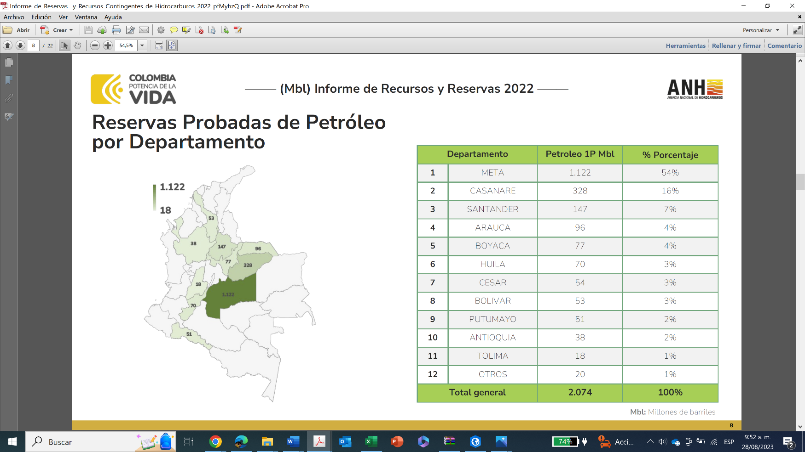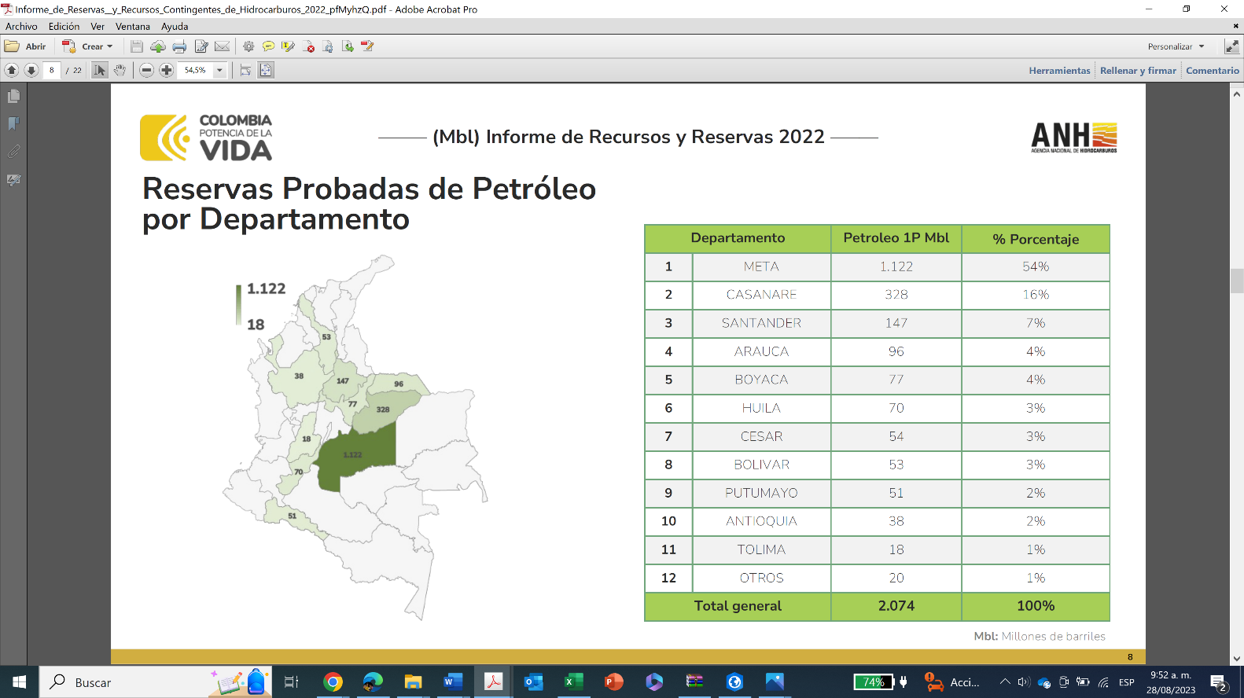

De conformidad con tal informe, las reservas nacionales probadas de petróleo ascienden a 2.074 millones de barriles; a esa cifra se le suman 792 millones en reservas probables y 633 en reservas posibles.

Tabla 3 Inventario de Carga - Informe de Recursos y Reservas 2022
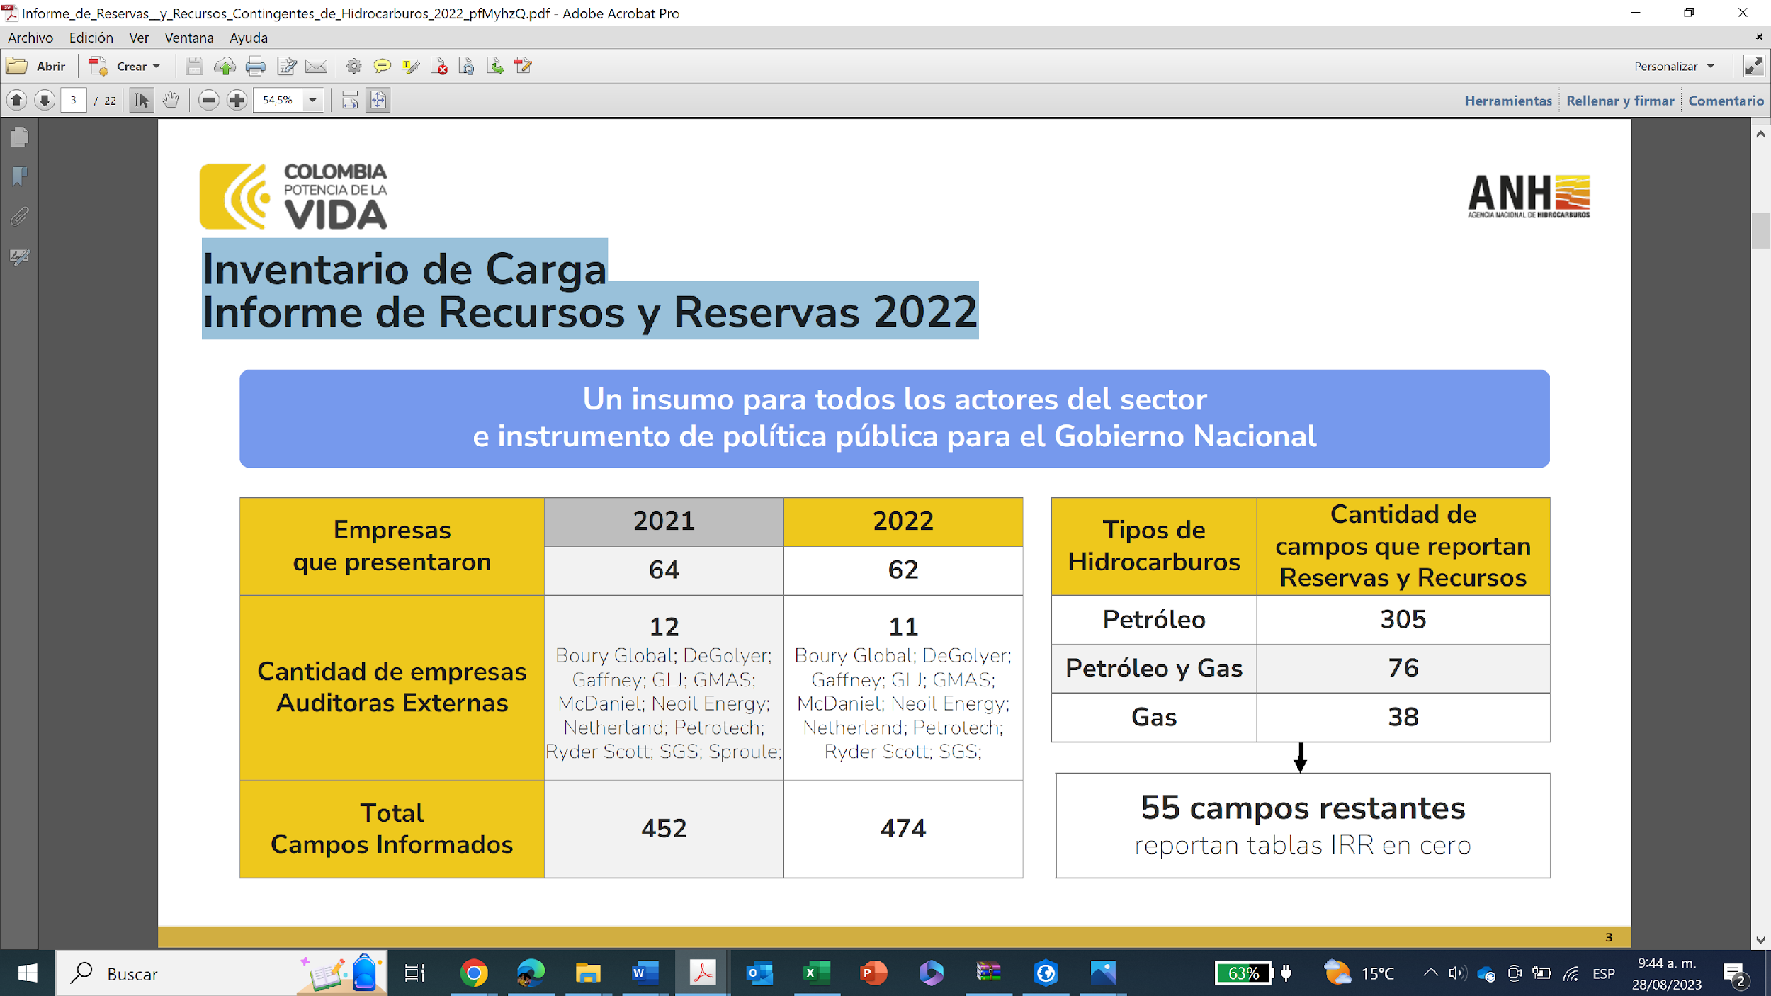

Ilustración 17 Comparativo de Reservas de Petróleo - Informe de Recursos y Reservas 2021 – 2022
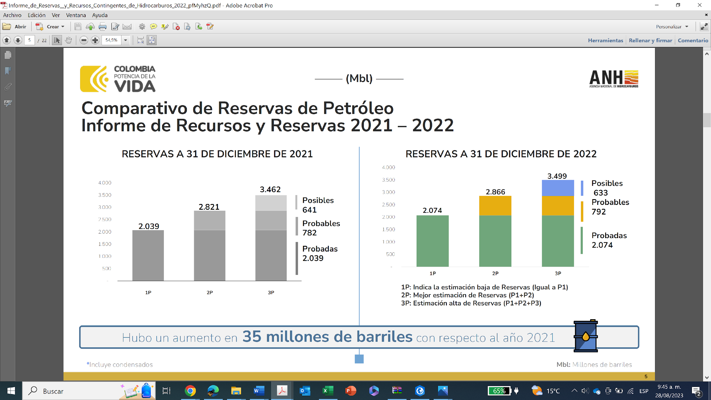

La estimación de todos los tipos de reservas indica la sostenibilidad a largo plazo de la producción de petróleo. Este análisis se realiza a partir del comportamiento histórico de las reservas así como de las dinámicas de extracción año tras año. De este modo se puede estimar el tiempo de reservas probadas, que para el caso de Colombia asciende a 7,5 años.

Ilustración 18 Histórico Reservas Probadas, Producción e Incorporación Anual de Petróleo
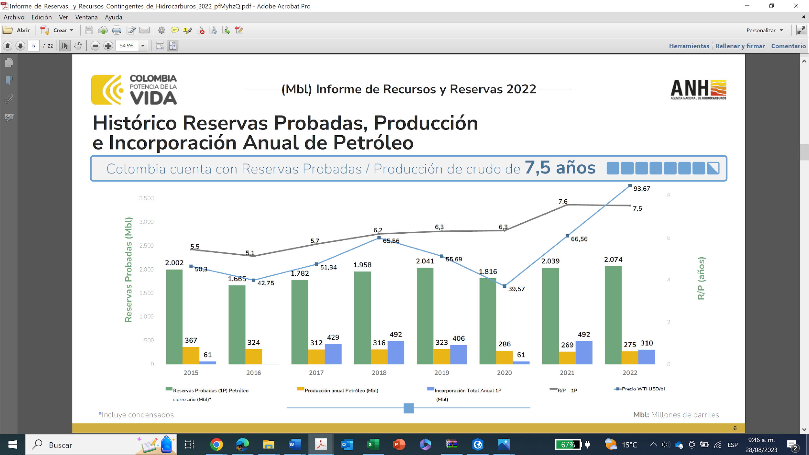

El histórico de reservas probadas permite evidenciar cómo el país en los últimos años ha sido capaz de incorporar más reservas de las que son explotadas en un año. Esto da un marco de estabilidad a largo plazo de la producción de hidrocarburos en el país. Sin embargo, para complementar el análisis es fundamental determinar la ubicación de las reservas probadas de petróleo por departamento.

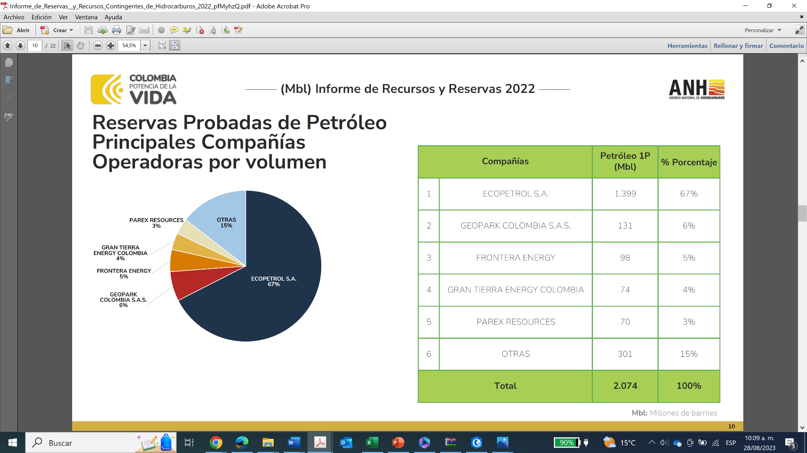
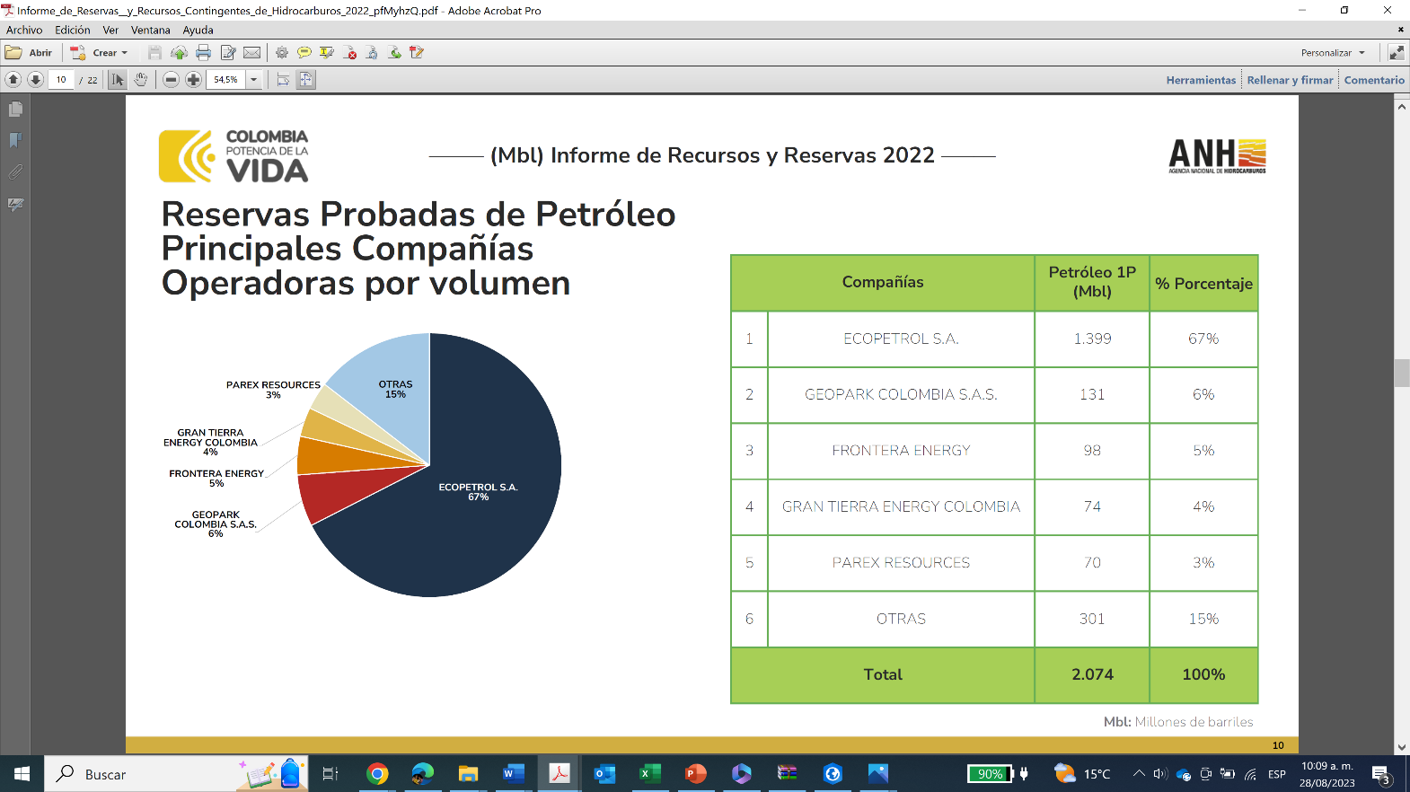

Ilustración SEQ Ilustración \* ARABIC 19 Reservas probadas de petróleo – principales compañías operadoras por volumen

Sobre la explotación de gas

En materia de reservas de gas, el informe de Reservas y Recursos Contingentes informó que con corte al 31 de diciembre de 2022 existían 2.8 terapies cúbicos de reservas probadas más 0,65 gigapies cúbicos en reservas probables y 0,75 en reservas posibles.

Ilustración 20 Comparativo de Reservas de Gas
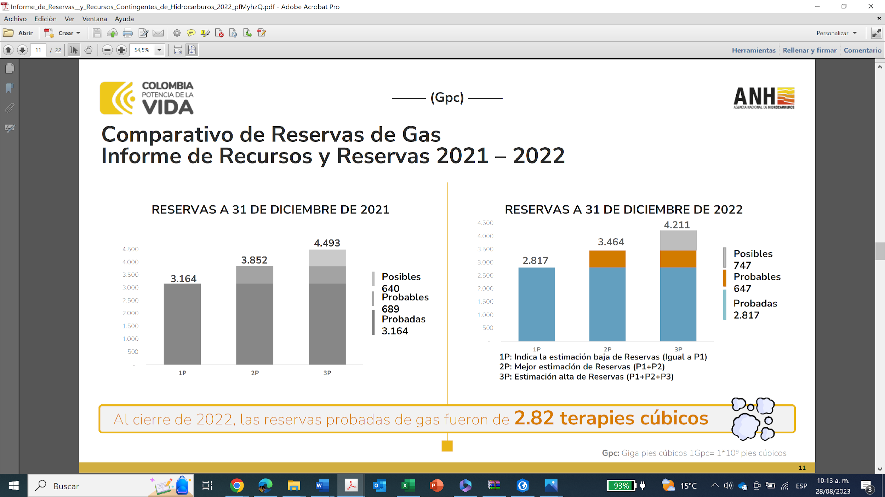

El panorama histórico del gas, a diferencia del petróleo es algo más complejo, toda vez que el ritmo de producción en los últimos años ha sido superior al de incorporación de nuevas reservas. Y se estima que el país tiene reservas probadas de producción de gas para un horizonte de 7,2 años.

Ilustración 21 Histórico de reservas probadas, producción e incorporación anual de gas
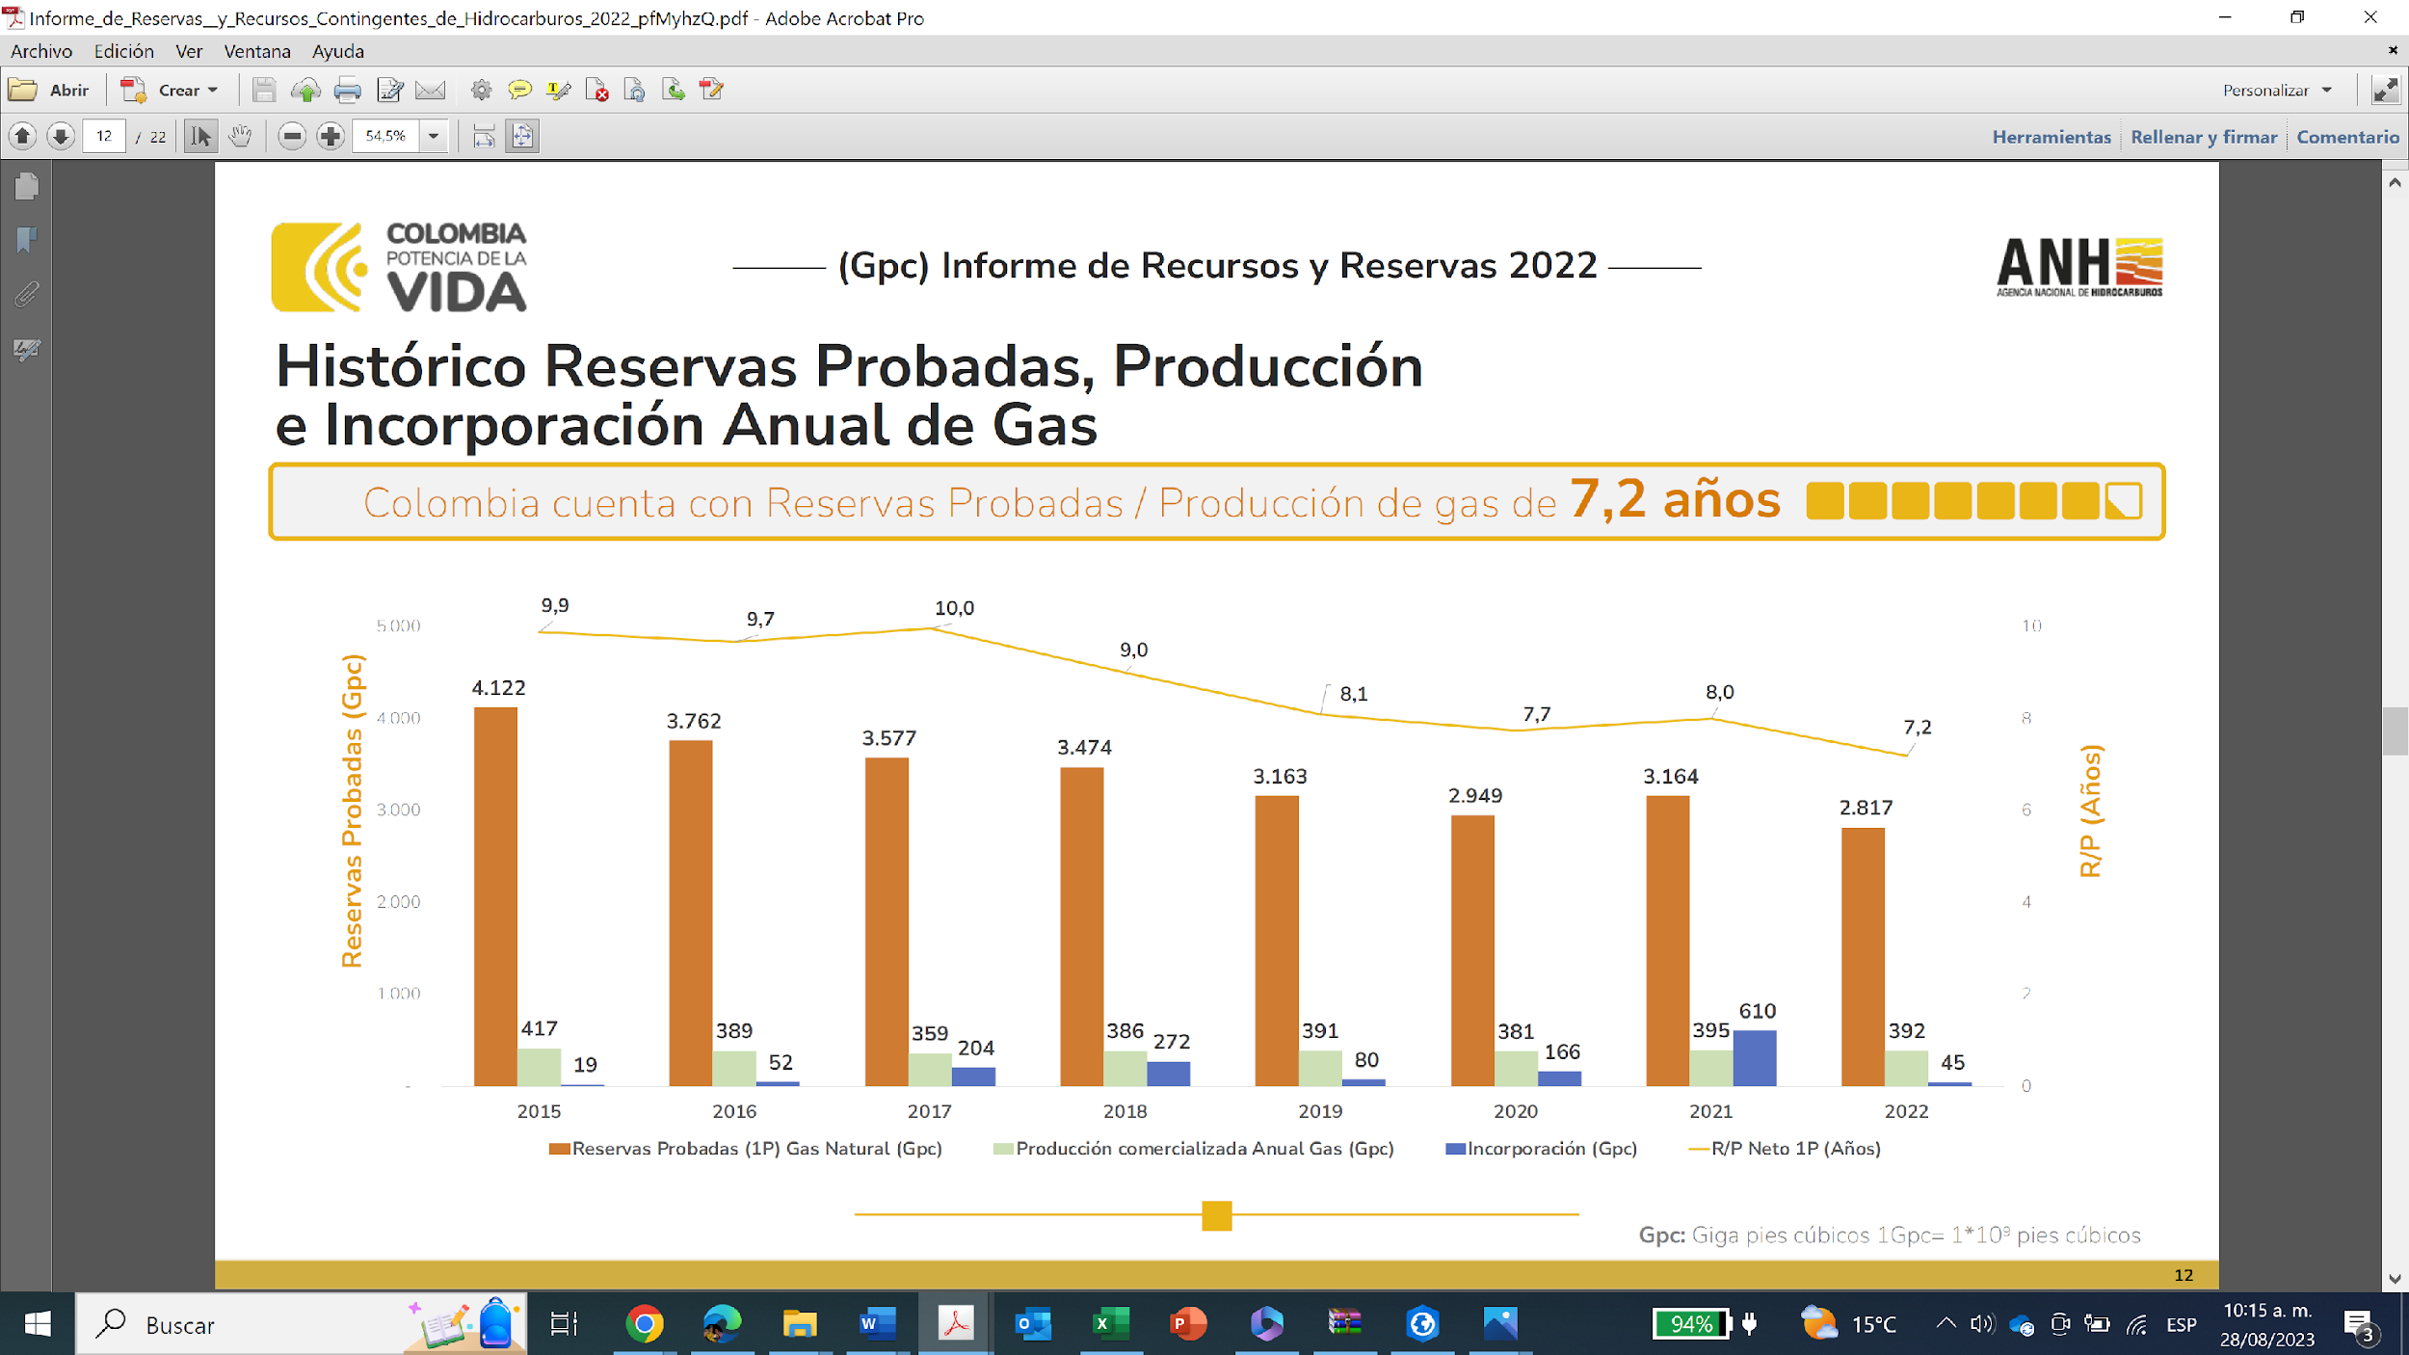

Finalmente, en cuanto a la ubicación geográfica de las reservas de gas del país, se evidencia que ninguna de estas reservas está ubicada en los departamentos pertenecientes a la región amazónica.

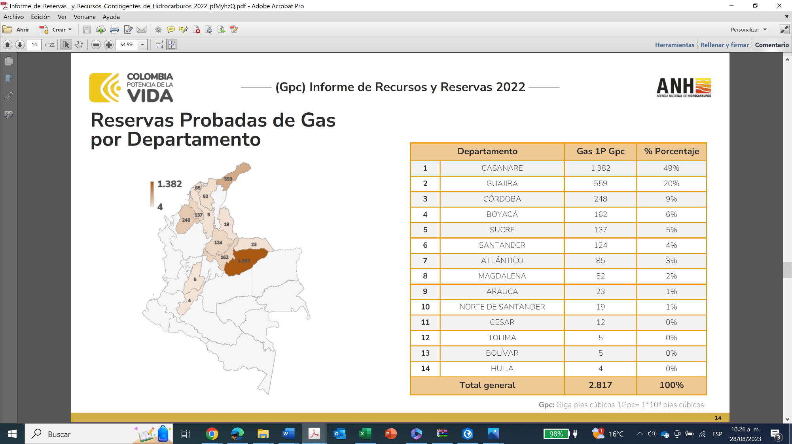
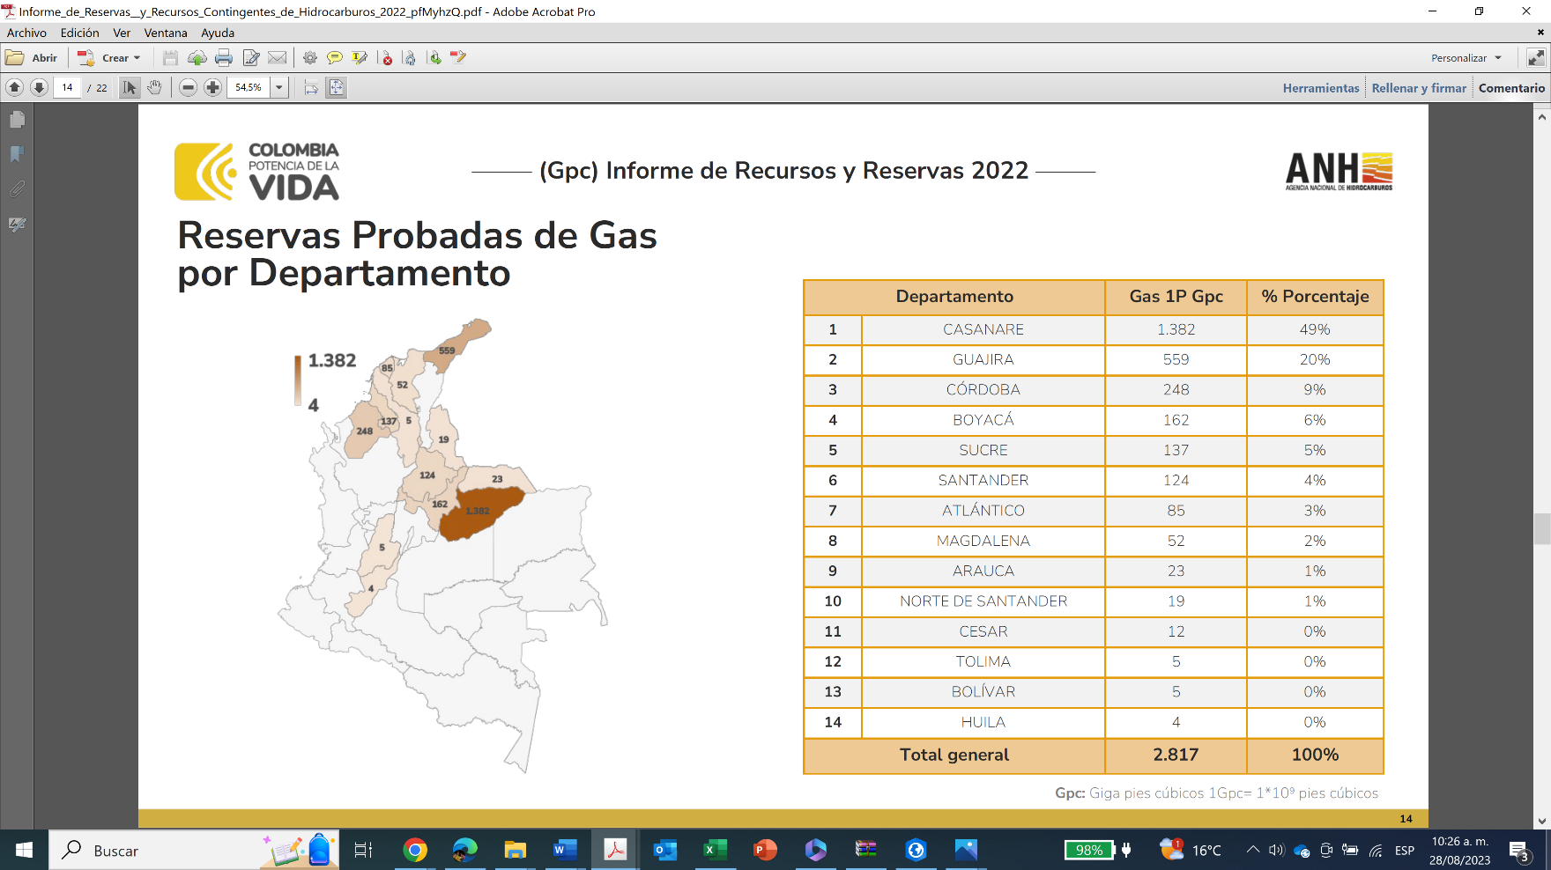

Ilustración SEQ Ilustración \* ARABIC 22 Reservas probadas de gas por departamento

Ilustración SEQ Ilustración \* ARABIC 23 Reservas probadas de gas – principales compañías operadoras por volumen

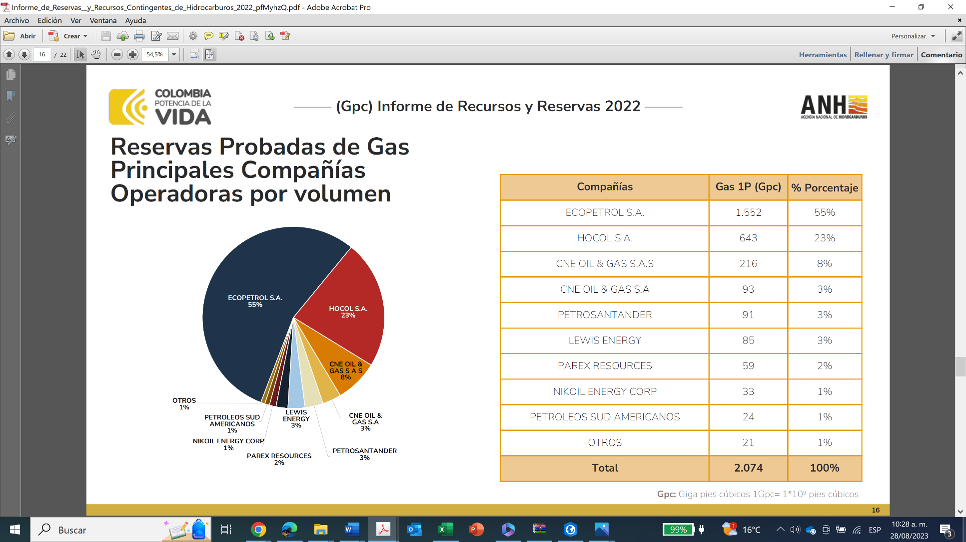
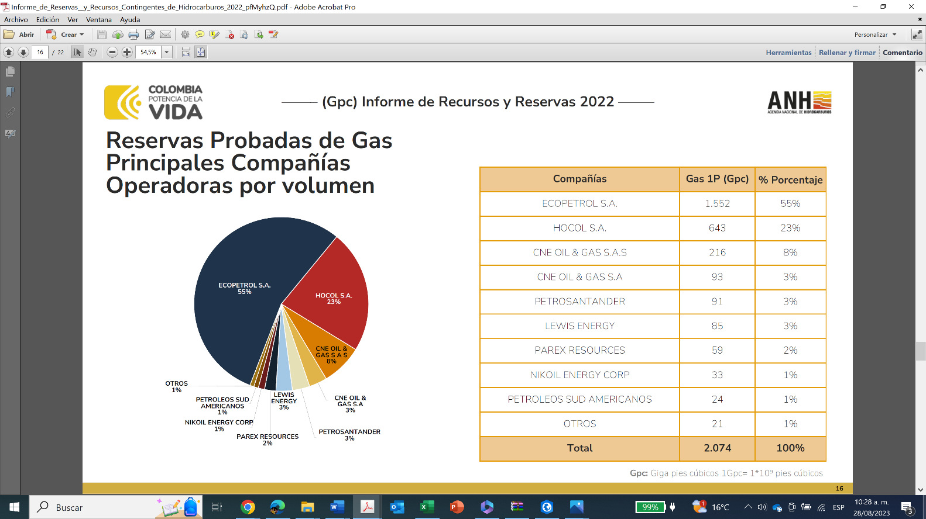

Además, este análisis de las dinámicas de producción de gas y petróleo y sus respectivas reservas, aunado con la evidencia fáctica de los riesgos que representa el desarrollo de proyectos de explotación de gas y petróleo en la Amazonía, indica que los riesgos ambientales son mucho mayores que cualquier beneficio económico que se pudiera obtener del desarrollo de dichos proyectos.

COMPETENCIA DEL CONGRESO

CONSTITUCIONAL:

“ARTÍCULO 114. Corresponde al Congreso de la República reformar la Constitución, hacer las leyes y ejercer control político sobre el gobierno y la administración.

El Congreso de la República, estará integrado por el Senado y la Cámara de Representantes (...)

ARTÍCULO 150. Corresponde al Congreso hacer las leyes. Por medio de ellas ejerce las siguientes funciones:

- Interpretar, reformar y derogar las leyes,
- Expedir códigos en todos los ramos de la legislación y reformar sus disposiciones.
- Aprobar el plan nacional de desarrollo y de inversiones públicas que hayan de emprenderse o continuarse, con la determinación de los recursos y apropiaciones que se autoricen para su ejecución, y las medidas necesarias para impulsar el cumplimiento de los mismos.
- Definir la división general del territorio con arreglo a lo previsto en esta Constitución, fijar las bases y condiciones para crear, eliminar, modificar o fusionar entidades territoriales y establecer sus competencias.”

LEGAL:

LEY 3 DE 1992. POR LA CUAL SE EXPIDEN NORMAS SOBRE LAS COMISIONES DEL CONGRESO DE COLOMBIA Y SE DICTAN OTRAS DISPOSICIONES.

“ARTÍCULO 2º Tanto en el Senado como en la Cámara de Representantes funcionarán Comisiones Constitucionales Permanentes, encargadas de dar primer debate a los proyectos de acto legislativo o de ley referente a los asuntos de su competencia.

Las Comisiones Constitucionales Permanentes en cada una de las Cámaras serán siete (7) a saber:

(…)

Comisión Quinta.
Compuesta de trece (13) miembros en el Senado y diecinueve (19) miembros en la Cámara de Representantes, conocerá de: régimen agropecuario; ecología; medio ambiente y recursos naturales; adjudicación y recuperación de tierras; recursos ictiológicos y asuntos del mar; minas y energía; corporaciones autónomas regionales.

LEY 5 DE 1992. POR LA CUAL SE EXPIDE EL REGLAMENTO DEL CONGRESO; EL SENADO Y LA CÁMARA DE REPRESENTANTES

“ARTÍCULO 6o. CLASES DE FUNCIONES DEL CONGRESO. El Congreso de la República cumple:

1. Función CONSTITUYENTE, para reformar la Constitución Política mediante actos legislativos.

2. Función LEGISLATIVA, para elaborar, interpretar, reformar y derogar las leyes y códigos en todos los ramos de la legislación
(...)

En el caso particular, se considera que el presente proyecto debe tramitarse a través de la Comisión Quinta Constitucional, en tanto busca la regulación de recursos naturales no renovables.

CONFLICTOS DE INTERÉS

Dando alcance a lo establecido en el artículo 3 de la Ley 2003 de 2019, “Por la cual se modifica parcialmente la Ley 5 de 1992”, se hacen las siguientes consideraciones a fin de describir la circunstancias o eventos que podrían generar conflicto de interés en la discusión y votación de la presente iniciativa legislativa, de conformidad con el artículo 286 de la Ley 5 de 1992, modificado por el artículo 1 de la Ley 2003 de 2019, que reza:

“Artículo 286. Régimen de conflicto de interés de los congresistas. Todos los congresistas deberán declarar los conflictos De intereses que pudieran surgir en ejercicio de sus funciones.
Se entiende como conflicto de interés una situación donde la discusión o votación de un proyecto de ley o acto legislativo o artículo, pueda resultar en un beneficio particular, actual y directo a favor del congresista.
- Beneficio particular: aquel que otorga un privilegio o genera ganancias o crea indemnizaciones económicas o elimina obligaciones a favor del congresista de las que no gozan el resto de los ciudadanos. Modifique normas que afecten investigaciones penales, disciplinarias, fiscales o administrativas a las que se encuentre formalmente vinculado.
- Beneficio actual: aquel que efectivamente se configura en las circunstancias presentes y existentes al momento en el que el congresista participa de la decisión.
- Beneficio directo: aquel que se produzca de forma específica respecto del congresista, de su cónyuge, compañero o compañera permanente, o parientes dentro del segundo grado de consanguinidad, segundo de afinidad o primero civil.”

Sobre este asunto la Sala Plena Contenciosa Administrativa del Honorable Consejo de Estado en su sentencia 02830 del 16 de julio de 2019, M.P. Carlos Enrique Moreno Rubio, señaló que:

“No cualquier interés configura la causal de desinvestidura en comento, pues se sabe que sólo lo será aquél del que se pueda predicar que es directo, esto es, que per se el alegado beneficio, provecho o utilidad encuentre su fuente en el asunto que fue conocido por el legislador; particular, que el mismo sea específico o personal, bien para el congresista o quienes se encuentren relacionados con él; y actual o inmediato, que concurra para el momento en que ocurrió la participación o votación del congresista, lo que excluye sucesos contingentes, futuros o imprevisibles. También se tiene noticia que el interés puede ser de cualquier naturaleza, esto es, económico o moral, sin distinción alguna”.

Se estima que la discusión y aprobación del presente proyecto de ley podría generar conflictos de interés en razón de beneficios particulares, actuales y directos a favor de un congresista, de su cónyuge, compañero o compañera permanente o pariente dentro del segundo grado de consanguinidad, segundo de afinidad o primero civil, conforme a lo dispuesto en la ley, que tenga participación en empresas vinculadas a la exploración, explotación y/o producción de hidrocarburos en los departamentos del bioma amazónico colombiano, o que pertenezcan a gremios relacionados con dichas actividades.

Es menester señalar, que la descripción de los posibles conflictos de interés que se puedan presentar frente al trámite o votación del presente proyecto de ley, conforme a lo dispuesto en el artículo 291 de la Ley 5 de 1992 modificado por la Ley 2003 de 2019, no exime al Congresista de identificar causales adicionales en las que pueda estar incurso.

IMPACTO FISCAL

El artículo 7 de la Ley 819 de 2003 señala que uno de los requisitos propio del trámite legislativo es que las iniciativas que comporten una orden de gasto o que concedan un beneficio tributario contengan un análisis el impacto fiscal de las normas propuestas y de su compatibilidad con el marco fiscal de mediano plazo.

Ese requisito formal busca velar por la sostenibilidad de las finanzas públicas y garantizar la estabilidad macroeconómica. Además, opera como un mecanismo de transparencia para asegurar la implementación y aplicación efectiva de las leyes. La Corte Constitucional en su jurisprudencia ha fijado ciertas reglas para identificar las normas que conceden beneficios tributarios y las que ordenan un gasto. Ello, para poder determinar cuándo se hace exigible el requisito contenido en el artículo 7 de la Ley 819 de 2003.

En consecuencia, la alta Corte ha indicado que una norma otorga un beneficio tributario cuando pone en posición de privilegio o propone un trato preferencial para una persona o una actividad sujeta a tributar respecto de otras. Ello, en relación con una obligación preexistente. Ese tipo de disposiciones requiere el referido análisis de impacto fiscal toda vez que su implementación conlleva la reducción de los ingresos tributarios que obtiene la nación.

Por otro lado, en el entendimiento de la Corte Constitucional, las normas que ordenan gasto son aquellas que establecen con claridad un mandato imperativo de gasto que además sea un título jurídico suficiente y obligatorio para incluir una nueva partida presupuestal en la ley de presupuesto. Dentro de ese abanico de normas están las que ordenan un incremento en la remuneración de algunos servidores, aquellas que crean cargos, dependencias o entidades, o las que necesariamente derivan en un aumento de una partida presupuestal.

En la jurisprudencia constitucional se ha advertido que existen otras normas que pueden conllevar impactos fiscales, pero que no requieren el cumplimiento del requisito formal previsto en la Ley 819 de 2003 para su aprobación. Entre ellas figuran las disposiciones que (i) únicamente autorizan un gasto que puede ser o no incluido en el presupuesto conforme la voluntad del Gobierno Nacional, (ii) no determinan con claridad si ordenan o autorizan un gasto porque dejan margen para que el Gobierno defina la manera de ejecutar la disposición, (iii) simplemente habilitan la realización de arreglos presupuestales sin ordenar que se deba incurrir en un nuevo gasto o no fijan el responsable de cumplir la orden, (iv) únicamente confieren competencias o (v) reproducen órdenes de gasto contenidas en normas anteriores que no pueden ser contrastadas por la Corte. Tampoco ordenan gasto (vi) las normas que requieren de un desarrollo normativo posterior para su implementación .

Con todo, la Corte ha empleado dos criterios para determinar si una norma es ordenadora de gasto. En primer lugar, el sentido literal de la norma (criterio gramatical) y en segundo lugar ha reglado que se debe observar la finalidad de la norma y su relación con otras y se debe revisar su posibilidad de concreción y ejecutabilidad (criterio funcional).

Así las cosas, el presente proyecto de ley “Por medio del cual se prohíbe la exploración, explotación y producción de hidrocarburos en la Región y el Bioma Amazónico Colombiano, y se dictan otras disposiciones” no comporta ninguna de las hipótesis previstas en el artículo 7 de la Ley 819 de 2003.

Se trata de una norma de naturaleza sustantiva y ambiental que establece un límite legal a determinadas actividades extractivas en un territorio específico, con fundamento en el interés general, el principio de precaución ecológica, el deber de protección de los ecosistemas estratégicos y el cumplimiento de compromisos internacionales en materia climática y de derechos humanos.

Esta prohibición no genera una orden de gasto, no crea entidades ni cargos públicos, no establece nuevas partidas presupuestales ni modifica los ingresos tributarios de la Nación. Tampoco impone obligaciones económicas al Gobierno Nacional ni a las entidades territoriales. Por el contrario, constituye una medida normativa que delimita el alcance de ciertas actividades en una zona de alta sensibilidad ambiental, sin que de ello se derive una carga fiscal para el Estado.

Cabe aclarar que el proyecto no afecta contratos vigentes ni derechos adquiridos, pues contempla un régimen de transición que permite el cierre ordenado de las actividades actualmente autorizadas. En consecuencia, no existe responsabilidad patrimonial directa ni se configuran escenarios de compensación económica con cargo al presupuesto público.

Aunque es previsible que, en el curso del debate legislativo, se planteen interrogantes sobre el eventual efecto económico de restringir una actividad extractiva, debe recordarse que el ingreso derivado de dicha actividad depende de decisiones futuras, licenciamientos ambientales y adjudicaciones contractuales que no son automáticas ni garantizadas.

En ese sentido, no se trata de una fuente consolidada de ingresos públicos, y por tanto no se configura una afectación fiscal directa. Además, las regalías derivadas de la actividad hidrocarburífera no hacen parte del presupuesto general de la Nación, sino del Sistema General de Regalías, con reglas y distribución propias, lo que refuerza la inexistencia de un impacto fiscal en el sentido técnico requerido por la ley.

En virtud de lo anterior, este proyecto de ley no requiere análisis de impacto fiscal, por cuanto no ordena gasto ni concede beneficios tributarios, y se inscribe dentro de la categoría de normas reguladoras que, conforme a la doctrina y jurisprudencia constitucional, pueden tramitarse válidamente sin el cumplimiento del requisito establecido en el artículo 7 de la Ley 819 de 2003.

BIBLIOGRAFÍA

Acevedo, C. J. (SF). Aspectos de los suelos del Departamento del Caquetá que afectan el desarrollo de algunas especies promisorias de la Amazonia. Florencia: CORPOICA.
Acuña, E. R. (1987). Instituciones Políticas y Teoría del Estado. Bogotá DC.: Universidad Externado de Colombia.
Adolfo Meisel Roca, L. B. (2013). Geografía económica de la Amazonia colombiana. Cartagena de Indias: BANCO DE LA REPUBLICA - CEER. Obtenido de BANCO DE LA REPUBLICA - CEER.
Agencia Nacional de Hidrocarburos. (SF de SF de SF). Agencia Nacional de Hidrocarburos. Obtenido de Agencia Nacional de Hidrocarburos: https://www.anh.gov.co/Informacion-Geologica-y-Geofisica/Cuencas-sedimentarias/Paginas/default.aspx
Artunduaga, F. B. (1999). Historia del Caquetá. Florencia - Caquetá: Grupo de Editores del Caquetá.
Bravo, E. (2007). LOS IMPACTOS DE LA EXPLOTACIÓN PETROLERA EN ECOSISTEMAS TROPICALES Y LA BIODIVERSIDAD. Acción Ecológica .
Camilo Arango Duque, e. a. (2018). Derecho del Medio Ambiente. Bogotá DC.: Universidad Externado de Colombia.
CEPAL - MINAMBIENTE. (2020). TURISMO DE NATURALEZA. BOGOTA D.C.: MINISTERIO DE AMBIENTE Y DESARROLLO SOSTENIBLE .
CEPAL. (2013). AMAZONIA POSIBLE Y SOSTENIBLE. BOGOTA DC.: CEPAL .
Clara Patricia Peña-Venegas, G. I. (2010). Dinámica de los suelos amazónicos. Bogotá DC.: Instituto SINCHI.
DeJusticia. (5 de Abril de 2019). DeJusticia. Obtenido de DeJusticia: https://www.dejusticia.org/gobierno-esta-incumpliendo-las-ordenes-de-la-corte-suprema-sobre-la-proteccion-de-la-amazonia-colombiana/
Fundación Alisos. (2011). Retos para un desarrollo sostenible - Transformaciones en la Amazonia. Bogotá.
Fundación Heinrich Böll. (2023). Extractivismo y captura corporativa del Estado en Colombia: aportes contra la impunidad.
Instituto Geográfico Agustín Codazzi. (2012). Estudio de los Conflictos de Udo del Territorio Colombiano - Escala 1:100.000.
Instituto SINCHI. (SF de SF de SF). Instituto SINCHI. Obtenido de Instituto SINCHI: https://sinchi.org.co/region-amazonica-colombiana
Instituto Sinchi. (2024). Región de la Gran Amazonia. https://www.sinchi.org.co/region-de-la-gran-amazonia
Meisel, A., Leonardo, B., & Sánchez, A. (2013). Geografía económica de la Amazonía colombiana.
Peña-Venegas, C. Patricia., & Cardona, G. I. . (2010). Dinámica de los suelos amazónicos: procesos de degradación y alternativas para su recuperación. Instituto Amazónico de Investigaciones Científicas, SINCHI : República de Colombia, Ministerio de Ambiente, Vivienda y Desarrollo Territorial.
PNUD, U. E. (SF). Diseño de Rutas para el fortalecimiento de sectores económicos para la promoción del desarrollo endógeno sostenible del Departamento del Caquetá. Bogotá: PNUD.
Programa de las Naciones Unidas para el Desarrollo. (2016). Costos de la conflictividad social en el sector de hidrocarburos en Colombia.
Prüssmann, J., Suárez, C., & Chaves, M. (2017). Atlas de oportunidades de conservación en el bioma amazónico bajo consideraciones de cambio climático.
Red de Parlamentarios por un Futuro Libre de Fósiles. (2023). Colombia hacia un futuro libre de combustibles fósiles. www.fossilfuelfreefuture.org/
Registro Único Nacional de Áreas Protegidas. (SF de SF de SF). Registro Único Nacional de Áreas Protegidas. Obtenido de Registro Único Nacional de Áreas Protegidas: https://runap.parquesnacionales.gov.co/departamento/951

AGRADECIMIENTOS

Agradecimientos al exrepresentante a la Cámara Harry Giovanny González García; al profesor de la Universidad de la Amazonia Marlon Monsalve Ascanio, líder social del Departamento del Caquetá y la Amazonia, Coordinador del Observatorio Socioambiental de la Amazonía, al estudiante de Medicina Veterinaria y Zootecnia; a Jorman Bonilla Bedoya como líder social e investigador de conflictos socioambientales de la Amazonia colombiana, Secretario de la Fundación Amazona; a la abogada Yeini Beltrán Cuenca, investigadora de conflictos socioambientales del Departamento del Caquetá e integrante del semillero YACU (agua) de la Universidad de la Amazonía.

De los Honorables Congresistas,

JUAN CARLOS LOZADA VARGAS
Representante a la Cámara por Bogotá
Partido Liberal Colombiano

ERICK VELASCO BURBANO  Representante a la Cámara por Nariño | OLGA BEATRIZ GONZALEZ CORREA  Representante a la Cámara por Tolima  Partido Liberal Colombiano
SANTIAGO OSORIO MARIN  Representante a la Cámara Caldas  Partido Alianza Verde | GABRIEL BECERRA YAÑEZ  Representante a la Cámara por Bogotá  Pacto Histórico - Unión Patriótica
HERÁCLITO LANDÍNEZ SUÁREZ  Representante a la Cámara por Bogotá  Pacto Histórico | ALEJANDRO GARCÍA RÍOS  Representante a la Cámara por Risaralda  Partido Alianza Verde
ALIRIO URIBE MUÑOZ  Representante a la Cámara por Bogotá  Pacto Histórico | LEIDER ALEXANDRA VÁSQUEZ OCHOA  Representante a la Cámara por Cundinamarca  PACTO HISTÓRICO
DUVALIER SÁNCHEZ ARANGO  Representante a la Cámara por el Valle  Partido Alianza Verde | FABIAN DIAZ PLATA  Senador de la República
Juan Sebastián Gómez Gonzáles  Representante a la Cámara por Caldas  Nuevo Liberalismo | LILIANA RODRÍGUEZ VALENCIA  Representante a la Cámara  Partido Alianza Verde

ESMERALDA HERNÁNDEZ SILVA
Senadora de la República
Pacto Histórico

El mesoclima o clima regional es el clima que domina una zona o distrito de cultivo, un valle agrícola o un bosque, y es influenciado por las colinas, el uso de suelo, los cuerpos de agua, el movimiento del aire, la cubierta vegetal y nubosidad.
PhD. Estudia el sistema terrestre con un enfoque interdisciplinar, orientado a popularizar la ciencia. Es investigador sénior del Instituto Nacional de Investigaciones de la Amazonía (INPA) desde 1985 y trabaja desde 2003 en el Instituto Nacional de Investigaciones Espaciales (INPE).
El Área de Manejo Especial de La Macarena (AMEM) con 3.871.790 hectáreas fue creada mediante el Decreto Ley 1989, para garantizar la permanencia de la riqueza natural de un territorio conformado por cuatro Parques Naturales Nacionales (Macarena, Picachos, Sumapaz y Tinigua), tres Distritos de Manejo Integrado, una serie de Reservas Forestales Protectoras, Resguardos Indígenas y Zonas de Reserva Campesina, entre otras figuras (FCDS).
Nota: acápite extraído en su mayor parte de la investigación realizada por la Fundación para la Conservación y el Desarrollo Sostenible (FCDS) en https://observatorioamazonia.fcds.org.co/acercamiento-conflictos/amazonia-colombiana/hidrocarburos/microficha-hidrocarburos-en-el-bioma-amazonico-colombiano.html
Instituto Sinchi (2022), en: https://storymaps.arcgis.com/stories/a68b4e579dfa467592f81d14d9b3d849
Áreas en Exploración​​​​: (Bloques de c​​olor amarillo): son aquellas sobre ​las cuales se realizan trabajos de exploración. ANH.
Áreas en Explotación: (Bloques de color rojo): son aquellas en los cuales se adelantan labores de explotación de hidrocarburos. ANH.
Áreas en evalua​​​ción técnica: (Bloques de color azul): son aquellas sobre las cuales se realizan trabajos de evaluación asignados por la ANH (evaluador), debidamente identificada y alinderada, sobre la que éste adquiere derecho para adelantar un Programa de Evaluación Técnica con el fin de identificar sectores específicos de interés prospectivo o "Plays". Se reduce como resultado de la celebración de contratos de Exploración y Producción de Hidrocarburos, en la o las porciones objeto de conversión, y/o de devoluciones. Tomado del Artículo 5. Glosario de Términos, Unidades y Equivalencias (Anexo 1) del Acuerdo 003 del 25 de julio de 2023 (Reglamento de selección de contratistas y asignación de áreas para exploración y explotación de hidrocarburos)
Área disponible: Aquellas que: - no han sido objeto de asignación, de manera que sobre las mismas no existe contrato vigente ni se ha adjudicado propuesta; - las que han sido ofrecidas y sobre las cuales no se recibieron propuestas o no fueron asignadas; - las que sean total o parcialmente devueltas por terminación del correspondiente Contrato o en razón de devoluciones parciales de Áreas objeto de negocios jurídicos en ejecución, y sean delimitadas y clasificadas como tales, - así como las que pueden ser materia de asignación exclusivamente para la Evaluación Técnica, la Exploración y la Explotación de Yacimientos No Convencionales o correspondientes a acumulaciones en Rocas Generadoras, cuando el Contratista no dispone de Habilitación para el efecto, de manera que todas ellas pueden ser objeto de tales Procedimientos, con arreglo a los Reglamentos de la ANH y a los Términos de Referencia o las reglas del Certamen de que se trate. Tomado del Artículo 5. Glosario de Términos, Unidades y Equivalencias (Anexo 1) del Acuerdo 003 del 25 de julio de 2023 (Reglamento de selección de contratistas y asignación de áreas para exploración y explotación de hidrocarburos)
Áreas Disponibles: (Bloques de color blanco): son aquellas áreas que no han sido objeto de asignación, de manera que sobre ellas no existe contrato vigente ni se ha adjudicado propuesta; áreas devueltas parcial o totalmente que pueden ser objeto de asignación para la celebración de contratos de hidrocarburos. ANH.
SIAT-AC Instituto Amazónico de Investigaciones Científicas SINCHI (2022). Atlas de conflictos socioambientales de la Amazonia colombiana. Contaminación de agua por petróleo y glifosato en el corredor Puerto Vega-Teteyé, Putumayo [Página web]. Disponible en: https://siatac.co/atlas-tipologia-recursos-hidricos/#contaminacion-de-agua-por-petroleo-en-puerto-vega-teteye-putumayo
SIAT-AC Instituto Amazónico de Investigaciones Científicas SINCHI (2022). Atlas de conflictos socioambientales de la Amazonia colombiana. Exploración petrolera en Valparaíso, Caquetá [Página web]. Disponible en: https://siatac.co/atlas-tipologia-hidrocarburos/#exploracion-petrolera-en-vaparaiso-caqueta
SIAT-AC Instituto Amazónico de Investigaciones Científicas SINCHI (2023). Atlas de conflictos socioambientales de la Amazonia colombiana. Conflicto Ambiental el Iceberg de los Pozos [Página web]. Disponible en: https://siatac.co/atlas-tipologia-hidrocarburos/#conflictos-iceberg-pozos
Explotación de la Texas Petroleum Company entre 1963 y 1981 - primer campo en explotación (Explotación de petróleo y desarrollo en la Amazonia colombiana: el caso de Orito. Ramírez, Roberto).
Toda la exposición de este caso tiene como fundamento la información contenida en la Acción de Grupo instaurada por los resguardos Inda Guacaray e Inda Sabaleta ante el Tribunal de Cundinamarca en marzo de 2018.
La historia de la Amazonia ha estado marcada por auges de procesos extractivistas de diferentes recursos: esclavos, quina, sarrapia, zarzaparrilla, más recientemente caucho, mimbre, oro, pieles y animales vivos, y en la actualidad coca, coltán y peces ornamentales. Muchos son procesos impulsados por el mercado externo, que tiene avezados intermediarios locales.
Consiste en un arreglo forestal de pasturas para el ganado y con arbustos forrajeros, árboles maderables o frutales. Los árboles y la densidad puede variar entre 25 y 500 árboles por hectárea, de acuerdo con las características biofísicas y climáticas. El ganado es manejado con cercas vivas. “Alta producción de biomasa forrajera, altas cargas instantáneas, bajo pastoreo rotacional, largos periodos de descanso y disponibilidad de agua fresca son características clave de un sspi” (sistema silvopastoril intensivo) (Fedegán et ál., 2011).
Definición acordada por los programas de biocomercio (RFT), la CAN (Comunidad Andina de Naciones), la UNCTAD y la CAF (Corporación Andina de Fomento) en 2004. El término biocomercio fue adoptado durante la VI Conferencia de las Partes del CDB en 1996.
Consultar el reporte de la OCDE en: Petróleo crudo en Colombia | OEC - The Observatory of Economic Complexity
Por la cual se dictan normas orgánicas en materia de presupuesto, responsabilidad y transparencia fiscal y se dictan otras disposiciones.
Corte Constitucional, Sentencias C-134 de 2023, C-170 de 2021, C-133 de 2022.
Corte Constitucional, Sentencias C-502 de 2007, C-315 de 2008, C-373 de 2009, C-124 de 2022, C-133 de 2022, C-175 de 2023, entre otras.
Corte Constitucional, Sentencia C-134 de 2023 que al respecto reitera la sentencia C-520 de 2019. También se puede ver la sentencia C-175 de 2023.
Corte Constitucional, Sentencia C-170 de 2021.
Corte Constitucional, Sentencia C-075 de 2022.
Corte Constitucional, Sentencias C-134 de 2023, C-955 de 2007. Salvo cuando señalan que la financiación de esos costos debe darse con arreglo a los ajustes presupuestales que realice el ejecutivo. Al respecto ver la sentencia C-1011 de 2008.
Corte Constitucional, Sentencia C-856 de 2006.
Al respecto se debe destacar la Sentencia C-282 de 2021 en la que la Corte concluyó tras estudiar la constitucionalidad de un proyecto de ley estatutaria sobre una política pública de educación financiera, que una disposición tendiente a ordenar la publicación y revisión de material pedagógico por parte del Gobierno no constituía una orden de gasto porque una interpretación posible de la norma indicaba que el Gobierno Nacional podría cumplirla con recursos previamente previstos en apropiaciones presupuestales previas. A su vez, en la Sentencia C-765 de 2012 la Corte señaló que una norma que asignaba deberes, competencias y responsabilidades a varias entidades del Estado para garantizar las políticas en favor de las personas con discapacidad no debía cumplir el requisito de impacto fiscal porque, aunque las normas propuestas requerían gastos, se trataba del reconocimiento de competencias administrativas que no implicaban nuevas erogaciones presupuestales.
Corte Constitucional, Sentencia C-134 de 2023.
Corte Constitucional, Sentencia C-134 de 2023.
Corte Constitucional, Sentencia C-134 de 2023, que al respecto reitera las sentencias C-085 de 2022 y C-395 de 2021.
Corte Constitucional, Sentencia C-093 de 2024.

